ИНФОРМАЦИОННЫЙ
БЮЛЛЕТЕНЬ

ВЕСТНИК КРАСНОГОРСКОГО МУНИЦИПАЛЬНОГО РАЙОНА БРЯНСКОЙ ОБЛАСТИ

3 (29) / 2023г.
5 апреля 2023 года
бесплатно

КРАСНАЯ ГОРА

2023

« Правовые акты»

РОССИЙСКАЯ ФЕДЕРАЦИЯ
БРЯНСКАЯ ОБЛАСТЬ
КРАСНОГОРСКИЙ РАЙОННЫЙ СОВЕТ НАРОДНЫХ ДЕПУТАТОВ
РЕШЕНИЕ
от 16.03.2023г. № 6-285
пгт Красная Гора

О рассмотрении протеста прокуратуры
Красногорского района на Решение
Красногорского районного Совета народных
депутатов от 10.11.2022 № 6-257 «О внесении
изменений в Решение Красногорского
районного Совета народных депутатов
от 11.11.2021 № 6- 177 «Об утверждении
Положения о муниципальном земельном
контроле на территории Красногорского
муниципального района Брянской области»».

Рассмотрев протест заместителя прокурора Красногорского района Брянской области от 28.02.2023 года № Прдр-20150022-49-23/-20150022 на решение Красногорского районного Совета народных депутатов №6-257 от 10.11.2022 года «О внесении изменений в Решение Красногорского районного Совета народных депутатов от 11.11.2021 № 6-177 «Обутверждении Положения о муниципальном земельном контроле на территории Красногорского муниципального района Брянской области»» Красногорский районный Совет народных депутатов
РЕШИЛ:
- Отменить Решение Красногорского районного Совета народных депутатов № 6-257 от 10.11.2022 года «О внесении изменений в Решение Красногорского районного Совета народных депутатов от 11.11.2021 № 6-177 «Об утверждении Положения о муниципальном земельном контроле на территории Красногорского муниципального района Брянской области»».
- Настоящее Решение опубликовать в информационном бюллетене «Вестник Красногорского муниципального района Брянской области» и на сайте администрации Красногорского района Брянской области в сети интернет.

Глава Красногорского района С.И. Степаниденко

_________________________________________________________________

РОССИЙСКАЯ ФЕДЕРАЦИЯ
БРЯНСКАЯ ОБЛАСТЬ
КРАСНОГОРСКИЙ РАЙОННЫЙ СОВЕТ НАРОДНЫХ ДЕПУТАТОВ

РЕШЕНИЕ

От 16.03.2023г. № 6-287
п.г.т. Красная Гора

О принятии полномочий по осуществлению муниципального контроля в сфере благоустройства Красногорским муниципальным районом Брянской области от Колюдовского сельского поселения Красногорского муниципального района Брянской области, Лотаковского сельского поселенияКрасногорского муниципального района Брянской области, Любовшанскогосельского поселенияКрасногорского муниципального района Брянской области, Макаричского сельского поселенияКрасногорского муниципального района Брянской области, Перелазского сельского поселенияКрасногорского муниципального района Брянской области, Яловского сельского поселения Красногорского муниципального района Брянской области

В соответствии с пунктом 4 статьи 15 Федерального закона от 06 октября 2003 года № 131-ФЗ «Об общих принципах организации местного самоуправления Российской Федерации», руководствуясь Уставом Красногорского муниципального района, на основании решений Колюдовского сельского Совета народных депутатов от 10.02.2023г. № 4-128, Лотаковского сельского Совета народных депутатов от 14.02.2023г. № 4-124, Любовшанского сельского Совета народных депутатов от 14.02.2023г. № 4-201, Макаричского сельского Совета народных депутатов от 10.02.2023г. № 4-161, Перелазского сельского Совета народных депутатов от 13.02.2023г. № 4-127, Яловского сельского Совета народных депутатов от 14.02.2023г. № 4-98 о передаче полномочий по осуществлению муниципального контроляв сфере благоустройства в Красногорский муниципальный район Брянской области», Красногорский районный Совет народных депутатов
РЕШИЛ:
1. Принять полномочия по осуществлению муниципального контроля в сфере благоустройства Красногорским муниципальным районом Брянской области от Колюдовского сельского поселенияКрасногорского муниципального района Брянской области, Лотаковского сельского поселенияКрасногорского муниципального района Брянской области, Любовшанского сельского поселенияКрасногорского муниципального района Брянской области, Макаричского сельского поселенияКрасногорского муниципального района Брянской области, Перелазского сельского поселенияКрасногорского муниципального района Брянской области, Яловского сельского поселения Красногорского муниципального района Брянской области.
2. Заключить Соглашения о приеме-передаче полномочий по осуществлению муниципального контроля в сфере благоустройства администрацией Красногорского района Брянской области с Колюдовской сельской администрацией Красногорского района Брянской области, Лотаковской сельской администрациейКрасногорского района Брянской области, Любовшанской сельской администрациейКрасногорского района Брянской области, Макаричской сельской администрацией Красногорского района Брянской области, Перелазской сельскойадминистрациейКрасногорского района Брянской области, Яловско сельской администрациейКрасногорского района Брянской областисогласно Приложению 1, к настоящему Решению.
3. Нормативно-правовое регулирование по принятым полномочиям по осуществлению муниципального контроля в сфере благоустройства осуществляется администрацией Красногорского района Брянской области.
4. Опубликовать настоящее решение в информационном бюллетене «Вестник Красногорского муниципального района Брянской области» и разместить на официальном сайте администрации Красногорского района Брянской области в сети «Интернет».
5. Настоящее решение вступает в силу со дня его официального опубликования и распространяет свое действие на правоотношения, возникшие с 01.04.2023г.

Глава Красногорского района С.И. Степаниденко

__________________________________________________________

РОССИЙСКАЯ ФЕДЕРАЦИЯ

БРЯНСКАЯ ОБЛАСТЬ

КРАСНОГОРСКИЙ РАЙОННЫЙ СОВЕТ НАРОДНЫХ ДЕПУТАТОВ

РЕШЕНИЕ

от 28.03.2023 года № 6-288

пгт.Красная Гора

О внесении изменений в решение Красногорского
районного Совета народных депутатов от 15 декабря
2022 года № 6-266 «О бюджете Красногорского
муниципального района Брянской области на 2023 год
и на плановый период 2024 и 2025 годов»

Рассмотрев предложения администрации Красногорского района Брянской области по изменению бюджета Красногорского муниципального района Брянской области на 2023 год и на плановый период 2024 и 2025 годов, Красногорский районный Совет народных депутатов

РЕШИЛ:

1.Внести в Решение Красногорского районного Совета народных депутатов от 15 декабря 2022 года № 6-266 следующие изменения:

  - В пункте 1:
- в абзаце втором цифры «389 009 691,29» заменить цифрами «414596402,66»;
- в абзаце третьем цифры «389 009 691,29» заменить цифрами «423 309 197,33»;

- пункт 1 дополнить четвертым абзацем:
«прогнозируемый дефицит бюджета Красногорского муниципального района Брянской области в сумме 8 712 794,67 рублей».
- пункт четвертый считать пятым.

  - В пункте 2:

- в абзаце втором цифры «227 138 215,96» заменить цифрами «230 938 246,36»;

- в абзаце третьем цифры «227 138 215,96» заменить цифрами «230 938 246,36».

  - В пункте 9 цифры «7 523 000,00» заменить цифрами «9 602 841,24».
  - В пункте 10 цифры «329 016 691,29» заменить цифрами «354 603 402,66», цифры «165 877 324,96» заменить цифрами «169 677 355,36».

- Дополнить Решение приложением 1.1 согласно приложению 1 к настоящему Решению.

3. Дополнить Решение приложением 3.1 согласно приложению 2 к настоящему Решению.

4. Дополнить Решение приложением 4.1 согласно приложению 3 к настоящему Решению.

5. Дополнить Решение приложение 5.1 согласно приложению 4 к настоящему Решению.

6. Изложить приложение 7 в новой редакции согласно приложению 5 к настоящему Решению.

7. Настоящее решение вступает в силу после его подписания.

8. Направить данное решение для опубликования в информационном бюллетене «Вестник Красногорского муниципального района Брянской области» и на официальном сайте администрации Красногорского района Брянской области в сети «Интернет».

Глава Красногорского района С.И. Степаниденко

 |  |  | Приложение 1
 |  |  | к решению районного Совета народных депутатов "О внесении изменений в решение Красногорского районного Совета народных депутатов от 15 декабря 2022 года № 6-266 "О бюджете Красногорского муниципального района Брянской области на 2023 год и на плановый период 2024 и 2025 годов "
 |  |  | Приложение 1.1
 |  |  | к решению районного Совета народных депутатов "О бюджете Красногорского муниципального района Брянской области на 2023 год и на плановый период 2024 и 2025 годов"
Изменение прогнозируемых доходов бюджета Красногорского муниципального района Брянской области на 2023 год и на плановый период 2024 и 2025 годов, предусмотренного приложением 1 к Решению районного Совета народных депутатов " О бюджете Красногорского муниципального района Брянской области на 2023 год и на плановый период 2024 и 2025 годов "
 |  |  | рублей
КБК |  | Наименование доходов | Изменение 2023 год | Изменение 2024 год |  | Изменение 2025 год
1 |  | 2 | 3 | 4 |  | 5
2 00 00000 00 0000 000 |  | БЕЗВОЗМЕЗДНЫЕ ПОСТУПЛЕНИЯ | 25 586 711,37 | 3 800 030,40 |  | 0,00
2 02 00000 00 0000 000 |  | Безвозмездные поступления от других бюджетов бюджетной системы Российской Федерации | 25 586 711,37 | 3 800 030,40 |  | 0,00
2 02 20000 00 0000 150 |  | Субсидии бюджетам бюджетной системы Российской Федерации (межбюджетные субсидии) | 0,01 | 3 800 030,40 |  | 0,00
2 02 20300 00 0000 150 |  | Субсидии бюджетам муниципальных образований на обеспечение мероприятий по модернизации систем коммунальной инфраструктуры за счет средств, поступивших от публично-правовой компании "Фонд развития территорий" | 0,00 | 3 760 000,00 |  | 0,00
2 02 20300 05 0000 150 |  | Субсидии бюджетам муниципальных районов на обеспечение мероприятий по модернизации систем коммунальной инфраструктуры за счет средств, поступивших от публично-правовой компании "Фонд развития территорий" | 0,00 | 3 760 000,00 |  | 0,00
2 02 20303 00 0000 150 |  | Субсидии бюджетам муниципальных образований на обеспечение мероприятий по модернизации систем коммунальной инфраструктуры за счет средств бюджетов | 0,00 | 40 030,40 |  | 0,00
2 02 20303 05 0000 150 |  | Субсидии бюджетам муниципальных районов на обеспечение мероприятий по модернизации систем коммунальной инфраструктуры за счет средств бюджетов | 0,00 | 40 030,40 |  | 0,00
2 02 25750 00 0000 150 |  | Субсидии бюджетам на реализацию мероприятий по модернизации школьных систем образования | 0,01 | 0,00 |  | 0,00
2 02 25750 05 0000 150 |  | Субсидии бюджетам муниципальных районов на реализацию мероприятий по модернизации школьных систем образования | 0,01 | 0,00 |  | 0,00
2 02 40000 00 0000 150 |  | Иные межбюджетные трансферты | 25 586 711,36 | 0,00 |  | 0,00
2 02 49999 00 0000 150 |  | Прочие межбюджетные трансферты, передаваемые бюджетам | 25 586 711,36 | 0,00 |  | 0,00
2 02 49999 05 0000 150 |  | Прочие межбюджетные трансферты, передаваемые бюджетам муниципальных районов | 25 586 711,36 | 0,00 |  | 0,00
 |  | ИТОГО | 25 586 711,37 | 3 800 030,40 |  | 0,00

 |  |  |  |  |  |  |  |  |  | Приложение 2
 |  |  |  |  |  |  |  |  |  | к решению районного Совета народных депутатов "О внесении изменений в решение Красногорского районного Совета народных депутатов от 15 декабря 2022 года № 6-266 "О бюджете Красногорского муниципального района Брянской области на 2023 год и на плановый период 2024 и 2025 годов "
 |  |  |  |  |  |  |  |  |  | Приложение 3.1
 |  |  |  |  |  |  |  |  |  | к решению районного Совета народных депутатов "О бюджете Красногорского муниципального района Брянской области на 2023 год и на плановый период 2024 и 2025 годов"
Изменение распределения бюджетных ассигнований по ведомственной структуре расходов
бюджета Красногорского муниципального района Брянской области на 2023 год и на плановый период 2024 и 2025 годов
рублей
Наименование | ГРБС | Рз |  | Пр |  | ЦСР |  |  | ВР |  | 2023 год |  | 2024 год | 2025 год
1 | 2 | 3 |  | 4 |  | 5 |  |  | 6 |  | 7 |  | 8 | 9
Администрация Красногорского района Брянской области | 008 |  |  |  |  |  |  |  |  |  | 33 100 068,55 |  | 3 800 030,40 | 0,00
Общегосударственные вопросы | 008 | 01 |  |  |  |  |  |  |  |  | 83 206,97 |  | -200 001,60 | 0,00
Функционирование Правительства Российской Федерации, высших исполнительных органов государственной власти субъектов Российской Федерации, местных администраций | 008 | 01 |  | 04 |  |  |  |  |  |  | 83 206,97 |  | -200 001,60 | 0,00
Руководство и управление в сфере установленных функций органов местного самоуправления | 008 | 01 |  | 04 |  | 08 4 01 80040 |  |  |  |  | 83 206,97 |  | -200 001,60 | 0,00
Закупка товаров, работ и услуг для обеспечения государственных (муниципальных) нужд | 008 | 01 |  | 04 |  | 08 4 01 80040 |  |  | 200 |  | 83 206,97 |  | -200 001,60 | 0,00
Иные закупки товаров, работ и услуг для обеспечения государственных (муниципальных) нужд | 008 | 01 |  | 04 |  | 08 4 01 80040 |  |  | 240 |  | 83 206,97 |  | -200 001,60 | 0,00
Национальная безопасность и правоохранительная деятельность | 008 | 03 |  |  |  |  |  |  |  |  | 788 383,26 |  | 0,00 | 0,00
Гражданская оборона | 008 | 03 |  | 09 |  |  |  |  |  |  | 217 000,00 |  | 0,00 | 0,00
Создание и содержание запасов (резерва) материальных ресурсов муниципального образования в целях гражданской обороны и ликвидации чрезвычайных ситуаций | 008 | 03 |  | 09 |  | 08 4 05 81210 |  |  |  |  | 217 000,00 |  | 0,00 | 0,00
Закупка товаров, работ и услуг для обеспечения государственных (муниципальных) нужд | 008 | 03 |  | 09 |  | 08 4 05 81210 |  |  | 200 |  | 217 000,00 |  | 0,00 | 0,00
Иные закупки товаров, работ и услуг для обеспечения государственных (муниципальных) нужд | 008 | 03 |  | 09 |  | 08 4 05 81210 |  |  | 240 |  | 217 000,00 |  | 0,00 | 0,00
Защита населения и территории от чрезвычайных ситуаций природного и техногенного характера, пожарная безопасность | 008 | 03 |  | 10 |  |  |  |  |  |  | 571 383,26 |  | 0,00 | 0,00
Оповещение населения об опасностях, возникших при ведении военных действий и возникновении чрезвычайных ситуаций | 008 | 03 |  | 10 |  | 08 4 05 81200 |  |  |  |  | 566 660,96 |  | 0,00 | 0,00
Закупка товаров, работ и услуг для обеспечения государственных (муниципальных) нужд | 008 | 03 |  | 10 |  | 08 4 05 81200 |  |  | 200 |  | 566 660,96 |  | 0,00 | 0,00
Иные закупки товаров, работ и услуг для обеспечения государственных (муниципальных) нужд | 008 | 03 |  | 10 |  | 08 4 05 81200 |  |  | 240 |  | 566 660,96 |  | 0,00 | 0,00
Исполнение исковых требований на основании вступивших в законную силу судебных актов, обязательств бюджета | 008 | 03 |  | 10 |  | 08 4 05 83270 |  |  |  |  | 4 722,30 |  | 0,00 | 0,00
Иные бюджетные ассигнования | 008 | 03 |  | 10 |  | 08 4 05 83270 |  |  | 800 |  | 4 722,30 |  | 0,00 | 0,00
Исполнение судебных актов | 008 | 03 |  | 10 |  | 08 4 05 83270 |  |  | 830 |  | 4 722,30 |  | 0,00 | 0,00
Национальная экономика | 008 | 04 |  |  |  |  |  |  |  |  | 5 020 888,84 |  | 0,00 | 0,00
Транспорт | 008 | 04 |  | 08 |  |  |  |  |  |  | 2 941 047,60 |  | 0,00 | 0,00
Компенсация транспортным организациям части потерь в доходах и (или) возмещение затрат, возникающих в результате регулирования тарифов на перевозку пассажиров пассажирским транспортом по муниципальным маршрутам регулярных перевозок | 008 | 04 |  | 08 |  | 08 4 08 81630 |  |  |  |  | 2 941 047,60 |  | 0,00 | 0,00
Иные бюджетные ассигнования | 008 | 04 |  | 08 |  | 08 4 08 81630 |  |  | 800 |  | 2 941 047,60 |  | 0,00 | 0,00
Субсидии юридическим лицам (кроме некоммерческих организаций), индивидуальным предпринимателям, физическим лицам - производителям товаров, работ, услуг | 008 | 04 |  | 08 |  | 08 4 08 81630 |  |  | 810 |  | 2 941 047,60 |  | 0,00 | 0,00
Дорожное хозяйство (дорожные фонды) | 008 | 04 |  | 09 |  |  |  |  |  |  | 2 079 841,24 |  | 0,00 | 0,00
Обеспечение сохранности автомобильных дорог местного значения и условий безопасного движения по ним | 008 | 04 |  | 09 |  | 08 4 06 81610 |  |  |  |  | 2 079 841,24 |  | 0,00 | 0,00
Закупка товаров, работ и услуг для обеспечения государственных (муниципальных) нужд | 008 | 04 |  | 09 |  | 08 4 06 81610 |  |  | 200 |  | 2 079 841,24 |  | 0,00 | 0,00
Иные закупки товаров, работ и услуг для обеспечения государственных (муниципальных) нужд | 008 | 04 |  | 09 |  | 08 4 06 81610 |  |  | 240 |  | 2 079 841,24 |  | 0,00 | 0,00
Жилищно-коммунальное хозяйство | 008 | 05 |  |  |  |  |  |  |  |  | 1 570 878,12 |  | 4 000 032,00 | 0,00
Коммунальное хозяйство | 008 | 05 |  | 02 |  |  |  |  |  |  | 1 570 878,12 |  | 4 000 032,00 | 0,00
Обеспечение мероприятий по модернизации систем коммунальной инфраструктуры (за счет средств публично-правовой компании "Фонд развития территорий") | 008 | 05 |  | 02 |  | 08 4 11 09505 |  |  |  |  | 0,00 |  | 3 760 000,00 | 0,00
Закупка товаров, работ и услуг для обеспечения государственных (муниципальных) нужд | 008 | 05 |  | 02 |  | 08 4 11 09505 |  |  | 200 |  | 0,00 |  | 3 760 000,00 | 0,00
Иные закупки товаров, работ и услуг для обеспечения государственных (муниципальных) нужд | 008 | 05 |  | 02 |  | 08 4 11 09505 |  |  | 240 |  | 0,00 |  | 3 760 000,00 | 0,00
Обеспечение мероприятий по модернизации систем коммунальной инфраструктуры (за счет средств областного бюджета) | 008 | 05 |  | 02 |  | 08 4 11 09605 |  |  |  |  | 0,00 |  | 40 030,40 | 0,00
Закупка товаров, работ и услуг для обеспечения государственных (муниципальных) нужд | 008 | 05 |  | 02 |  | 08 4 11 09605 |  |  | 200 |  | 0,00 |  | 40 030,40 | 0,00
Иные закупки товаров, работ и услуг для обеспечения государственных (муниципальных) нужд | 008 | 05 |  | 02 |  | 08 4 11 09605 |  |  | 240 |  | 0,00 |  | 40 030,40 | 0,00
Мероприятия в сфере коммунального хозяйства | 008 | 05 |  | 02 |  | 08 4 11 81740 |  |  |  |  | 1 570 878,12 |  | 0,00 | 0,00
Закупка товаров, работ и услуг для обеспечения государственных (муниципальных) нужд | 008 | 05 |  | 02 |  | 08 4 11 81740 |  |  | 200 |  | 1 229 792,00 |  | 0,00 | 0,00
Иные закупки товаров, работ и услуг для обеспечения государственных (муниципальных) нужд | 008 | 05 |  | 02 |  | 08 4 11 81740 |  |  | 240 |  | 1 229 792,00 |  | 0,00 | 0,00
Капитальные вложения в объекты государственной (муниципальной) собственности | 008 | 05 |  | 02 |  | 08 4 11 81740 |  |  | 400 |  | 341 086,12 |  | 0,00 | 0,00
Бюджетные инвестиции | 008 | 05 |  | 02 |  | 08 4 11 81740 |  |  | 410 |  | 341 086,12 |  | 0,00 | 0,00
Обеспечение мероприятий по модернизации систем коммунальной инфраструктуры | 008 | 05 |  | 02 |  | 08 4 11 S9605 |  |  |  |  | 0,00 |  | 200 001,60 | 0,00
Закупка товаров, работ и услуг для обеспечения государственных (муниципальных) нужд | 008 | 05 |  | 02 |  | 08 4 11 S9605 |  |  | 200 |  | 0,00 |  | 200 001,60 | 0,00
Иные закупки товаров, работ и услуг для обеспечения государственных (муниципальных) нужд | 008 | 05 |  | 02 |  | 08 4 11 S9605 |  |  | 240 |  | 0,00 |  | 200 001,60 | 0,00
Физическая культура и спорт | 008 | 11 |  |  |  |  |  |  |  |  | 25 636 711,36 |  | 0,00 | 0,00
Физическая культура | 008 | 11 |  | 01 |  |  |  |  |  |  | 25 636 711,36 |  | 0,00 | 0,00
Центры спортивной подготовки (сборные команды) | 008 | 11 |  | 01 |  | 08 4 16 80610 |  |  |  |  | 50 000,00 |  | 0,00 | 0,00
Предоставление субсидий бюджетным, автономным учреждениям и иным некоммерческим организациям | 008 | 11 |  | 01 |  | 08 4 16 80610 |  |  | 600 |  | 50 000,00 |  | 0,00 | 0,00
Субсидии бюджетным учреждениям | 008 | 11 |  | 01 |  | 08 4 16 80610 |  |  | 610 |  | 50 000,00 |  | 0,00 | 0,00
Подготовка основания для размещения спортивных плоскостных сооружений с учетом монтажа оборудования | 008 | 11 |  | 01 |  | 08 4 16 S7640 |  |  |  |  | 25 586 711,36 |  | 0,00 | 0,00
Закупка товаров, работ и услуг для обеспечения государственных (муниципальных) нужд | 008 | 11 |  | 01 |  | 08 4 16 S7640 |  |  | 200 |  | 25 586 711,36 |  | 0,00 | 0,00
Иные закупки товаров, работ и услуг для обеспечения государственных (муниципальных) нужд | 008 | 11 |  | 01 |  | 08 4 16 S7640 |  |  | 240 |  | 25 586 711,36 |  | 0,00 | 0,00
Финансовый отдел администрации Красногорского района Брянской области | 009 |  |  |  |  |  |  |  |  |  | 32 550,00 |  | 0,00 | 0,00
Общегосударственные вопросы | 009 | 01 |  |  |  |  |  |  |  |  | 32 550,00 |  | 0,00 | 0,00
Обеспечение деятельности финансовых, налоговых и таможенных органов и органов финансового (финансово-бюджетного) надзора | 009 | 01 |  | 06 |  |  |  |  |  |  | 32 550,00 |  | 0,00 | 0,00
Руководство и управление в сфере установленных функций органов местного самоуправления | 009 | 01 |  | 06 |  | 09 4 01 80040 |  |  |  |  | 32 550,00 |  | 0,00 | 0,00
Закупка товаров, работ и услуг для обеспечения государственных (муниципальных) нужд | 009 | 01 |  | 06 |  | 09 4 01 80040 |  |  | 200 |  | 32 550,00 |  | 0,00 | 0,00
Иные закупки товаров, работ и услуг для обеспечения государственных (муниципальных) нужд | 009 | 01 |  | 06 |  | 09 4 01 80040 |  |  | 240 |  | 32 550,00 |  | 0,00 | 0,00
Отдел образования администрации Красногорского района Брянской области | 010 |  |  |  |  |  |  |  |  |  | 1 044 485,49 |  | 0,00 | 0,00
Образование | 010 | 07 |  |  |  |  |  |  |  |  | 1 044 485,49 |  | 0,00 | 0,00
Дошкольное образование | 010 | 07 |  | 01 |  |  |  |  |  |  | 87 380,00 |  | 0,00 | 0,00
Дошкольные образовательные организации | 010 | 07 |  | 01 |  | 10 4 01 80300 |  |  |  |  | 87 380,00 |  | 0,00 | 0,00
Предоставление субсидий бюджетным, автономным учреждениям и иным некоммерческим организациям | 010 | 07 |  | 01 |  | 10 4 01 80300 |  |  | 600 |  | 87 380,00 |  | 0,00 | 0,00
Субсидии бюджетным учреждениям | 010 | 07 |  | 01 |  | 10 4 01 80300 |  |  | 610 |  | 87 380,00 |  | 0,00 | 0,00
Общее образование | 010 | 07 |  | 02 |  |  |  |  |  |  | 957 105,49 |  | 0,00 | 0,00
Реализация мероприятий по модернизации школьных систем образования | 010 | 07 |  | 02 |  | 10 2 ZВ L7500 |  |  |  |  | 0,01 |  | 0,00 | 0,00
Предоставление субсидий бюджетным, автономным учреждениям и иным некоммерческим организациям | 010 | 07 |  | 02 |  | 10 2 ZВ L7500 |  |  | 600 |  | 0,01 |  | 0,00 | 0,00
Субсидии бюджетным учреждениям | 010 | 07 |  | 02 |  | 10 2 ZВ L7500 |  |  | 610 |  | 0,01 |  | 0,00 | 0,00
Общеобразовательные организации | 010 | 07 |  | 02 |  | 10 4 01 80310 |  |  |  |  | 849 634,35 |  | 0,00 | 0,00
Предоставление субсидий бюджетным, автономным учреждениям и иным некоммерческим организациям | 010 | 07 |  | 02 |  | 10 4 01 80310 |  |  | 600 |  | 849 634,35 |  | 0,00 | 0,00
Субсидии бюджетным учреждениям | 010 | 07 |  | 02 |  | 10 4 01 80310 |  |  | 610 |  | 849 634,35 |  | 0,00 | 0,00
Отдельные мероприятия по развитию образования | 010 | 07 |  | 02 |  | 10 4 02 S4820 |  |  |  |  | 107 471,13 |  | 0,00 | 0,00
Предоставление субсидий бюджетным, автономным учреждениям и иным некоммерческим организациям | 010 | 07 |  | 02 |  | 10 4 02 S4820 |  |  | 600 |  | 107 471,13 |  | 0,00 | 0,00
Субсидии бюджетным учреждениям | 010 | 07 |  | 02 |  | 10 4 02 S4820 |  |  | 610 |  | 107 471,13 |  | 0,00 | 0,00
Дополнительное образование детей | 010 | 07 |  | 03 |  |  |  |  |  |  | 0,00 |  | 0,00 | 0,00
Общеобразовательные организации | 010 | 07 |  | 03 |  | 10 4 01 80310 |  |  |  |  | -33 700,00 |  | 0,00 | 0,00
Предоставление субсидий бюджетным, автономным учреждениям и иным некоммерческим организациям | 010 | 07 |  | 03 |  | 10 4 01 80310 |  |  | 600 |  | -33 700,00 |  | 0,00 | 0,00
Субсидии бюджетным учреждениям | 010 | 07 |  | 03 |  | 10 4 01 80310 |  |  | 610 |  | -33 700,00 |  | 0,00 | 0,00
Организации дополнительного образования | 010 | 07 |  | 03 |  | 10 4 01 80320 |  |  |  |  | 33 700,00 |  | 0,00 | 0,00
Предоставление субсидий бюджетным, автономным учреждениям и иным некоммерческим организациям | 010 | 07 |  | 03 |  | 10 4 01 80320 |  |  | 600 |  | 33 700,00 |  | 0,00 | 0,00
Субсидии бюджетным учреждениям | 010 | 07 |  | 03 |  | 10 4 01 80320 |  |  | 610 |  | 33 700,00 |  | 0,00 | 0,00
Комитет по муниципальным, имущественным и природным ресурсам администрации Красногорского района Брянской области | 037 |  |  |  |  |  |  |  |  |  | 122 402,00 |  | 0,00 | 0,00
Общегосударственные вопросы | 037 | 01 |  |  |  |  |  |  |  |  | 11 402,00 |  | 0,00 | 0,00
Другие общегосударственные вопросы | 037 | 01 |  | 13 |  |  |  |  |  |  | 11 402,00 |  | 0,00 | 0,00
Руководство и управление в сфере установленных функций органов местного самоуправления | 037 | 01 |  | 13 |  | 37 4 01 80040 |  |  |  |  | 11 402,00 |  | 0,00 | 0,00
Закупка товаров, работ и услуг для обеспечения государственных (муниципальных) нужд | 037 | 01 |  | 13 |  | 37 4 01 80040 |  |  | 200 |  | 11 402,00 |  | 0,00 | 0,00
Иные закупки товаров, работ и услуг для обеспечения государственных (муниципальных) нужд | 037 | 01 |  | 13 |  | 37 4 01 80040 |  |  | 240 |  | 11 402,00 |  | 0,00 | 0,00
Жилищно-коммунальное хозяйство | 037 | 05 |  |  |  |  |  |  |  |  | 111 000,00 |  | 0,00 | 0,00
Коммунальное хозяйство | 037 | 05 |  | 02 |  |  |  |  |  |  | 111 000,00 |  | 0,00 | 0,00
Оценка имущества, признание прав и регулирование отношений муниципальной собственности | 037 | 05 |  | 02 |  | 37 4 01 80900 |  |  |  |  | 111 000,00 |  | 0,00 | 0,00
Закупка товаров, работ и услуг для обеспечения государственных (муниципальных) нужд | 037 | 05 |  | 02 |  | 37 4 01 80900 |  |  | 200 |  | 111 000,00 |  | 0,00 | 0,00
Иные закупки товаров, работ и услуг для обеспечения государственных (муниципальных) нужд | 037 | 05 |  | 02 |  | 37 4 01 80900 |  |  | 240 |  | 111 000,00 |  | 0,00 | 0,00
ИТОГО: |  |  |  |  |  |  |  |  |  |  | 34 299 506,04 |  | 3 800 030,40 | 0,00

 |  |  |  |  |  |  |  | Приложение 3
 |  |  |  |  |  |  |  | к решению районного Совета народных депутатов "О внесении изменений в решение Красногорского районного Совета народных депутатов от 15 декабря 2022 года № 6-266 "О бюджете Красногорского муниципального района Брянской области на 2023 год и на плановый период 2024 и 2025 годов "
 |  |  |  |  |  |  |  | Приложение 4.1
 |  |  |  |  |  |  |  | к решению районного Совета народных депутатов "О бюджете Красногорского муниципального района Брянской области на 2023 год и на плановый период 2024 и 2025 годов"
Изменение распределения бюджетных ассигнований по разделам, подразделам, целевым статьям (муниципальным программам и непрограммным направлениям деятельности), группам и подгруппам видов на 2023 год и на плановый период 2024 и 2025 годов
рублей
Наименование | Рз |  | Пр | ЦСР |  |  | ВР |  | 2023 год | 2024 год | 2025 год
1 | 2 |  | 3 | 4 |  |  | 5 |  | 6 | 7 | 8
Общегосударственные вопросы | 01 |  |  |  |  |  |  |  | 127 158,97 | -200 001,60 | 0,00
Функционирование Правительства Российской Федерации, высших исполнительных органов государственной власти субъектов Российской Федерации, местных администраций | 01 |  | 04 |  |  |  |  |  | 83 206,97 | -200 001,60 | 0,00
Руководство и управление в сфере установленных функций органов местного самоуправления | 01 |  | 04 | 08 4 01 80040 |  |  |  |  | 83 206,97 | -200 001,60 | 0,00
Закупка товаров, работ и услуг для обеспечения государственных (муниципальных) нужд | 01 |  | 04 | 08 4 01 80040 |  |  | 200 |  | 83 206,97 | -200 001,60 | 0,00
Иные закупки товаров, работ и услуг для обеспечения государственных (муниципальных) нужд | 01 |  | 04 | 08 4 01 80040 |  |  | 240 |  | 83 206,97 | -200 001,60 | 0,00
Обеспечение деятельности финансовых, налоговых и таможенных органов и органов финансового (финансово-бюджетного) надзора | 01 |  | 06 |  |  |  |  |  | 32 550,00 | 0,00 | 0,00
Руководство и управление в сфере установленных функций органов местного самоуправления | 01 |  | 06 | 09 4 01 80040 |  |  |  |  | 32 550,00 | 0,00 | 0,00
Закупка товаров, работ и услуг для обеспечения государственных (муниципальных) нужд | 01 |  | 06 | 09 4 01 80040 |  |  | 200 |  | 32 550,00 | 0,00 | 0,00
Иные закупки товаров, работ и услуг для обеспечения государственных (муниципальных) нужд | 01 |  | 06 | 09 4 01 80040 |  |  | 240 |  | 32 550,00 | 0,00 | 0,00
Другие общегосударственные вопросы | 01 |  | 13 |  |  |  |  |  | 11 402,00 | 0,00 | 0,00
Руководство и управление в сфере установленных функций органов местного самоуправления | 01 |  | 13 | 37 4 01 80040 |  |  |  |  | 11 402,00 | 0,00 | 0,00
Закупка товаров, работ и услуг для обеспечения государственных (муниципальных) нужд | 01 |  | 13 | 37 4 01 80040 |  |  | 200 |  | 11 402,00 | 0,00 | 0,00
Иные закупки товаров, работ и услуг для обеспечения государственных (муниципальных) нужд | 01 |  | 13 | 37 4 01 80040 |  |  | 240 |  | 11 402,00 | 0,00 | 0,00
Национальная безопасность и правоохранительная деятельность | 03 |  |  |  |  |  |  |  | 788 383,26 | 0,00 | 0,00
Гражданская оборона | 03 |  | 09 |  |  |  |  |  | 217 000,00 | 0,00 | 0,00
Создание и содержание запасов (резерва) материальных ресурсов муниципального образования в целях гражданской обороны и ликвидации чрезвычайных ситуаций | 03 |  | 09 | 08 4 05 81210 |  |  |  |  | 217 000,00 | 0,00 | 0,00
Закупка товаров, работ и услуг для обеспечения государственных (муниципальных) нужд | 03 |  | 09 | 08 4 05 81210 |  |  | 200 |  | 217 000,00 | 0,00 | 0,00
Иные закупки товаров, работ и услуг для обеспечения государственных (муниципальных) нужд | 03 |  | 09 | 08 4 05 81210 |  |  | 240 |  | 217 000,00 | 0,00 | 0,00
Защита населения и территории от чрезвычайных ситуаций природного и техногенного характера, пожарная безопасность | 03 |  | 10 |  |  |  |  |  | 571 383,26 | 0,00 | 0,00
Оповещение населения об опасностях, возникших при ведении военных действий и возникновении чрезвычайных ситуаций | 03 |  | 10 | 08 4 05 81200 |  |  |  |  | 566 660,96 | 0,00 | 0,00
Закупка товаров, работ и услуг для обеспечения государственных (муниципальных) нужд | 03 |  | 10 | 08 4 05 81200 |  |  | 200 |  | 566 660,96 | 0,00 | 0,00
Иные закупки товаров, работ и услуг для обеспечения государственных (муниципальных) нужд | 03 |  | 10 | 08 4 05 81200 |  |  | 240 |  | 566 660,96 | 0,00 | 0,00
Исполнение исковых требований на основании вступивших в законную силу судебных актов, обязательств бюджета | 03 |  | 10 | 08 4 05 83270 |  |  |  |  | 4 722,30 | 0,00 | 0,00
Иные бюджетные ассигнования | 03 |  | 10 | 08 4 05 83270 |  |  | 800 |  | 4 722,30 | 0,00 | 0,00
Исполнение судебных актов | 03 |  | 10 | 08 4 05 83270 |  |  | 830 |  | 4 722,30 | 0,00 | 0,00
Национальная экономика | 04 |  |  |  |  |  |  |  | 5 020 888,84 | 0,00 | 0,00
Транспорт | 04 |  | 08 |  |  |  |  |  | 2 941 047,60 | 0,00 | 0,00
Компенсация транспортным организациям части потерь в доходах и (или) возмещение затрат, возникающих в результате регулирования тарифов на перевозку пассажиров пассажирским транспортом по муниципальным маршрутам регулярных перевозок | 04 |  | 08 | 08 4 08 81630 |  |  |  |  | 2 941 047,60 | 0,00 | 0,00
Иные бюджетные ассигнования | 04 |  | 08 | 08 4 08 81630 |  |  | 800 |  | 2 941 047,60 | 0,00 | 0,00
Субсидии юридическим лицам (кроме некоммерческих организаций), индивидуальным предпринимателям, физическим лицам - производителям товаров, работ, услуг | 04 |  | 08 | 08 4 08 81630 |  |  | 810 |  | 2 941 047,60 | 0,00 | 0,00
Дорожное хозяйство (дорожные фонды) | 04 |  | 09 |  |  |  |  |  | 2 079 841,24 | 0,00 | 0,00
Обеспечение сохранности автомобильных дорог местного значения и условий безопасного движения по ним | 04 |  | 09 | 08 4 06 81610 |  |  |  |  | 2 079 841,24 | 0,00 | 0,00
Закупка товаров, работ и услуг для обеспечения государственных (муниципальных) нужд | 04 |  | 09 | 08 4 06 81610 |  |  | 200 |  | 2 079 841,24 | 0,00 | 0,00
Иные закупки товаров, работ и услуг для обеспечения государственных (муниципальных) нужд | 04 |  | 09 | 08 4 06 81610 |  |  | 240 |  | 2 079 841,24 | 0,00 | 0,00
Жилищно-коммунальное хозяйство | 05 |  |  |  |  |  |  |  | 1 681 878,12 | 4 000 032,00 | 0,00
Коммунальное хозяйство | 05 |  | 02 |  |  |  |  |  | 1 681 878,12 | 4 000 032,00 | 0,00
Обеспечение мероприятий по модернизации систем коммунальной инфраструктуры (за счет средств публично-правовой компании "Фонд развития территорий") | 05 |  | 02 | 08 4 11 09505 |  |  |  |  | 0,00 | 3 760 000,00 | 0,00
Закупка товаров, работ и услуг для обеспечения государственных (муниципальных) нужд | 05 |  | 02 | 08 4 11 09505 |  |  | 200 |  | 0,00 | 3 760 000,00 | 0,00
Иные закупки товаров, работ и услуг для обеспечения государственных (муниципальных) нужд | 05 |  | 02 | 08 4 11 09505 |  |  | 240 |  | 0,00 | 3 760 000,00 | 0,00
Обеспечение мероприятий по модернизации систем коммунальной инфраструктуры (за счет средств областного бюджета) | 05 |  | 02 | 08 4 11 09605 |  |  |  |  | 0,00 | 40 030,40 | 0,00
Закупка товаров, работ и услуг для обеспечения государственных (муниципальных) нужд | 05 |  | 02 | 08 4 11 09605 |  |  | 200 |  | 0,00 | 40 030,40 | 0,00
Иные закупки товаров, работ и услуг для обеспечения государственных (муниципальных) нужд | 05 |  | 02 | 08 4 11 09605 |  |  | 240 |  | 0,00 | 40 030,40 | 0,00
Мероприятия в сфере коммунального хозяйства | 05 |  | 02 | 08 4 11 81740 |  |  |  |  | 1 570 878,12 | 0,00 | 0,00
Закупка товаров, работ и услуг для обеспечения государственных (муниципальных) нужд | 05 |  | 02 | 08 4 11 81740 |  |  | 200 |  | 1 229 792,00 | 0,00 | 0,00
Иные закупки товаров, работ и услуг для обеспечения государственных (муниципальных) нужд | 05 |  | 02 | 08 4 11 81740 |  |  | 240 |  | 1 229 792,00 | 0,00 | 0,00
Капитальные вложения в объекты государственной (муниципальной) собственности | 05 |  | 02 | 08 4 11 81740 |  |  | 400 |  | 341 086,12 | 0,00 | 0,00
Бюджетные инвестиции | 05 |  | 02 | 08 4 11 81740 |  |  | 410 |  | 341 086,12 | 0,00 | 0,00
Обеспечение мероприятий по модернизации систем коммунальной инфраструктуры | 05 |  | 02 | 08 4 11 S9605 |  |  |  |  | 0,00 | 200 001,60 | 0,00
Закупка товаров, работ и услуг для обеспечения государственных (муниципальных) нужд | 05 |  | 02 | 08 4 11 S9605 |  |  | 200 |  | 0,00 | 200 001,60 | 0,00
Иные закупки товаров, работ и услуг для обеспечения государственных (муниципальных) нужд | 05 |  | 02 | 08 4 11 S9605 |  |  | 240 |  | 0,00 | 200 001,60 | 0,00
Оценка имущества, признание прав и регулирование отношений муниципальной собственности | 05 |  | 02 | 37 4 01 80900 |  |  |  |  | 111 000,00 | 0,00 | 0,00
Закупка товаров, работ и услуг для обеспечения государственных (муниципальных) нужд | 05 |  | 02 | 37 4 01 80900 |  |  | 200 |  | 111 000,00 | 0,00 | 0,00
Иные закупки товаров, работ и услуг для обеспечения государственных (муниципальных) нужд | 05 |  | 02 | 37 4 01 80900 |  |  | 240 |  | 111 000,00 | 0,00 | 0,00
Образование | 07 |  |  |  |  |  |  |  | 1 044 485,49 | 0,00 | 0,00
Дошкольное образование | 07 |  | 01 |  |  |  |  |  | 87 380,00 | 0,00 | 0,00
Дошкольные образовательные организации | 07 |  | 01 | 10 4 01 80300 |  |  |  |  | 87 380,00 | 0,00 | 0,00
Предоставление субсидий бюджетным, автономным учреждениям и иным некоммерческим организациям | 07 |  | 01 | 10 4 01 80300 |  |  | 600 |  | 87 380,00 | 0,00 | 0,00
Субсидии бюджетным учреждениям | 07 |  | 01 | 10 4 01 80300 |  |  | 610 |  | 87 380,00 | 0,00 | 0,00
Общее образование | 07 |  | 02 |  |  |  |  |  | 957 105,49 | 0,00 | 0,00
Реализация мероприятий по модернизации школьных систем образования | 07 |  | 02 | 10 2 ZВ L7500 |  |  |  |  | 0,01 | 0,00 | 0,00
Предоставление субсидий бюджетным, автономным учреждениям и иным некоммерческим организациям | 07 |  | 02 | 10 2 ZВ L7500 |  |  | 600 |  | 0,01 | 0,00 | 0,00
Субсидии бюджетным учреждениям | 07 |  | 02 | 10 2 ZВ L7500 |  |  | 610 |  | 0,01 | 0,00 | 0,00
Общеобразовательные организации | 07 |  | 02 | 10 4 01 80310 |  |  |  |  | 849 634,35 | 0,00 | 0,00
Предоставление субсидий бюджетным, автономным учреждениям и иным некоммерческим организациям | 07 |  | 02 | 10 4 01 80310 |  |  | 600 |  | 849 634,35 | 0,00 | 0,00
Субсидии бюджетным учреждениям | 07 |  | 02 | 10 4 01 80310 |  |  | 610 |  | 849 634,35 | 0,00 | 0,00
Отдельные мероприятия по развитию образования | 07 |  | 02 | 10 4 02 S4820 |  |  |  |  | 107 471,13 | 0,00 | 0,00
Предоставление субсидий бюджетным, автономным учреждениям и иным некоммерческим организациям | 07 |  | 02 | 10 4 02 S4820 |  |  | 600 |  | 107 471,13 | 0,00 | 0,00
Субсидии бюджетным учреждениям | 07 |  | 02 | 10 4 02 S4820 |  |  | 610 |  | 107 471,13 | 0,00 | 0,00
Дополнительное образование детей | 07 |  | 03 |  |  |  |  |  | 0,00 | 0,00 | 0,00
Общеобразовательные организации | 07 |  | 03 | 10 4 01 80310 |  |  |  |  | -33 700,00 | 0,00 | 0,00
Предоставление субсидий бюджетным, автономным учреждениям и иным некоммерческим организациям | 07 |  | 03 | 10 4 01 80310 |  |  | 600 |  | -33 700,00 | 0,00 | 0,00
Субсидии бюджетным учреждениям | 07 |  | 03 | 10 4 01 80310 |  |  | 610 |  | -33 700,00 | 0,00 | 0,00
Организации дополнительного образования | 07 |  | 03 | 10 4 01 80320 |  |  |  |  | 33 700,00 | 0,00 | 0,00
Предоставление субсидий бюджетным, автономным учреждениям и иным некоммерческим организациям | 07 |  | 03 | 10 4 01 80320 |  |  | 600 |  | 33 700,00 | 0,00 | 0,00
Субсидии бюджетным учреждениям | 07 |  | 03 | 10 4 01 80320 |  |  | 610 |  | 33 700,00 | 0,00 | 0,00
Физическая культура и спорт | 11 |  |  |  |  |  |  |  | 25 636 711,36 | 0,00 | 0,00
Физическая культура | 11 |  | 01 |  |  |  |  |  | 25 636 711,36 | 0,00 | 0,00
Центры спортивной подготовки (сборные команды) | 11 |  | 01 | 08 4 16 80610 |  |  |  |  | 50 000,00 | 0,00 | 0,00
Предоставление субсидий бюджетным, автономным учреждениям и иным некоммерческим организациям | 11 |  | 01 | 08 4 16 80610 |  |  | 600 |  | 50 000,00 | 0,00 | 0,00
Субсидии бюджетным учреждениям | 11 |  | 01 | 08 4 16 80610 |  |  | 610 |  | 50 000,00 | 0,00 | 0,00
Подготовка основания для размещения спортивных плоскостных сооружений с учетом монтажа оборудования | 11 |  | 01 | 08 4 16 S7640 |  |  |  |  | 25 586 711,36 | 0,00 | 0,00
Закупка товаров, работ и услуг для обеспечения государственных (муниципальных) нужд | 11 |  | 01 | 08 4 16 S7640 |  |  | 200 |  | 25 586 711,36 | 0,00 | 0,00
Иные закупки товаров, работ и услуг для обеспечения государственных (муниципальных) нужд | 11 |  | 01 | 08 4 16 S7640 |  |  | 240 |  | 25 586 711,36 | 0,00 | 0,00
ИТОГО: |  |  |  |  |  |  |  |  | 34 299 506,04 | 3 800 030,40 | 0,00

 |  |  |  |  |  |  |  |  |  |  |  |  | Приложение 4
 |  |  |  |  |  |  |  |  |  |  |  |  | к решению районного Совета народных депутатов "О внесении изменений в решение Красногорского районного Совета народных депутатов от 15 декабря 2022 года № 6-266 "О бюджете Красногорского муниципального района Брянской области на 2023 год и на плановый период 2024 и 2025 годов "
 |  |  |  |  |  |  |  |  |  |  |  |  | Приложение 5.1
 |  |  |  |  |  |  |  |  |  |  |  |  | к решению районного Совета народных депутатов "О бюджете Красногорского муниципального района Брянской области на 2023 год и на плановый период 2024 и 2025 годов"
Изменение распределения расходов по целевым статьям (муниципальным программам и непрограммным направлениям деятельности), группам и подгруппам видов расходов на 2023 год и на плановый период 2024 и 2025 годов
рублей
Наименование | МП | ППМП |  | ОМ |  | ГРБС |  | НР |  | ВР |  | 2023 год |  | 2024 год |  | 2025 год
1 | 2 | 3 |  | 4 |  | 5 |  | 6 |  | 7 |  | 8 |  | 9 |  | 10
Реализация полномочий органов местного самоуправления Красногорского района | 08 |  |  |  |  |  |  |  |  |  |  | 33 100 068,55 |  | 3 800 030,40 |  | 0,00
Выполнение функций администрации Красногорского района | 08 | 1 |  |  |  |  |  |  |  |  |  | 7 463 357,19 |  | 3 800 030,40 |  | 0,00
Создание условий для эффективной деятельности главы администрации Красногорского района, администрации Красногорского района и муниципальных учреждений | 08 | 1 |  | 01 |  |  |  |  |  |  |  | 83 206,97 |  | -200 001,60 |  | 0,00
Администрация Красногорского района Брянской области | 08 | 1 |  | 01 |  | 008 |  |  |  |  |  | 83 206,97 |  | -200 001,60 |  | 0,00
Руководство и управление в сфере установленных функций органов местного самоуправления | 08 | 1 |  | 01 |  | 008 |  | 80040 |  |  |  | 83 206,97 |  | -200 001,60 |  | 0,00
Закупка товаров, работ и услуг для обеспечения государственных (муниципальных) нужд | 08 | 1 |  | 01 |  | 008 |  | 80040 |  | 200 |  | 83 206,97 |  | -200 001,60 |  | 0,00
Иные закупки товаров, работ и услуг для обеспечения государственных (муниципальных) нужд | 08 | 1 |  | 01 |  | 008 |  | 80040 |  | 240 |  | 83 206,97 |  | -200 001,60 |  | 0,00
Осуществление мер по обеспечению гарантированного уровня защиты населения и территории муниципального района от чрезвычайных ситуаций природного и техногенного характера | 08 | 1 |  | 05 |  |  |  |  |  |  |  | 788 383,26 |  | 0,00 |  | 0,00
Администрация Красногорского района Брянской области | 08 | 1 |  | 05 |  | 008 |  |  |  |  |  | 788 383,26 |  | 0,00 |  | 0,00
Оповещение населения об опасностях, возникших при ведении военных действий и возникновении чрезвычайных ситуаций | 08 | 1 |  | 05 |  | 008 |  | 81200 |  |  |  | 566 660,96 |  | 0,00 |  | 0,00
Закупка товаров, работ и услуг для обеспечения государственных (муниципальных) нужд | 08 | 1 |  | 05 |  | 008 |  | 81200 |  | 200 |  | 566 660,96 |  | 0,00 |  | 0,00
Иные закупки товаров, работ и услуг для обеспечения государственных (муниципальных) нужд | 08 | 1 |  | 05 |  | 008 |  | 81200 |  | 240 |  | 566 660,96 |  | 0,00 |  | 0,00
Создание и содержание запасов (резерва) материальных ресурсов муниципального образования в целях гражданской обороны и ликвидации чрезвычайных ситуаций | 08 | 1 |  | 05 |  | 008 |  | 81210 |  |  |  | 217 000,00 |  | 0,00 |  | 0,00
Закупка товаров, работ и услуг для обеспечения государственных (муниципальных) нужд | 08 | 1 |  | 05 |  | 008 |  | 81210 |  | 200 |  | 217 000,00 |  | 0,00 |  | 0,00
Иные закупки товаров, работ и услуг для обеспечения государственных (муниципальных) нужд | 08 | 1 |  | 05 |  | 008 |  | 81210 |  | 240 |  | 217 000,00 |  | 0,00 |  | 0,00
Исполнение исковых требований на основании вступивших в законную силу судебных актов, обязательств бюджета | 08 | 1 |  | 05 |  | 008 |  | 83270 |  |  |  | 4 722,30 |  | 0,00 |  | 0,00
Иные бюджетные ассигнования | 08 | 1 |  | 05 |  | 008 |  | 83270 |  | 800 |  | 4 722,30 |  | 0,00 |  | 0,00
Исполнение судебных актов | 08 | 1 |  | 05 |  | 008 |  | 83270 |  | 830 |  | 4 722,30 |  | 0,00 |  | 0,00
Обеспечение сохранности автомобильных дорог местного значенияавтомобильными дорогами | 08 | 1 |  | 06 |  |  |  |  |  |  |  | 2 079 841,24 |  | 0,00 |  | 0,00
Администрация Красногорского района Брянской области | 08 | 1 |  | 06 |  | 008 |  |  |  |  |  | 2 079 841,24 |  | 0,00 |  | 0,00
Обеспечение сохранности автомобильных дорог местного значения и условий безопасного движения по ним | 08 | 1 |  | 06 |  | 008 |  | 81610 |  |  |  | 2 079 841,24 |  | 0,00 |  | 0,00
Закупка товаров, работ и услуг для обеспечения государственных (муниципальных) нужд | 08 | 1 |  | 06 |  | 008 |  | 81610 |  | 200 |  | 2 079 841,24 |  | 0,00 |  | 0,00
Иные закупки товаров, работ и услуг для обеспечения государственных (муниципальных) нужд | 08 | 1 |  | 06 |  | 008 |  | 81610 |  | 240 |  | 2 079 841,24 |  | 0,00 |  | 0,00
Совершенствование системы управления пассажирскими перевозками | 08 | 1 |  | 08 |  |  |  |  |  |  |  | 2 941 047,60 |  | 0,00 |  | 0,00
Администрация Красногорского района Брянской области | 08 | 1 |  | 08 |  | 008 |  |  |  |  |  | 2 941 047,60 |  | 0,00 |  | 0,00
Компенсация транспортным организациям части потерь в доходах и (или) возмещение затрат, возникающих в результате регулирования тарифов на перевозку пассажиров пассажирским транспортом по муниципальным маршрутам регулярных перевозок | 08 | 1 |  | 08 |  | 008 |  | 81630 |  |  |  | 2 941 047,60 |  | 0,00 |  | 0,00
Иные бюджетные ассигнования | 08 | 1 |  | 08 |  | 008 |  | 81630 |  | 800 |  | 2 941 047,60 |  | 0,00 |  | 0,00
Субсидии юридическим лицам (кроме некоммерческих организаций), индивидуальным предпринимателям, физическим лицам - производителям товаров, работ, услуг | 08 | 1 |  | 08 |  | 008 |  | 81630 |  | 810 |  | 2 941 047,60 |  | 0,00 |  | 0,00
Осуществление строительства систем водоснабжения для населенных пунктов Красногорского района, увеличение энергоэффективности технологических процессов в сфере водопроводного хозяйства | 08 | 1 |  | 11 |  |  |  |  |  |  |  | 1 570 878,12 |  | 4 000 032,00 |  | 0,00
Администрация Красногорского района Брянской области | 08 | 1 |  | 11 |  | 008 |  |  |  |  |  | 1 570 878,12 |  | 4 000 032,00 |  | 0,00
Обеспечение мероприятий по модернизации систем коммунальной инфраструктуры (за счет средств публично-правовой компании "Фонд развития территорий") | 08 | 1 |  | 11 |  | 008 |  | 09505 |  |  |  | 0,00 |  | 3 760 000,00 |  | 0,00
Закупка товаров, работ и услуг для обеспечения государственных (муниципальных) нужд | 08 | 1 |  | 11 |  | 008 |  | 09505 |  | 200 |  | 0,00 |  | 3 760 000,00 |  | 0,00
Иные закупки товаров, работ и услуг для обеспечения государственных (муниципальных) нужд | 08 | 1 |  | 11 |  | 008 |  | 09505 |  | 240 |  | 0,00 |  | 3 760 000,00 |  | 0,00
Обеспечение мероприятий по модернизации систем коммунальной инфраструктуры (за счет средств областного бюджета) | 08 | 1 |  | 11 |  | 008 |  | 09605 |  |  |  | 0,00 |  | 40 030,40 |  | 0,00
Закупка товаров, работ и услуг для обеспечения государственных (муниципальных) нужд | 08 | 1 |  | 11 |  | 008 |  | 09605 |  | 200 |  | 0,00 |  | 40 030,40 |  | 0,00
Иные закупки товаров, работ и услуг для обеспечения государственных (муниципальных) нужд | 08 | 1 |  | 11 |  | 008 |  | 09605 |  | 240 |  | 0,00 |  | 40 030,40 |  | 0,00
Мероприятия в сфере коммунального хозяйства | 08 | 1 |  | 11 |  | 008 |  | 81740 |  |  |  | 1 570 878,12 |  | 0,00 |  | 0,00
Закупка товаров, работ и услуг для обеспечения государственных (муниципальных) нужд | 08 | 1 |  | 11 |  | 008 |  | 81740 |  | 200 |  | 1 229 792,00 |  | 0,00 |  | 0,00
Иные закупки товаров, работ и услуг для обеспечения государственных (муниципальных) нужд | 08 | 1 |  | 11 |  | 008 |  | 81740 |  | 240 |  | 1 229 792,00 |  | 0,00 |  | 0,00
Капитальные вложения в объекты государственной (муниципальной) собственности | 08 | 1 |  | 11 |  | 008 |  | 81740 |  | 400 |  | 341 086,12 |  | 0,00 |  | 0,00
Бюджетные инвестиции | 08 | 1 |  | 11 |  | 008 |  | 81740 |  | 410 |  | 341 086,12 |  | 0,00 |  | 0,00
Обеспечение мероприятий по модернизации систем коммунальной инфраструктуры | 08 | 1 |  | 11 |  | 008 |  | S9605 |  |  |  | 0,00 |  | 200 001,60 |  | 0,00
Закупка товаров, работ и услуг для обеспечения государственных (муниципальных) нужд | 08 | 1 |  | 11 |  | 008 |  | S9605 |  | 200 |  | 0,00 |  | 200 001,60 |  | 0,00
Иные закупки товаров, работ и услуг для обеспечения государственных (муниципальных) нужд | 08 | 1 |  | 11 |  | 008 |  | S9605 |  | 240 |  | 0,00 |  | 200 001,60 |  | 0,00
Развитие культуры, спорта, молодежной политики и сохранение культурного наследия в Красногорском районе | 08 | 2 |  |  |  |  |  |  |  |  |  | 25 636 711,36 |  | 0,00 |  | 0,00
Формирование в Красногорском районе единой политики в развитии физической культуры и спорта и сфере работы с молодежью, популяризация массовой физической культуры и спорта | 08 | 2 |  | 16 |  |  |  |  |  |  |  | 25 636 711,36 |  | 0,00 |  | 0,00
Администрация Красногорского района Брянской области | 08 | 2 |  | 16 |  | 008 |  |  |  |  |  | 25 636 711,36 |  | 0,00 |  | 0,00
Центры спортивной подготовки (сборные команды) | 08 | 2 |  | 16 |  | 008 |  | 80610 |  |  |  | 50 000,00 |  | 0,00 |  | 0,00
Предоставление субсидий бюджетным, автономным учреждениям и иным некоммерческим организациям | 08 | 2 |  | 16 |  | 008 |  | 80610 |  | 600 |  | 50 000,00 |  | 0,00 |  | 0,00
Субсидии бюджетным учреждениям | 08 | 2 |  | 16 |  | 008 |  | 80610 |  | 610 |  | 50 000,00 |  | 0,00 |  | 0,00
Подготовка основания для размещения спортивных плоскостных сооружений с учетом монтажа оборудования | 08 | 2 |  | 16 |  | 008 |  | S7640 |  |  |  | 25 586 711,36 |  | 0,00 |  | 0,00
Закупка товаров, работ и услуг для обеспечения государственных (муниципальных) нужд | 08 | 2 |  | 16 |  | 008 |  | S7640 |  | 200 |  | 25 586 711,36 |  | 0,00 |  | 0,00
Иные закупки товаров, работ и услуг для обеспечения государственных (муниципальных) нужд | 08 | 2 |  | 16 |  | 008 |  | S7640 |  | 240 |  | 25 586 711,36 |  | 0,00 |  | 0,00
Управление муниципальными финансами Красногорского района | 09 |  |  |  |  |  |  |  |  |  |  | 32 550,00 |  | 0,00 |  | 0,00
Повышение эффективности управления общественными финансами | 09 | 0 |  | 01 |  |  |  |  |  |  |  | 32 550,00 |  | 0,00 |  | 0,00
Финансовый отдел администрации Красногорского района Брянской области | 09 | 0 |  | 01 |  | 009 |  |  |  |  |  | 32 550,00 |  | 0,00 |  | 0,00
Руководство и управление в сфере установленных функций органов местного самоуправления | 09 | 0 |  | 01 |  | 009 |  | 80040 |  |  |  | 32 550,00 |  | 0,00 |  | 0,00
Закупка товаров, работ и услуг для обеспечения государственных (муниципальных) нужд | 09 | 0 |  | 01 |  | 009 |  | 80040 |  | 200 |  | 32 550,00 |  | 0,00 |  | 0,00
Иные закупки товаров, работ и услуг для обеспечения государственных (муниципальных) нужд | 09 | 0 |  | 01 |  | 009 |  | 80040 |  | 240 |  | 32 550,00 |  | 0,00 |  | 0,00
Развитие образования Красногорского района | 10 |  |  |  |  |  |  |  |  |  |  | 1 044 485,49 |  | 0,00 |  | 0,00
Региональный проект "Создание условий для обучения, отдыха и оздоровления детей и молодежи (Брянская область)" | 10 | 0 |  | ZВ |  |  |  |  |  |  |  | 0,01 |  | 0,00 |  | 0,00
Отдел образования администрации Красногорского района Брянской области | 10 | 0 |  | ZВ |  | 010 |  |  |  |  |  | 0,01 |  | 0,00 |  | 0,00
Реализация мероприятий по модернизации школьных систем образования | 10 | 0 |  | ZВ |  | 010 |  | L7500 |  |  |  | 0,01 |  | 0,00 |  | 0,00
Предоставление субсидий бюджетным, автономным учреждениям и иным некоммерческим организациям | 10 | 0 |  | ZВ |  | 010 |  | L7500 |  | 600 |  | 0,01 |  | 0,00 |  | 0,00
Субсидии бюджетным учреждениям | 10 | 0 |  | ZВ |  | 010 |  | L7500 |  | 610 |  | 0,01 |  | 0,00 |  | 0,00
Повышение доступности и качества предоставления дошкольного, общего образования детей, дополнительного, начального профессионального образования | 10 | 0 |  | 01 |  |  |  |  |  |  |  | 937 014,35 |  | 0,00 |  | 0,00
Отдел образования администрации Красногорского района Брянской области | 10 | 0 |  | 01 |  | 010 |  |  |  |  |  | 937 014,35 |  | 0,00 |  | 0,00
Дошкольные образовательные организации | 10 | 0 |  | 01 |  | 010 |  | 80300 |  |  |  | 87 380,00 |  | 0,00 |  | 0,00
Предоставление субсидий бюджетным, автономным учреждениям и иным некоммерческим организациям | 10 | 0 |  | 01 |  | 010 |  | 80300 |  | 600 |  | 87 380,00 |  | 0,00 |  | 0,00
Субсидии бюджетным учреждениям | 10 | 0 |  | 01 |  | 010 |  | 80300 |  | 610 |  | 87 380,00 |  | 0,00 |  | 0,00
Общеобразовательные организации | 10 | 0 |  | 01 |  | 010 |  | 80310 |  |  |  | 815 934,35 |  | 0,00 |  | 0,00
Предоставление субсидий бюджетным, автономным учреждениям и иным некоммерческим организациям | 10 | 0 |  | 01 |  | 010 |  | 80310 |  | 600 |  | 815 934,35 |  | 0,00 |  | 0,00
Субсидии бюджетным учреждениям | 10 | 0 |  | 01 |  | 010 |  | 80310 |  | 610 |  | 815 934,35 |  | 0,00 |  | 0,00
Организации дополнительного образования | 10 | 0 |  | 01 |  | 010 |  | 80320 |  |  |  | 33 700,00 |  | 0,00 |  | 0,00
Предоставление субсидий бюджетным, автономным учреждениям и иным некоммерческим организациям | 10 | 0 |  | 01 |  | 010 |  | 80320 |  | 600 |  | 33 700,00 |  | 0,00 |  | 0,00
Субсидии бюджетным учреждениям | 10 | 0 |  | 01 |  | 010 |  | 80320 |  | 610 |  | 33 700,00 |  | 0,00 |  | 0,00
Реализация мероприятий по усовершенствованию инфраструктуры сферы образования | 10 | 0 |  | 02 |  |  |  |  |  |  |  | 107 471,13 |  | 0,00 |  | 0,00
Отдел образования администрации Красногорского района Брянской области | 10 | 0 |  | 02 |  | 010 |  |  |  |  |  | 107 471,13 |  | 0,00 |  | 0,00
Отдельные мероприятия по развитию образования | 10 | 0 |  | 02 |  | 010 |  | S4820 |  |  |  | 107 471,13 |  | 0,00 |  | 0,00
Предоставление субсидий бюджетным, автономным учреждениям и иным некоммерческим организациям | 10 | 0 |  | 02 |  | 010 |  | S4820 |  | 600 |  | 107 471,13 |  | 0,00 |  | 0,00
Субсидии бюджетным учреждениям | 10 | 0 |  | 02 |  | 010 |  | S4820 |  | 610 |  | 107 471,13 |  | 0,00 |  | 0,00
Управление муниципальным имуществом Красногорского района | 37 |  |  |  |  |  |  |  |  |  |  | 122 402,00 |  | 0,00 |  | 0,00
Обеспечение эффективного управления и распоряжение муниципальным имуществом Красногорского района, рациональное его использование | 37 | 0 |  | 01 |  |  |  |  |  |  |  | 122 402,00 |  | 0,00 |  | 0,00
Комитет по муниципальным, имущественным и природным ресурсам администрации Красногорского района Брянской области | 37 | 0 |  | 01 |  | 037 |  |  |  |  |  | 122 402,00 |  | 0,00 |  | 0,00
Руководство и управление в сфере установленных функций органов местного самоуправления | 37 | 0 |  | 01 |  | 037 |  | 80040 |  |  |  | 11 402,00 |  | 0,00 |  | 0,00
Закупка товаров, работ и услуг для обеспечения государственных (муниципальных) нужд | 37 | 0 |  | 01 |  | 037 |  | 80040 |  | 200 |  | 11 402,00 |  | 0,00 |  | 0,00
Иные закупки товаров, работ и услуг для обеспечения государственных (муниципальных) нужд | 37 | 0 |  | 01 |  | 037 |  | 80040 |  | 240 |  | 11 402,00 |  | 0,00 |  | 0,00
Оценка имущества, признание прав и регулирование отношений муниципальной собственности | 37 | 0 |  | 01 |  | 037 |  | 80900 |  |  |  | 111 000,00 |  | 0,00 |  | 0,00
Закупка товаров, работ и услуг для обеспечения государственных (муниципальных) нужд | 37 | 0 |  | 01 |  | 037 |  | 80900 |  | 200 |  | 111 000,00 |  | 0,00 |  | 0,00
Иные закупки товаров, работ и услуг для обеспечения государственных (муниципальных) нужд | 37 | 0 |  | 01 |  | 037 |  | 80900 |  | 240 |  | 111 000,00 |  | 0,00 |  | 0,00
ИТОГО: |  |  |  |  |  |  |  |  |  |  |  | 34 299 506,04 |  | 3 800 030,40 |  | 0,00

Приложение 5
к решению районного Совета народных
депутатов "О внесении изменений в решение
Красногорского районного Совета народных
депутатов от 15 декабря 2022 года № 6-266 "О
бюджете Красногорского муниципального
района Брянской области на 2023 год и на
плановый период 2024 и 2025 годов "

Приложение 7
к решению районного Совета народных
депутатов «О бюджете Красногорского
муниципального района Брянской области
на 2023 год и на плановый период
2024 и 2025 годов»

Источники внутреннего финансирования дефицита бюджета Красногорского муниципального района Брянской области на 2023 год и на плановый период 2024 и 2025 годов

(рублей)
КБК | Наименование | Сумма на 2023 год | Сумма на 2024 год | Сумма на 2025 год
009 01 05 00 00 00 0000 000 | Изменение остатков средств на счетах по учету средств бюджета | 8712794,67 | 0,00 | 0,00
009 01 05 00 00 00 0000 600 | Уменьшение остатков средств бюджетов | 8712794,67 | 0,00 | 0,0
009 01 05 02 00 00 0000 600 | Уменьшение прочих остатков средств бюджетов | 8712794,67 | 0,00 | 0,00
009 01 05 02 01 00 0000 610 | Уменьшение прочих остатков денежных средств бюджетов | 8712794,67 | 0,00 | 0,0
009 01 05 02 01 05 0000 610 | Уменьшение прочих остатков денежных средств бюджетов муниципальных районов | 8712794,67 | 0,00 | 0,00
Итого источников внутреннего финансирования дефицита |  | 8712794,67 | 0,00 | 0,00

_______________________________________________________________
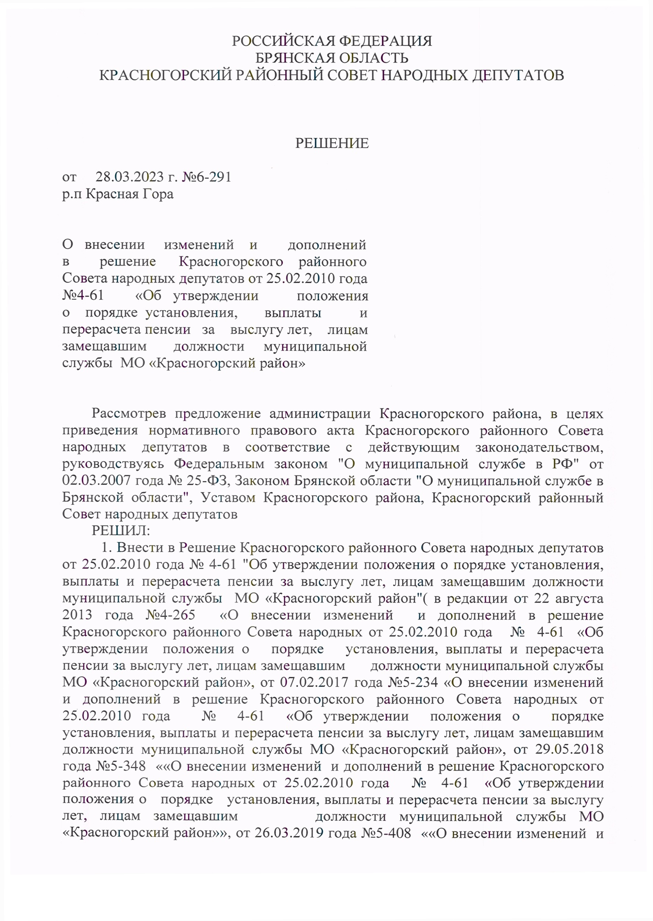

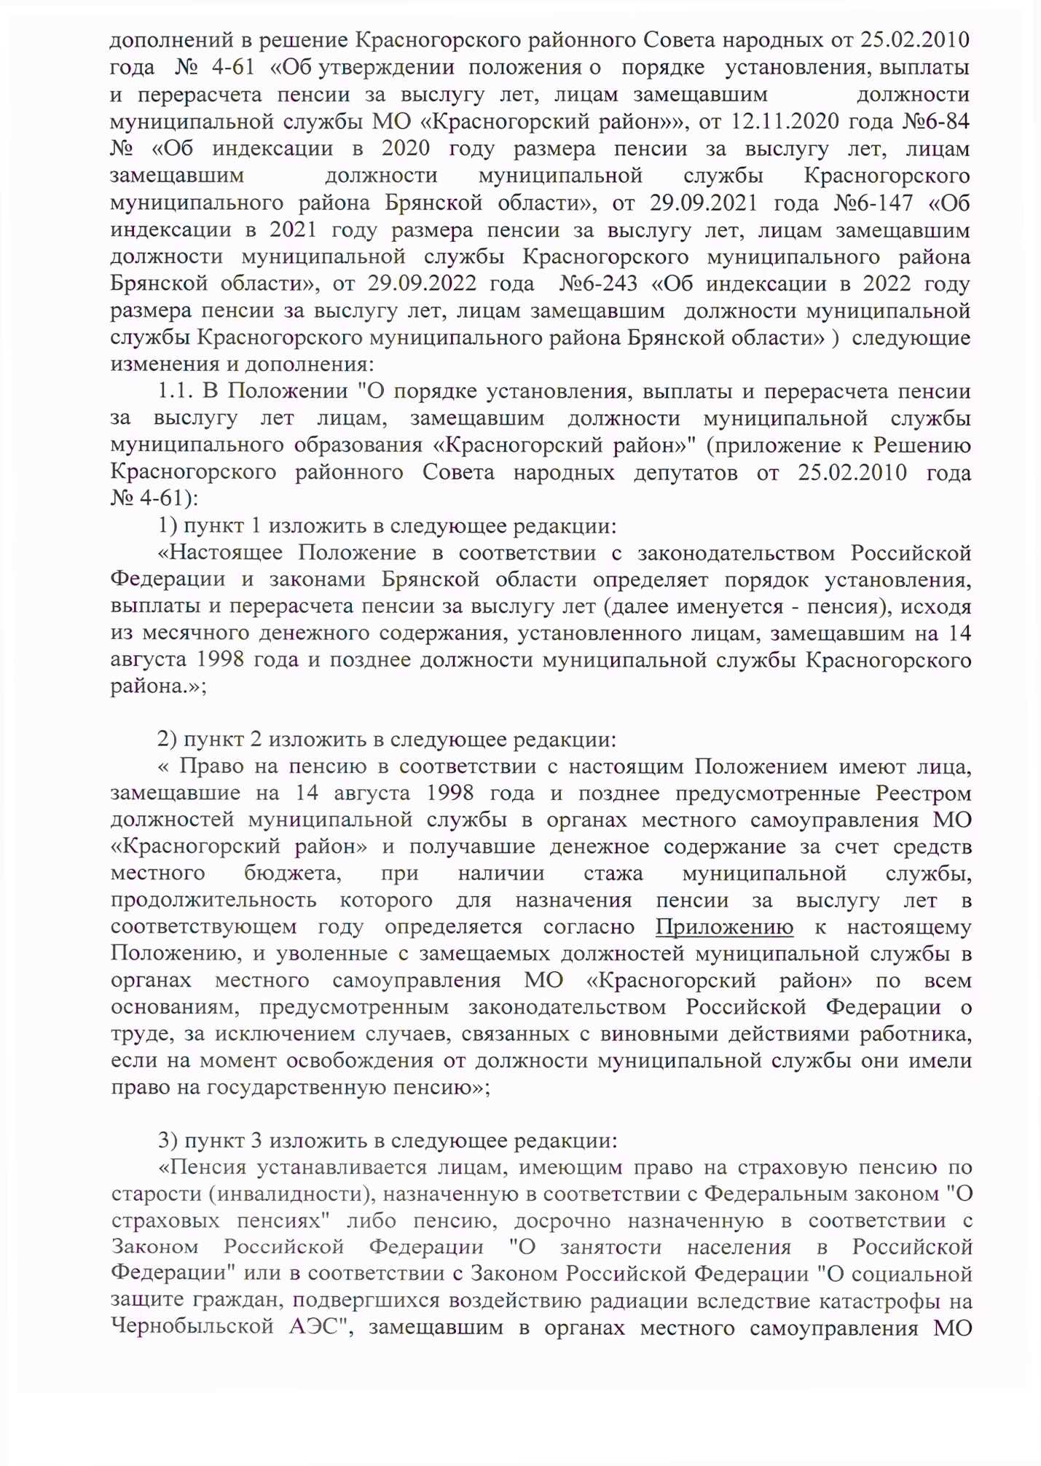

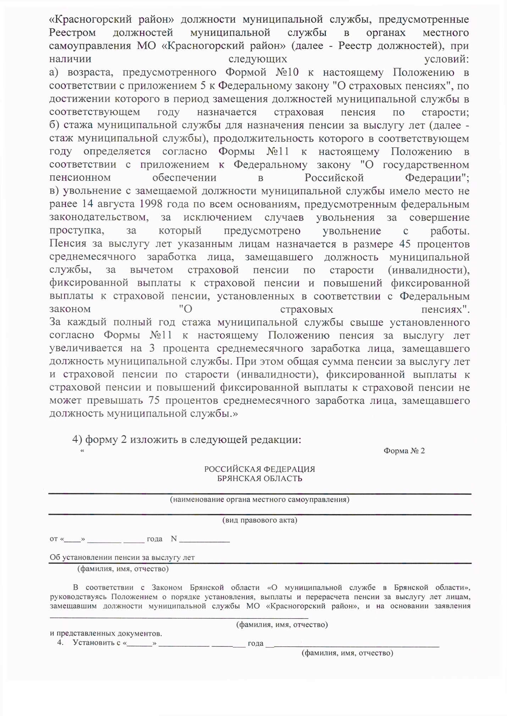

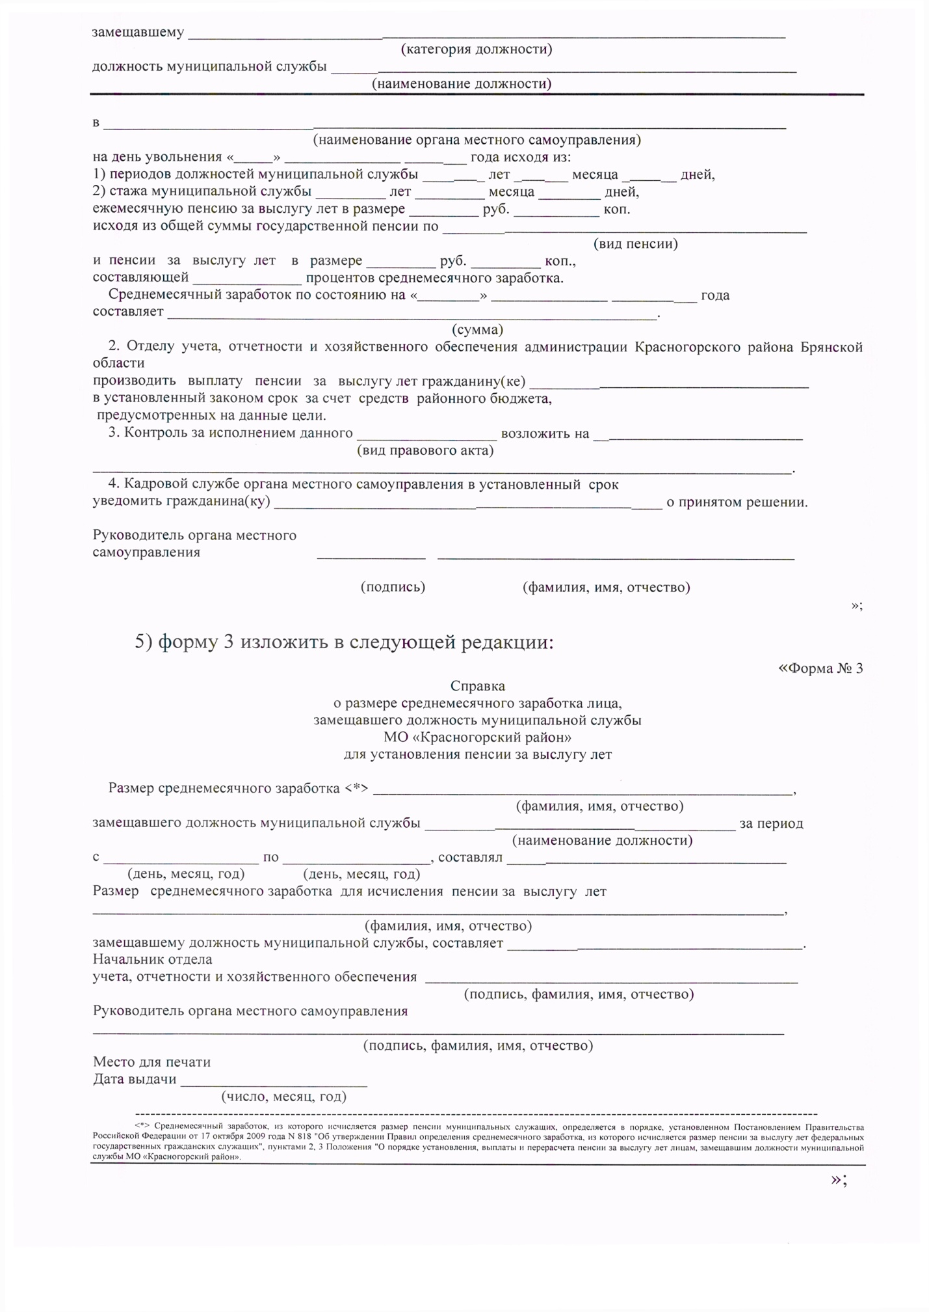

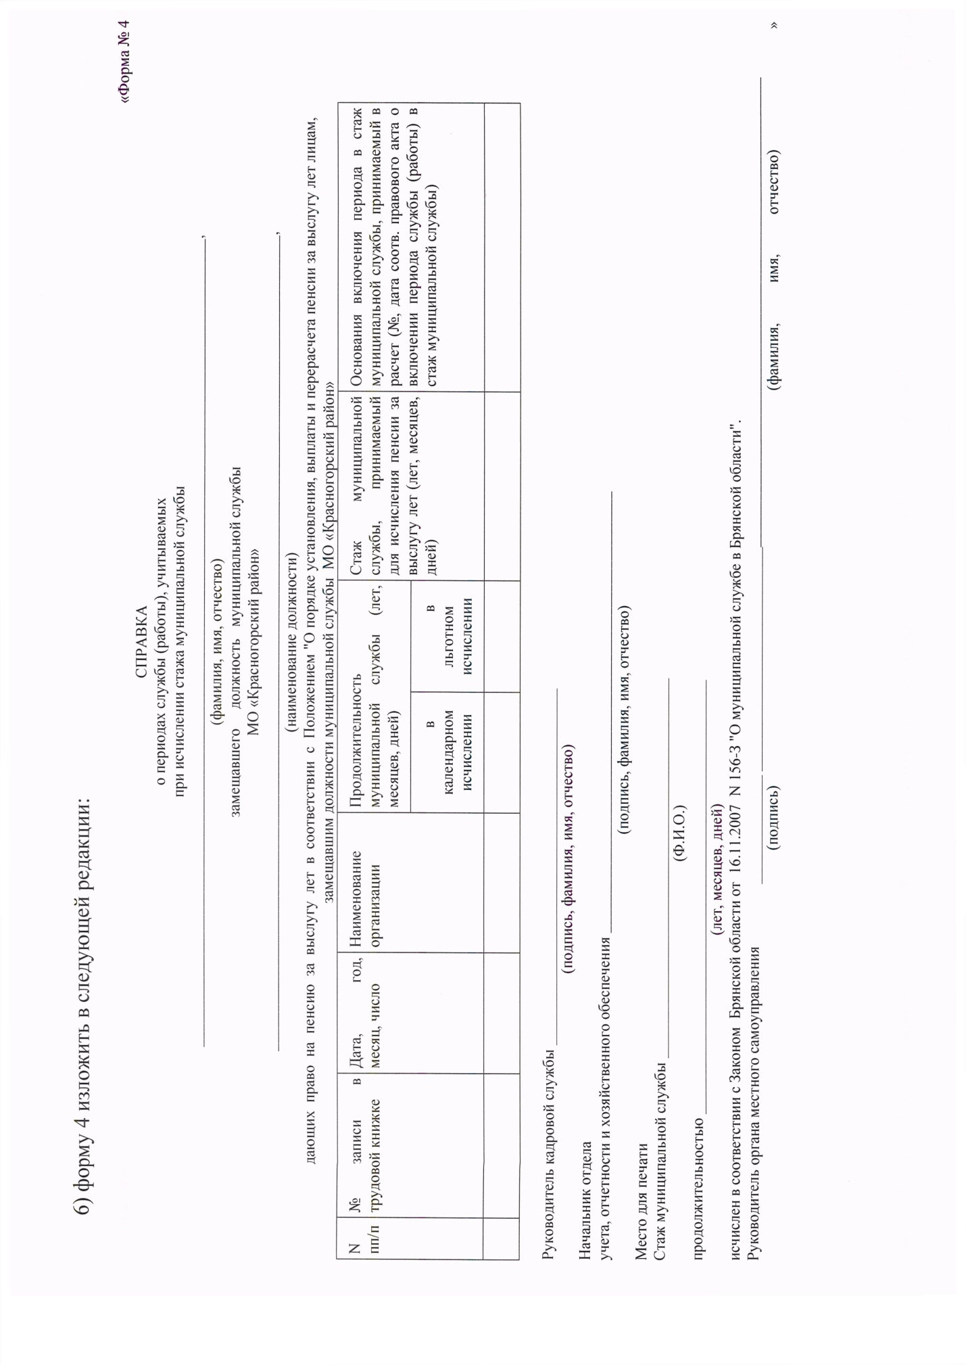

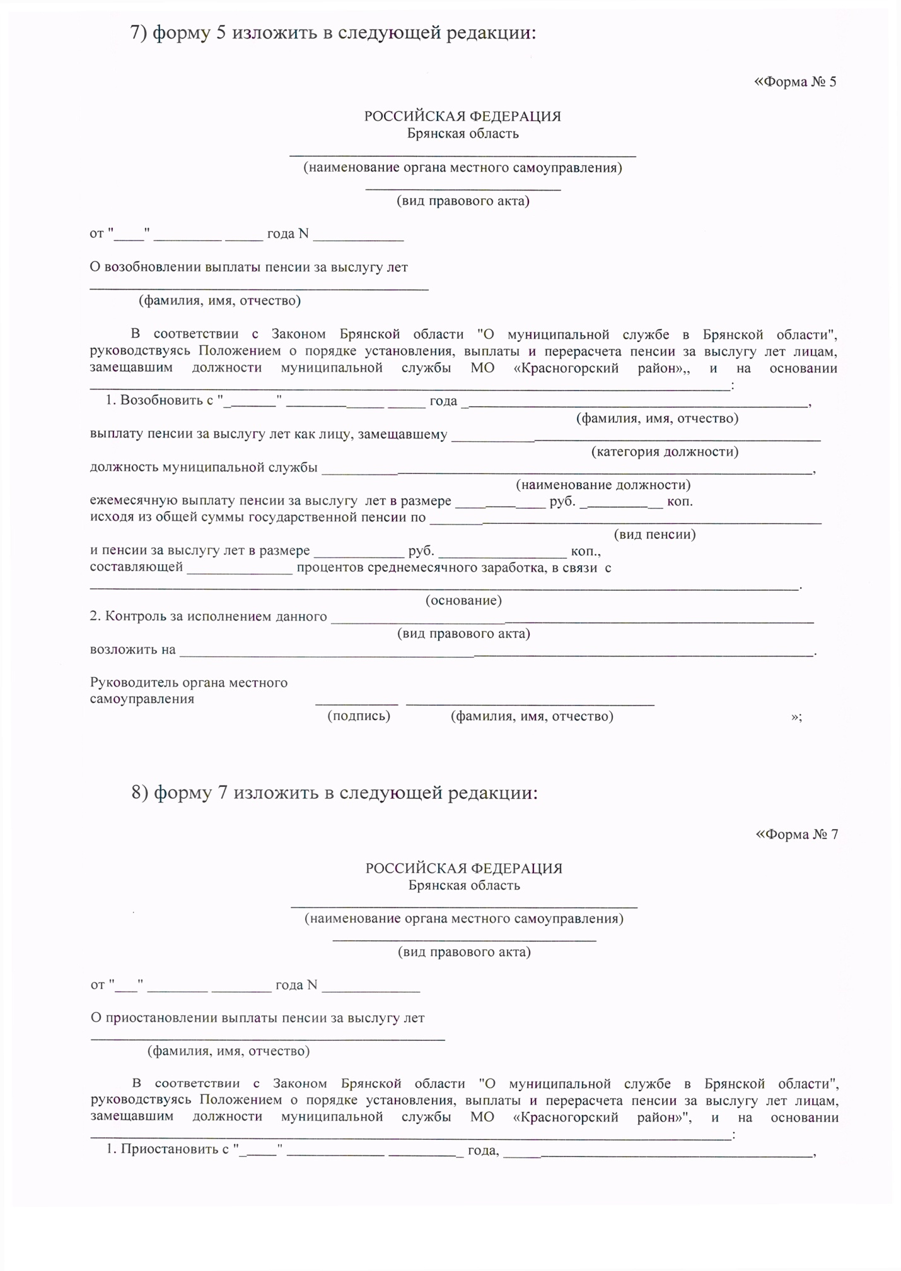

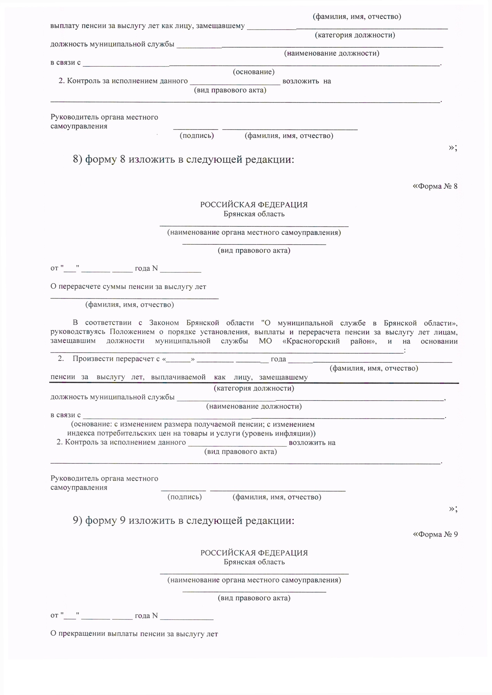

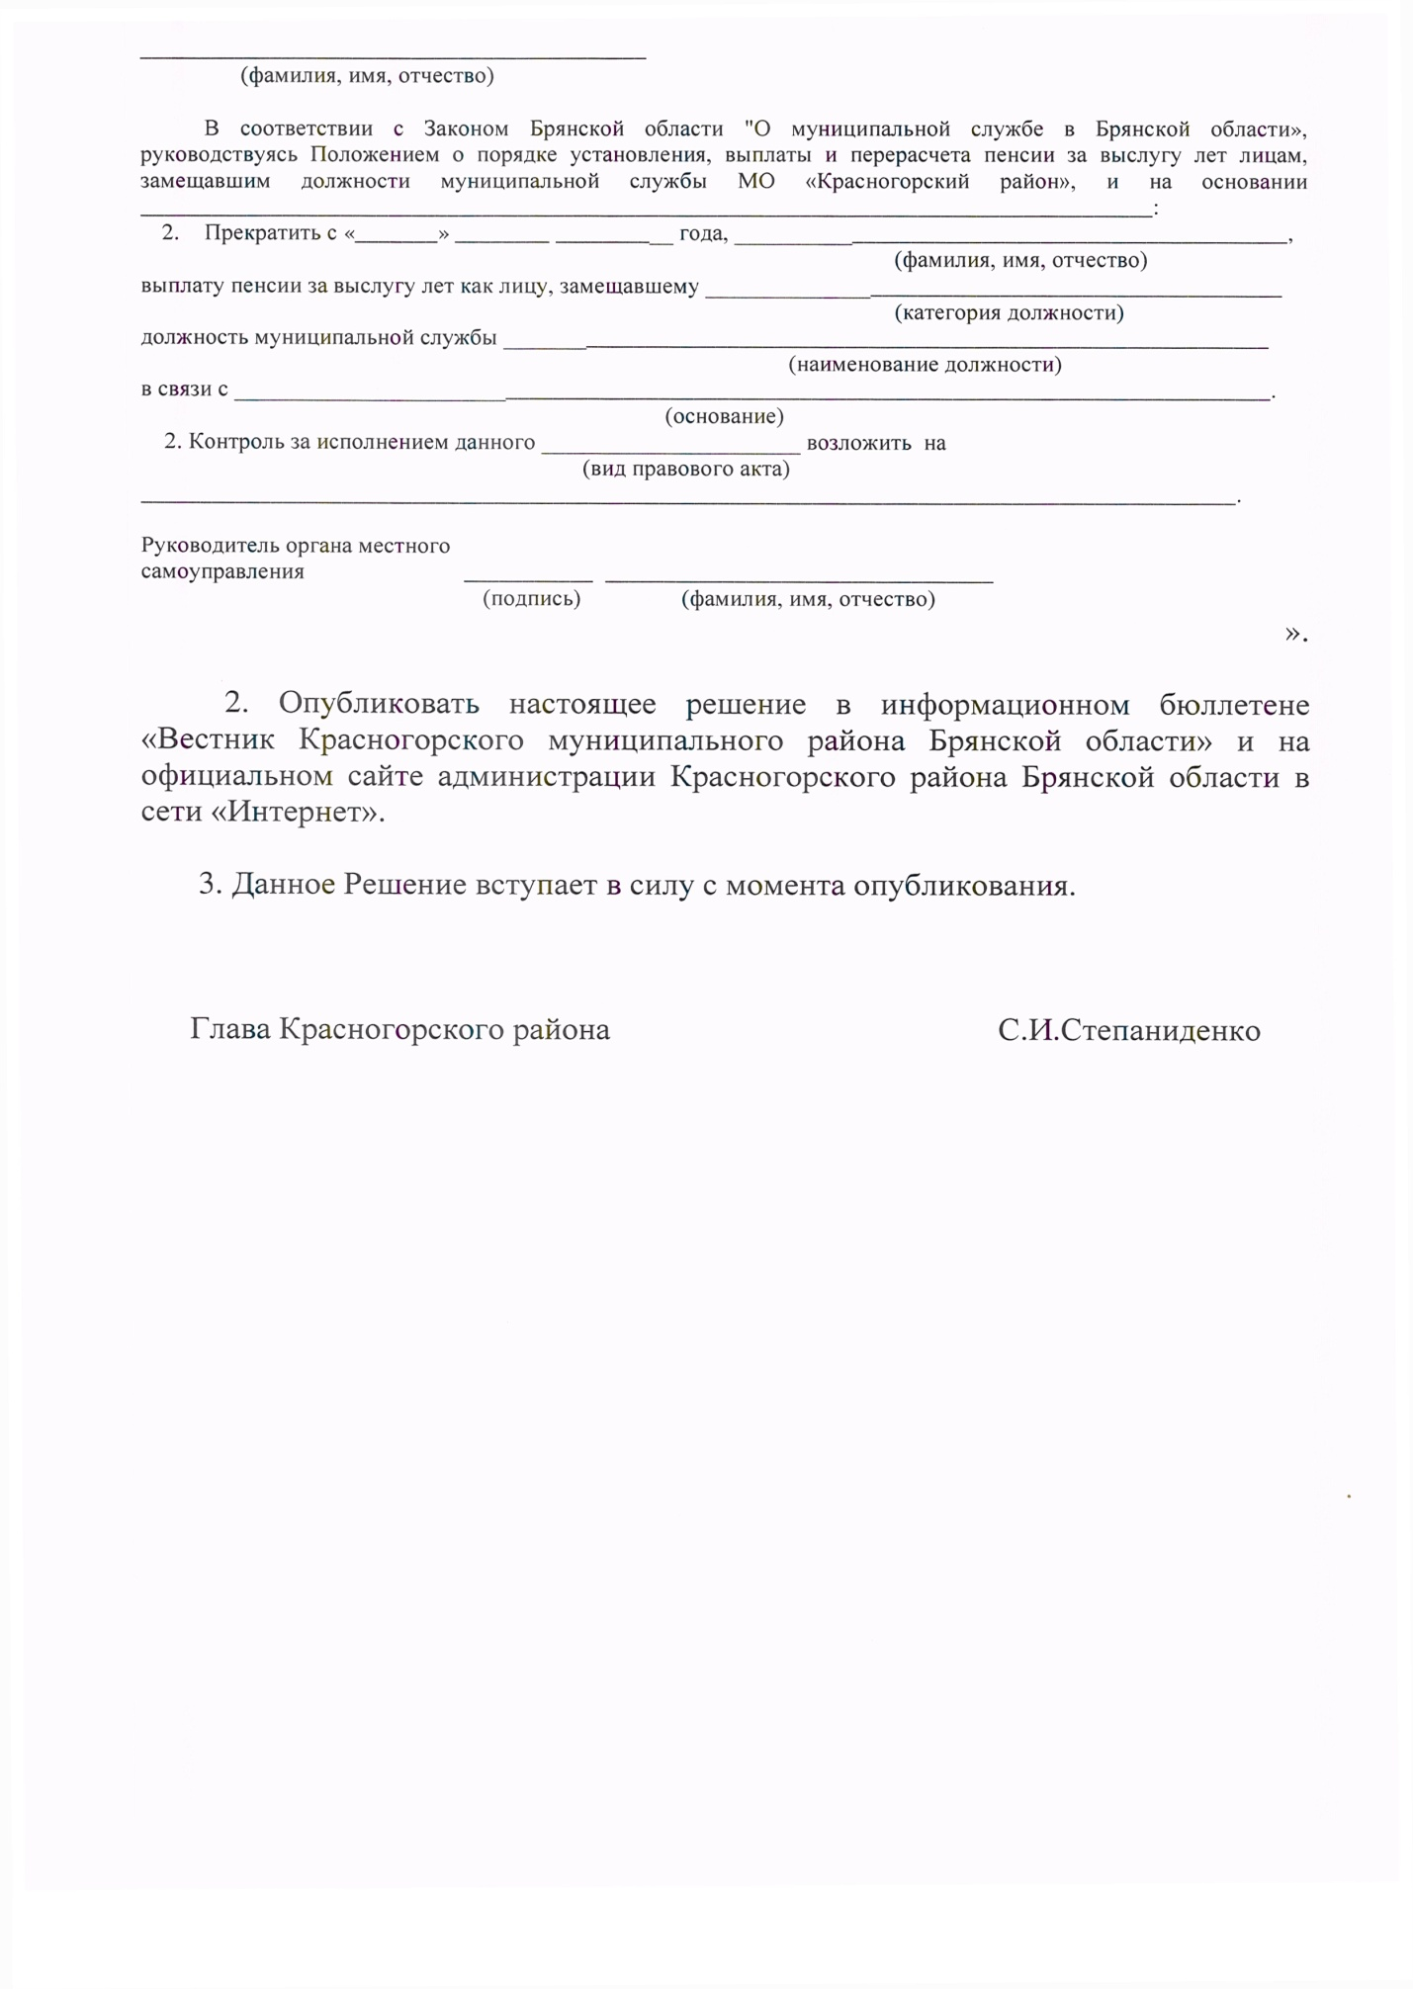
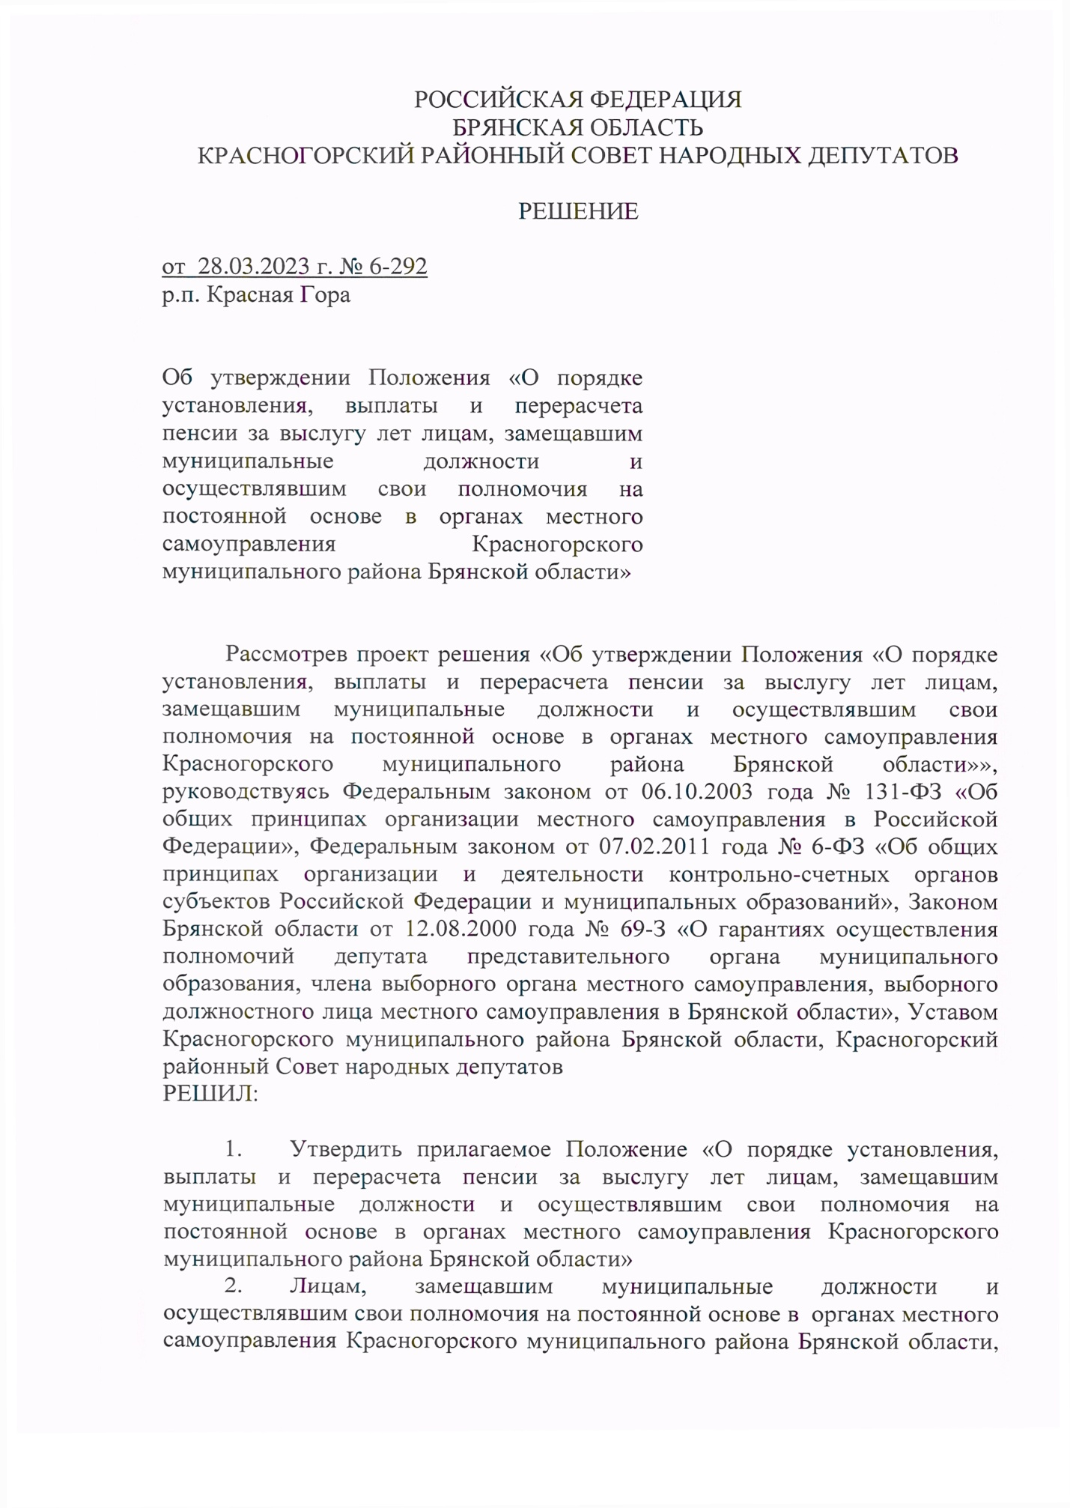

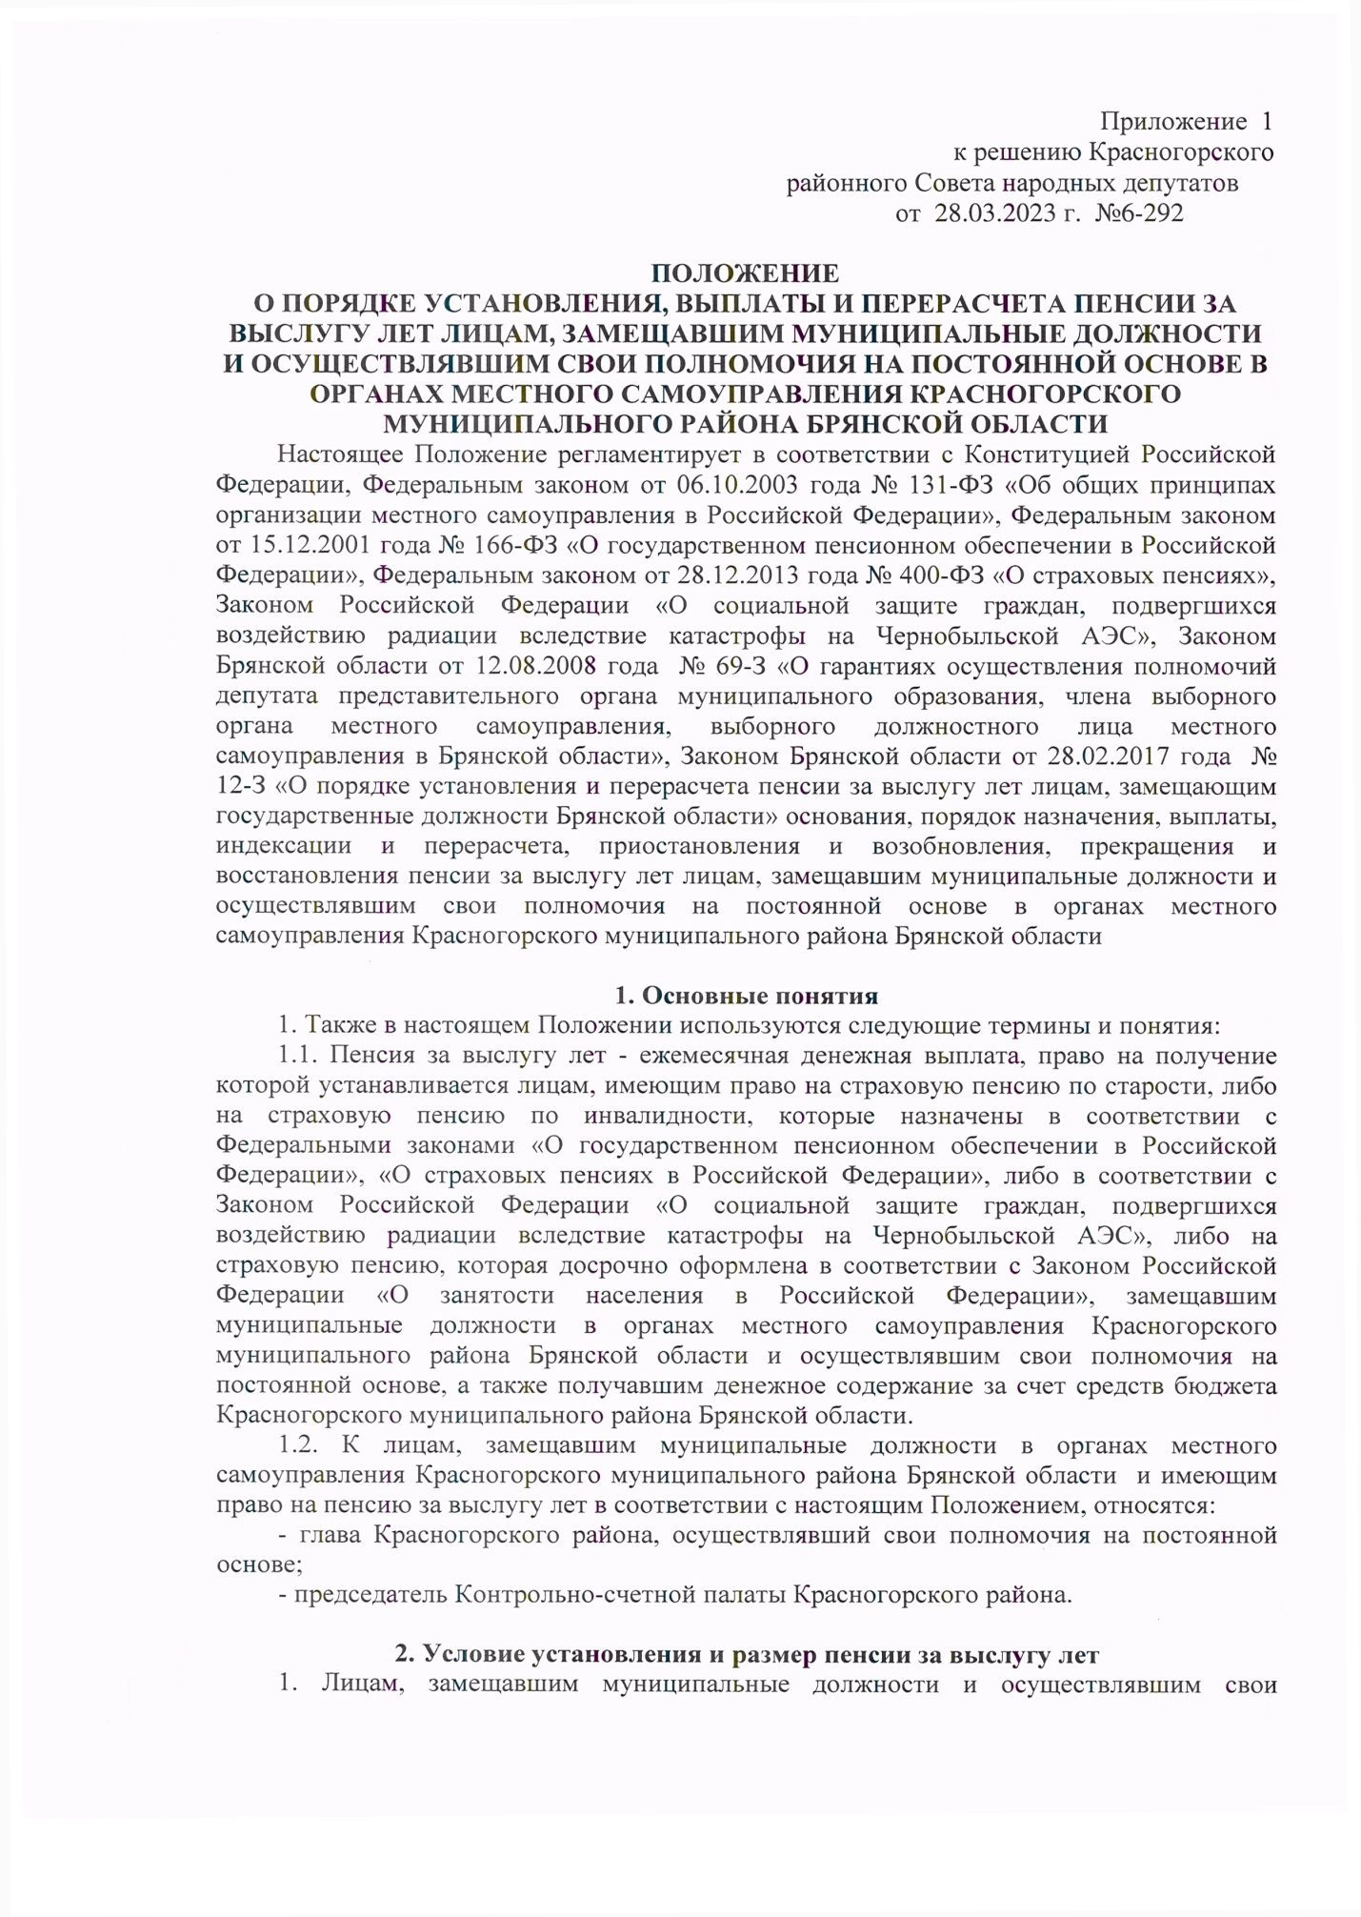

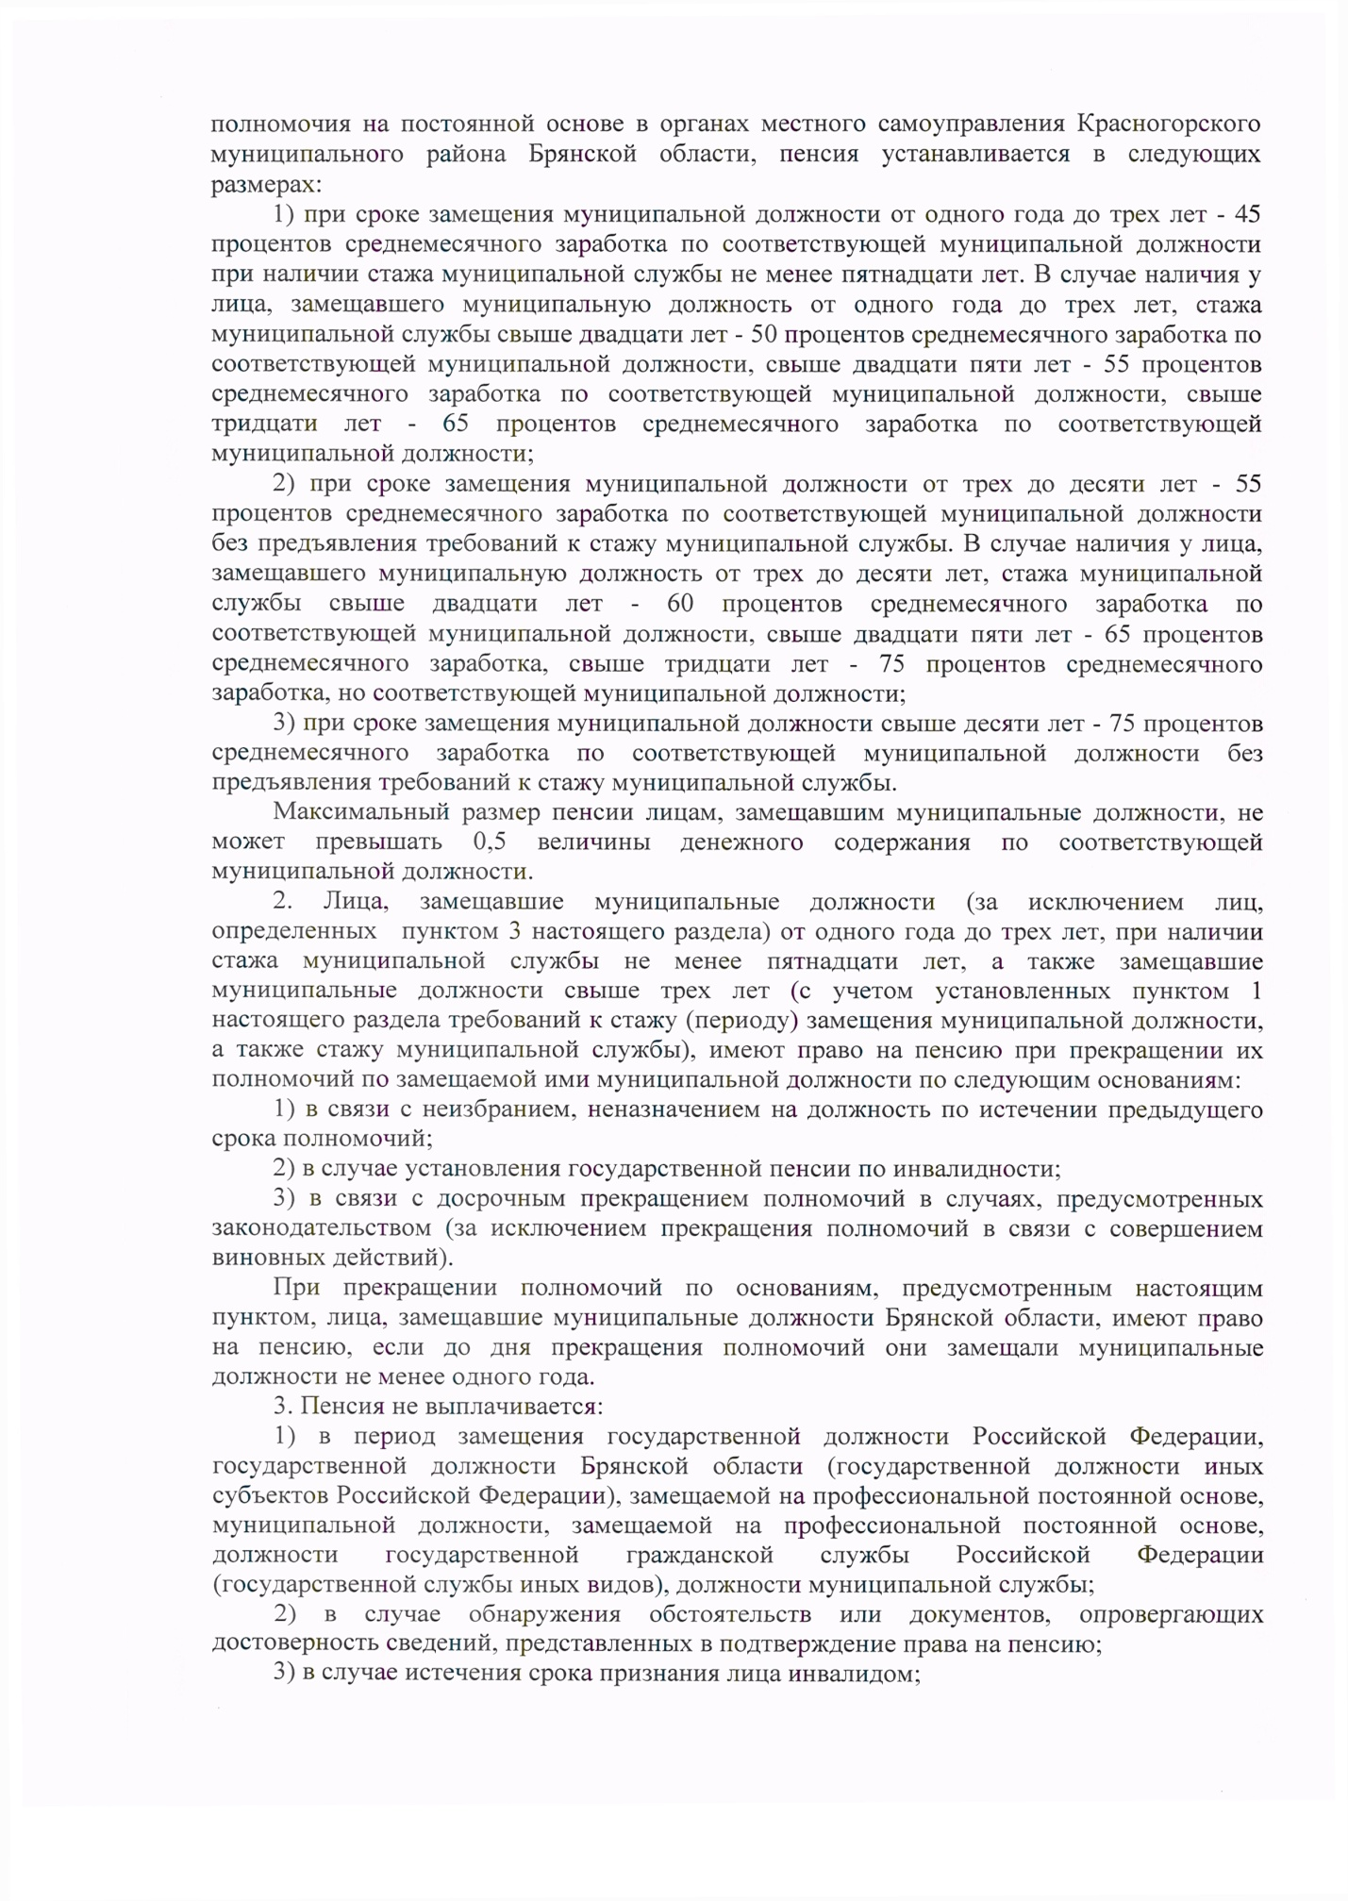

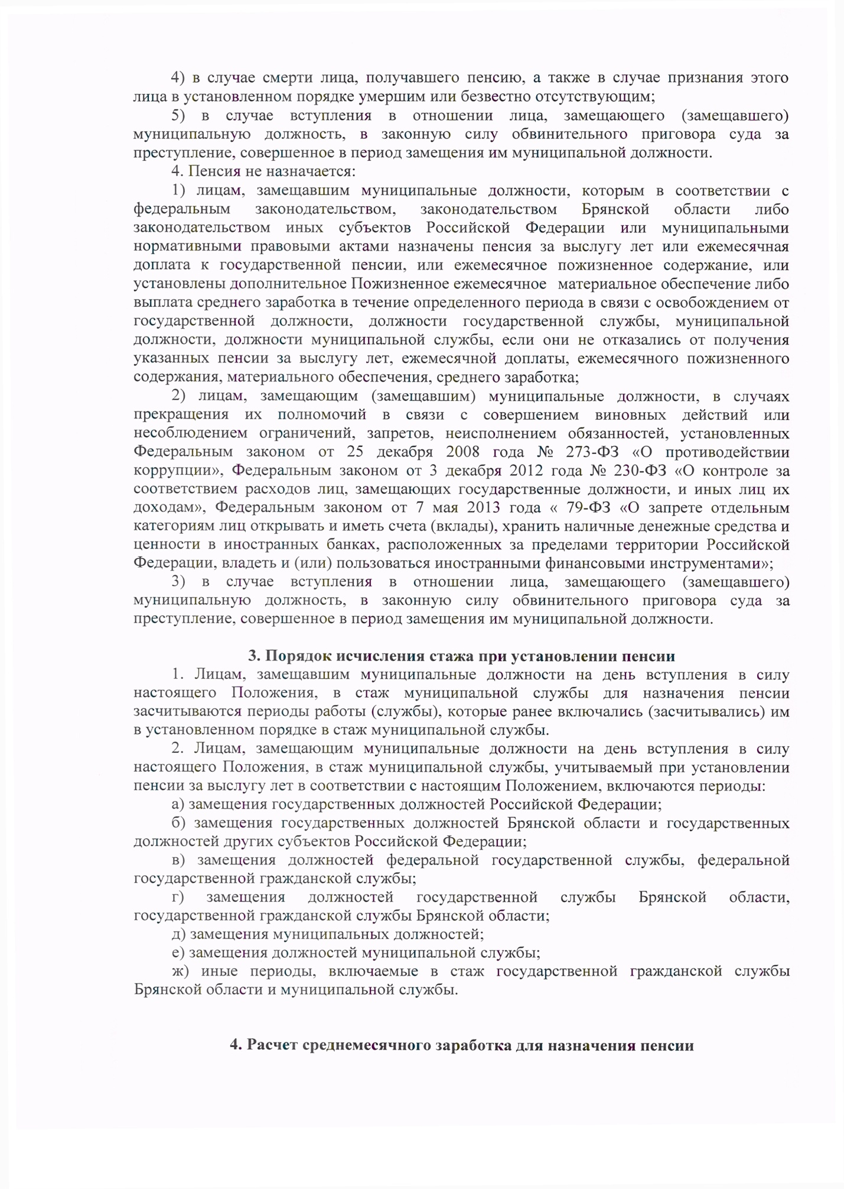

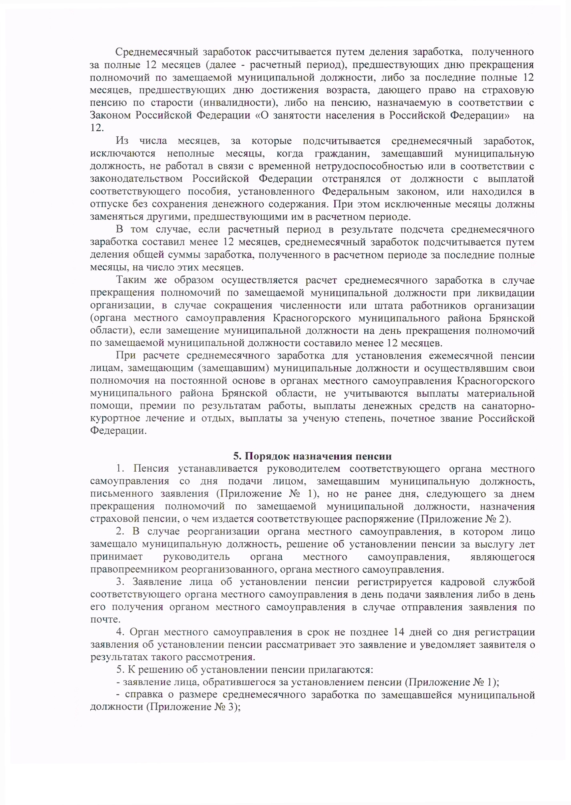

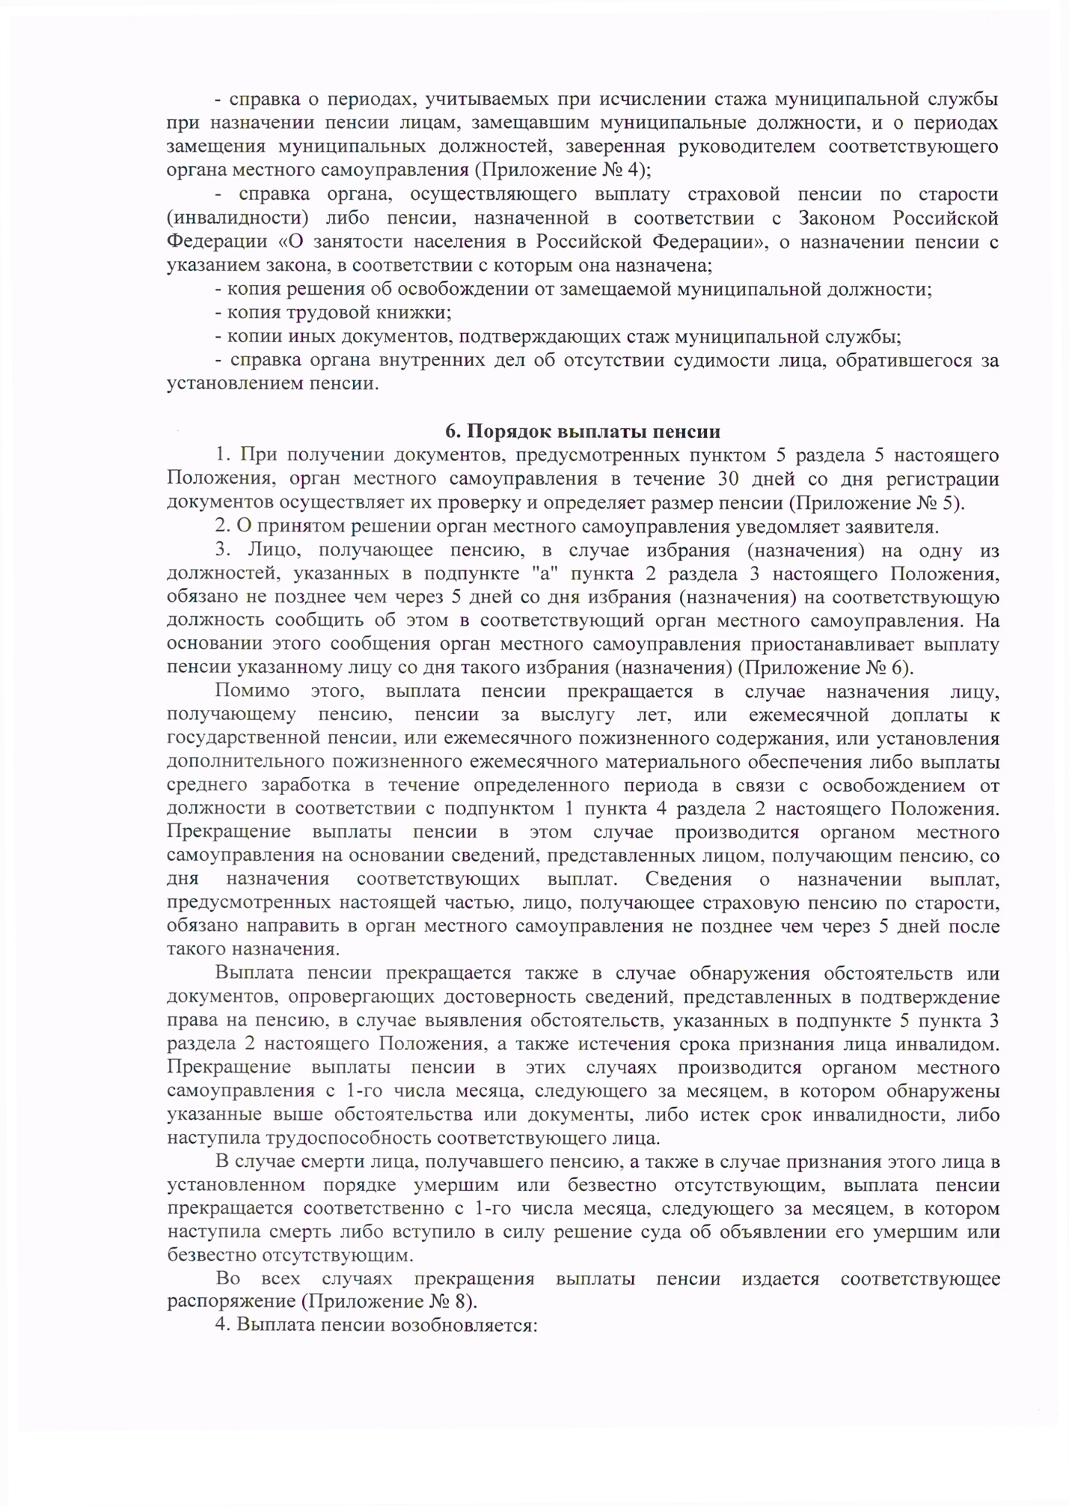

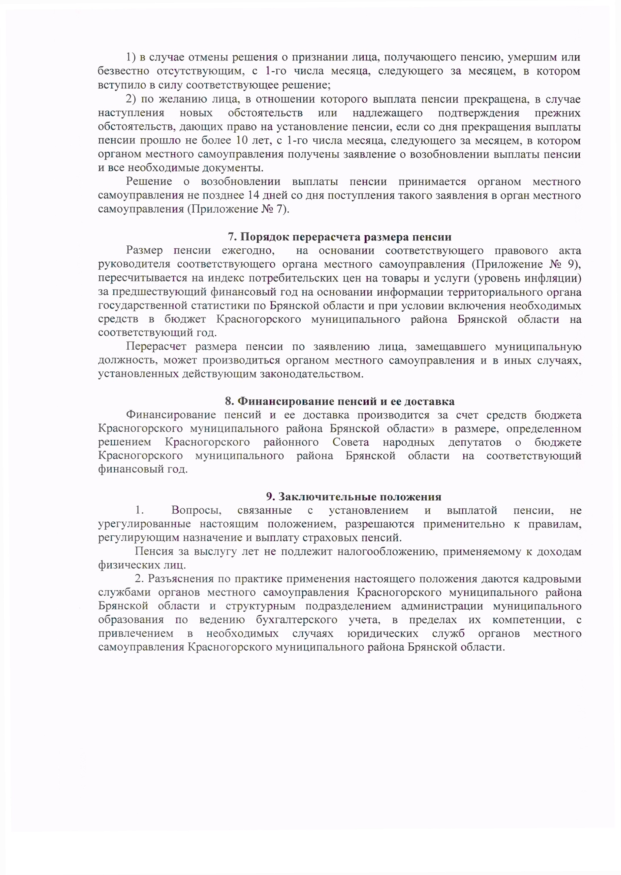

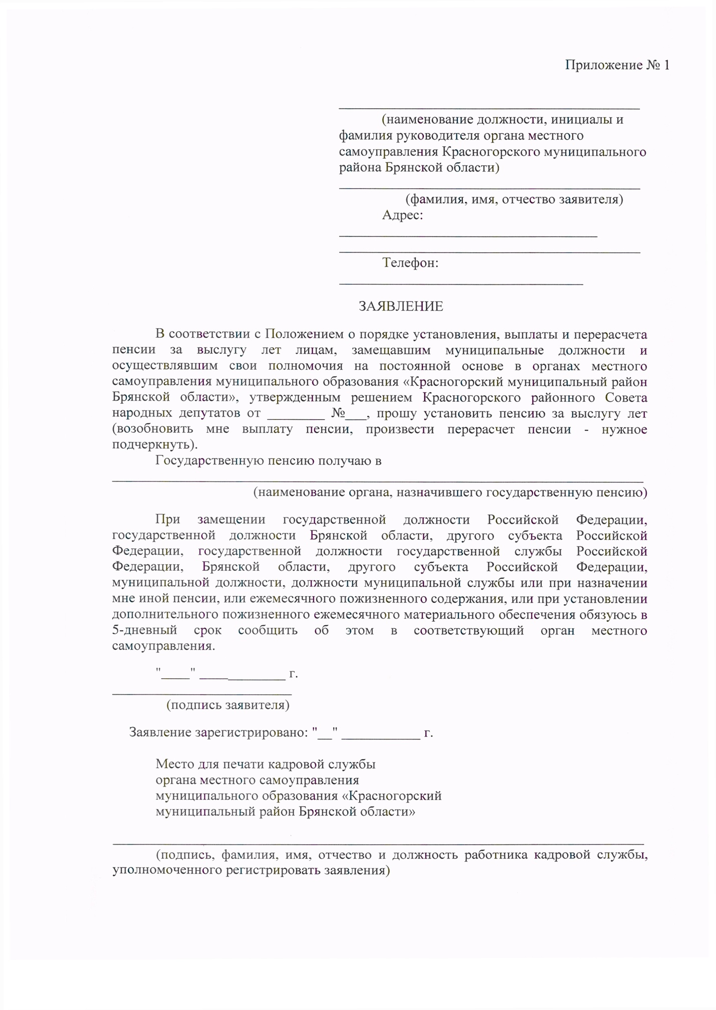

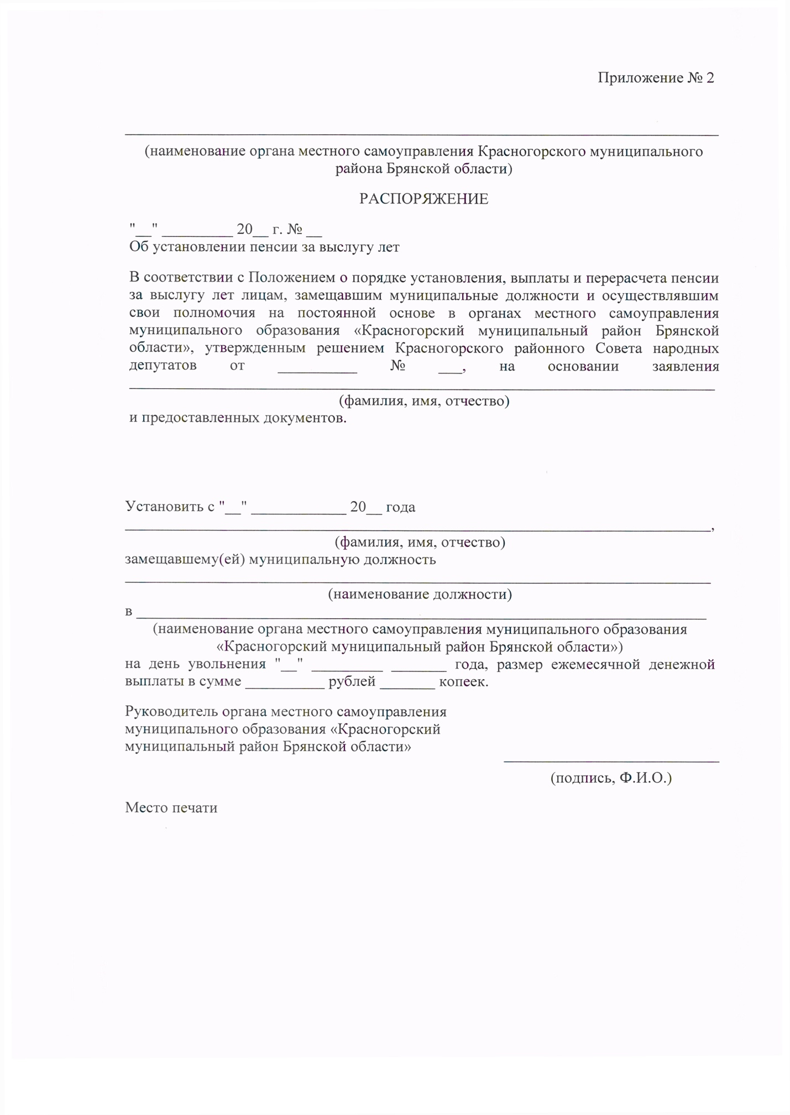

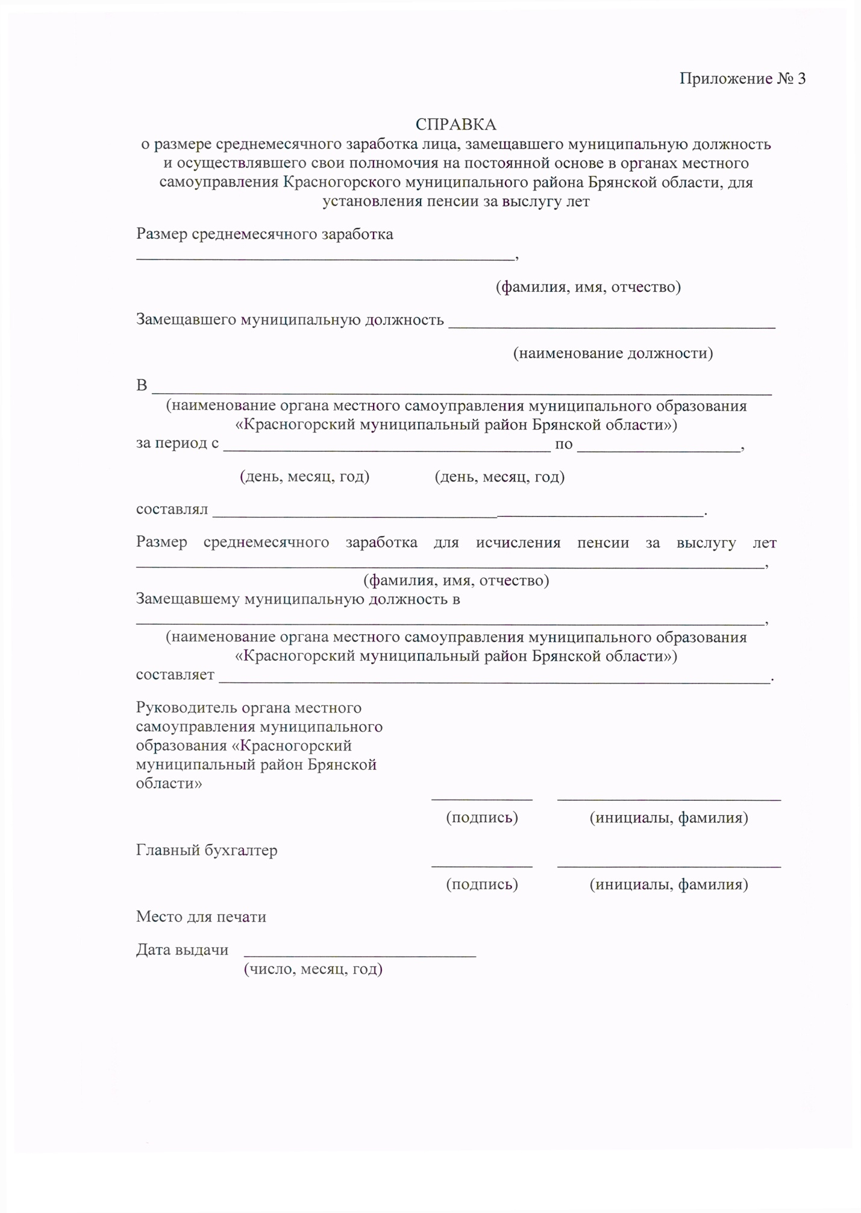

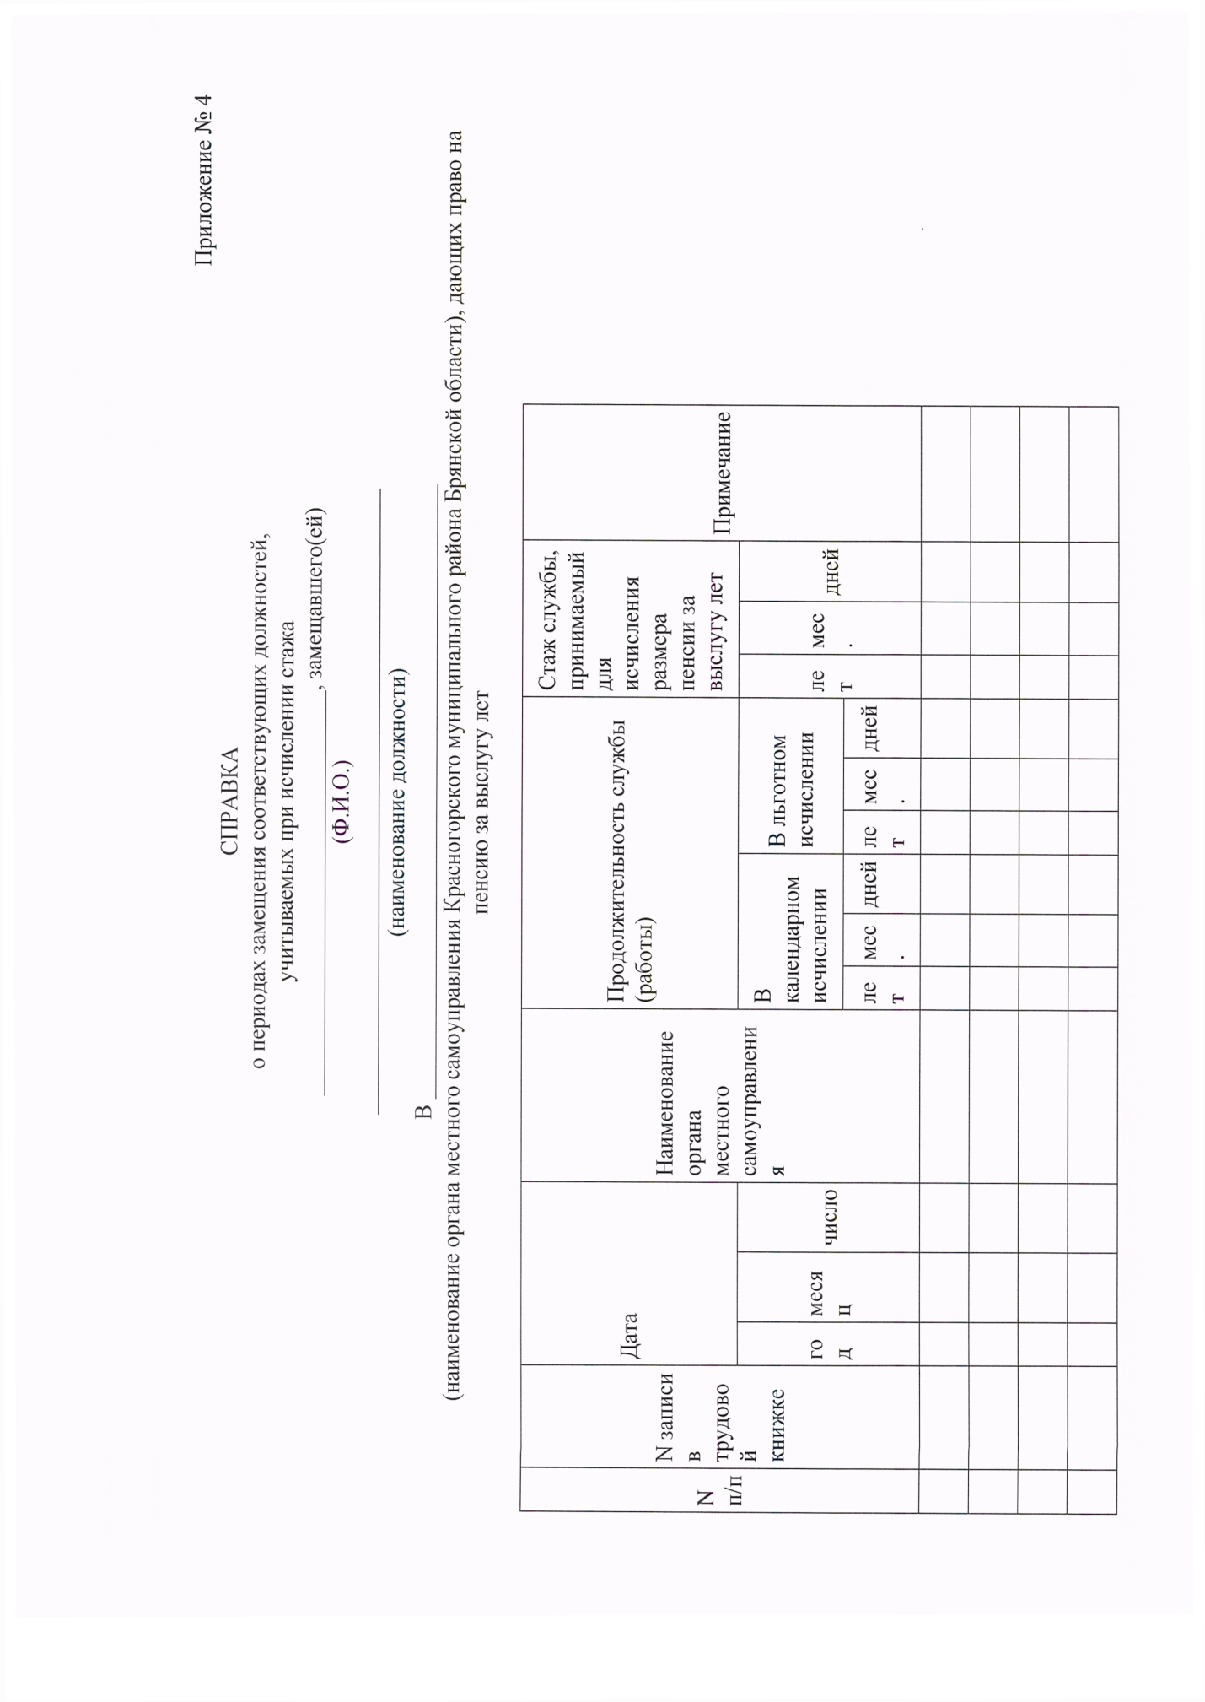

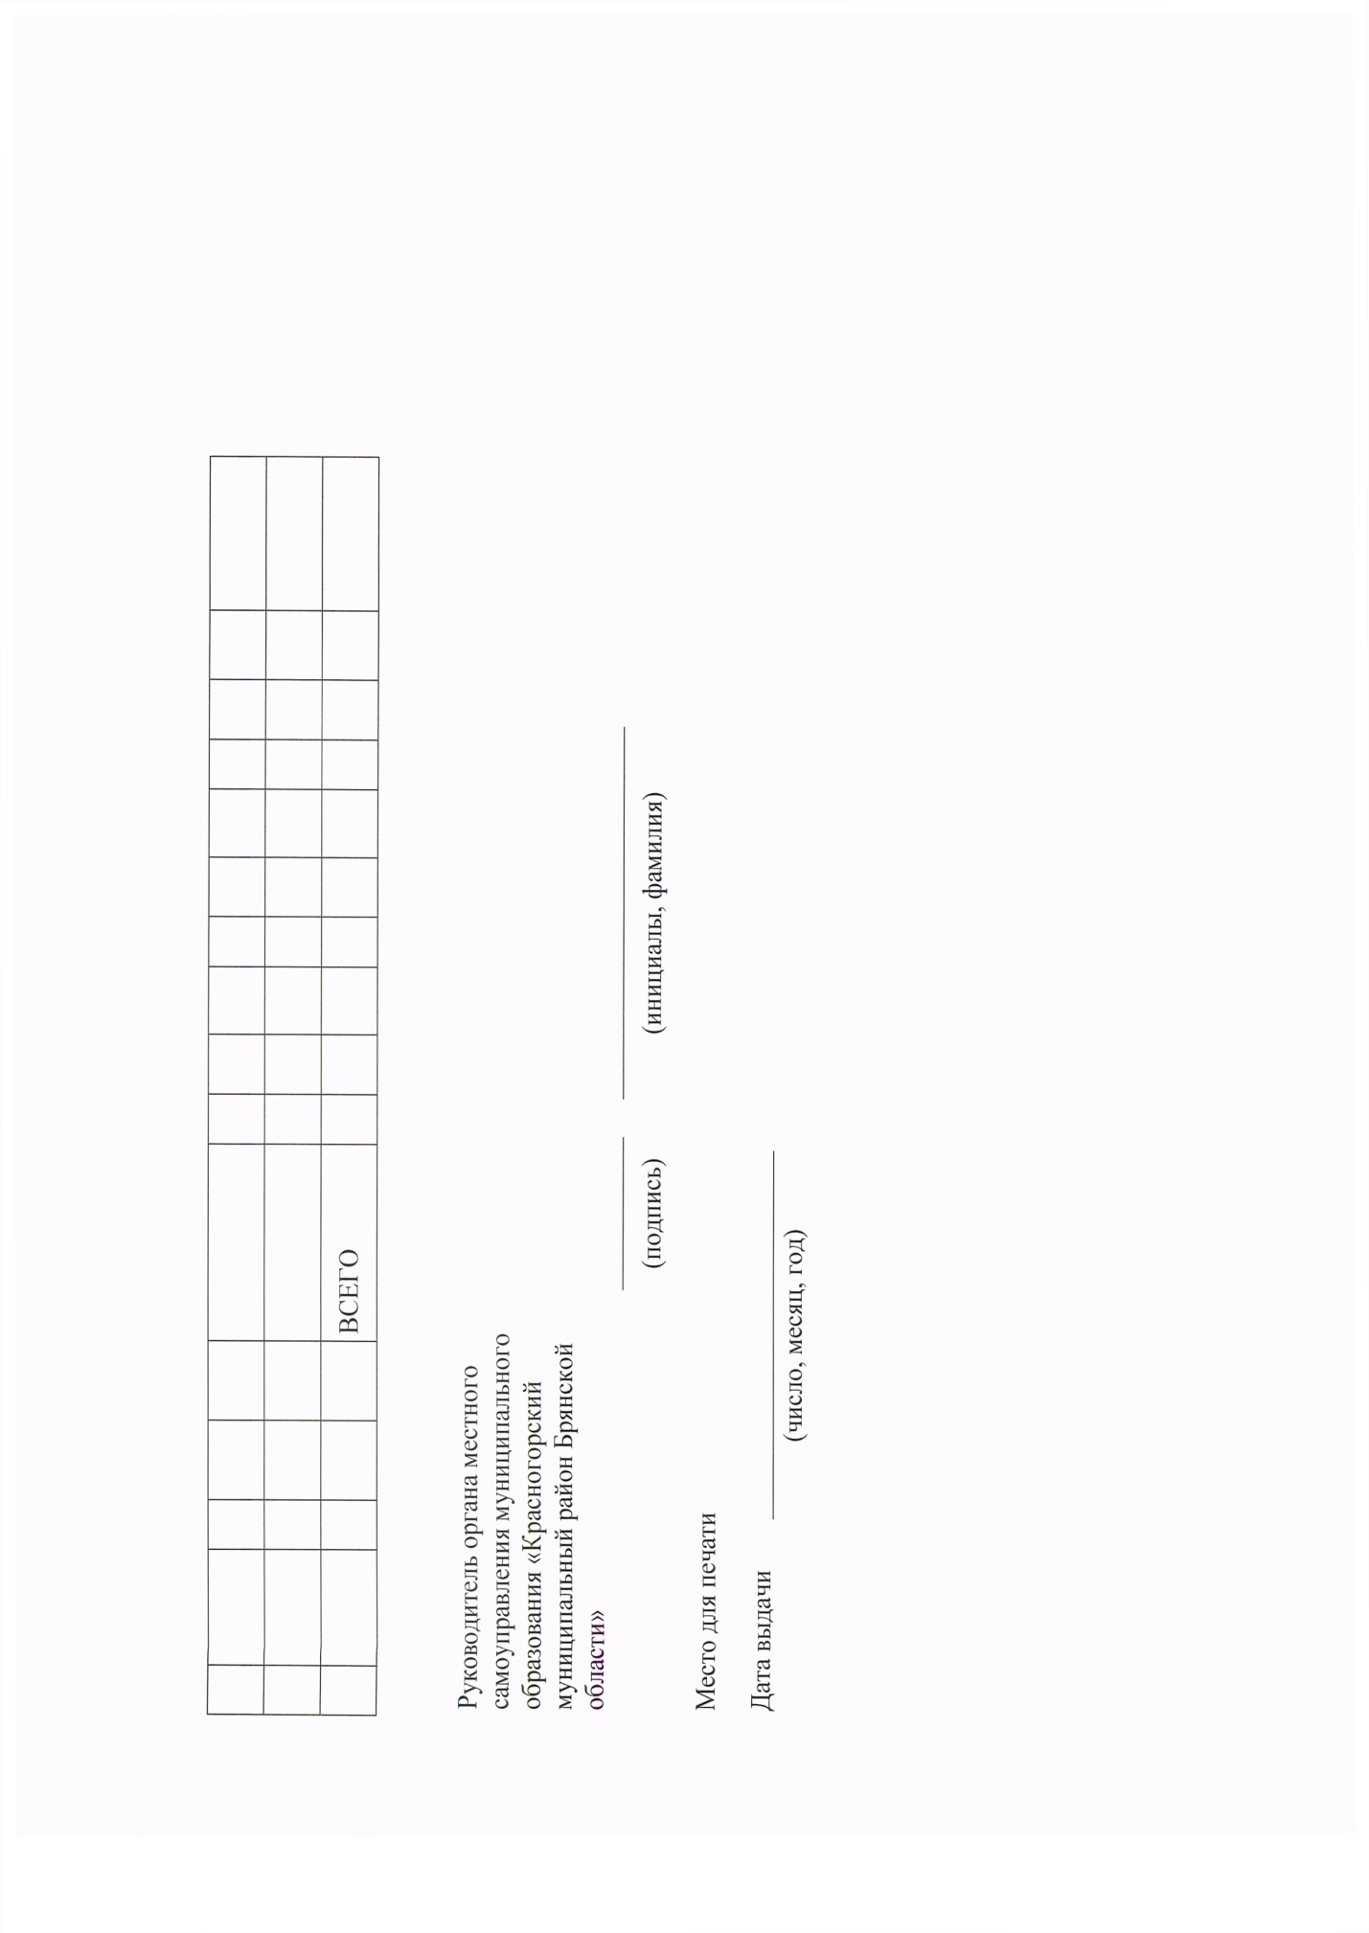

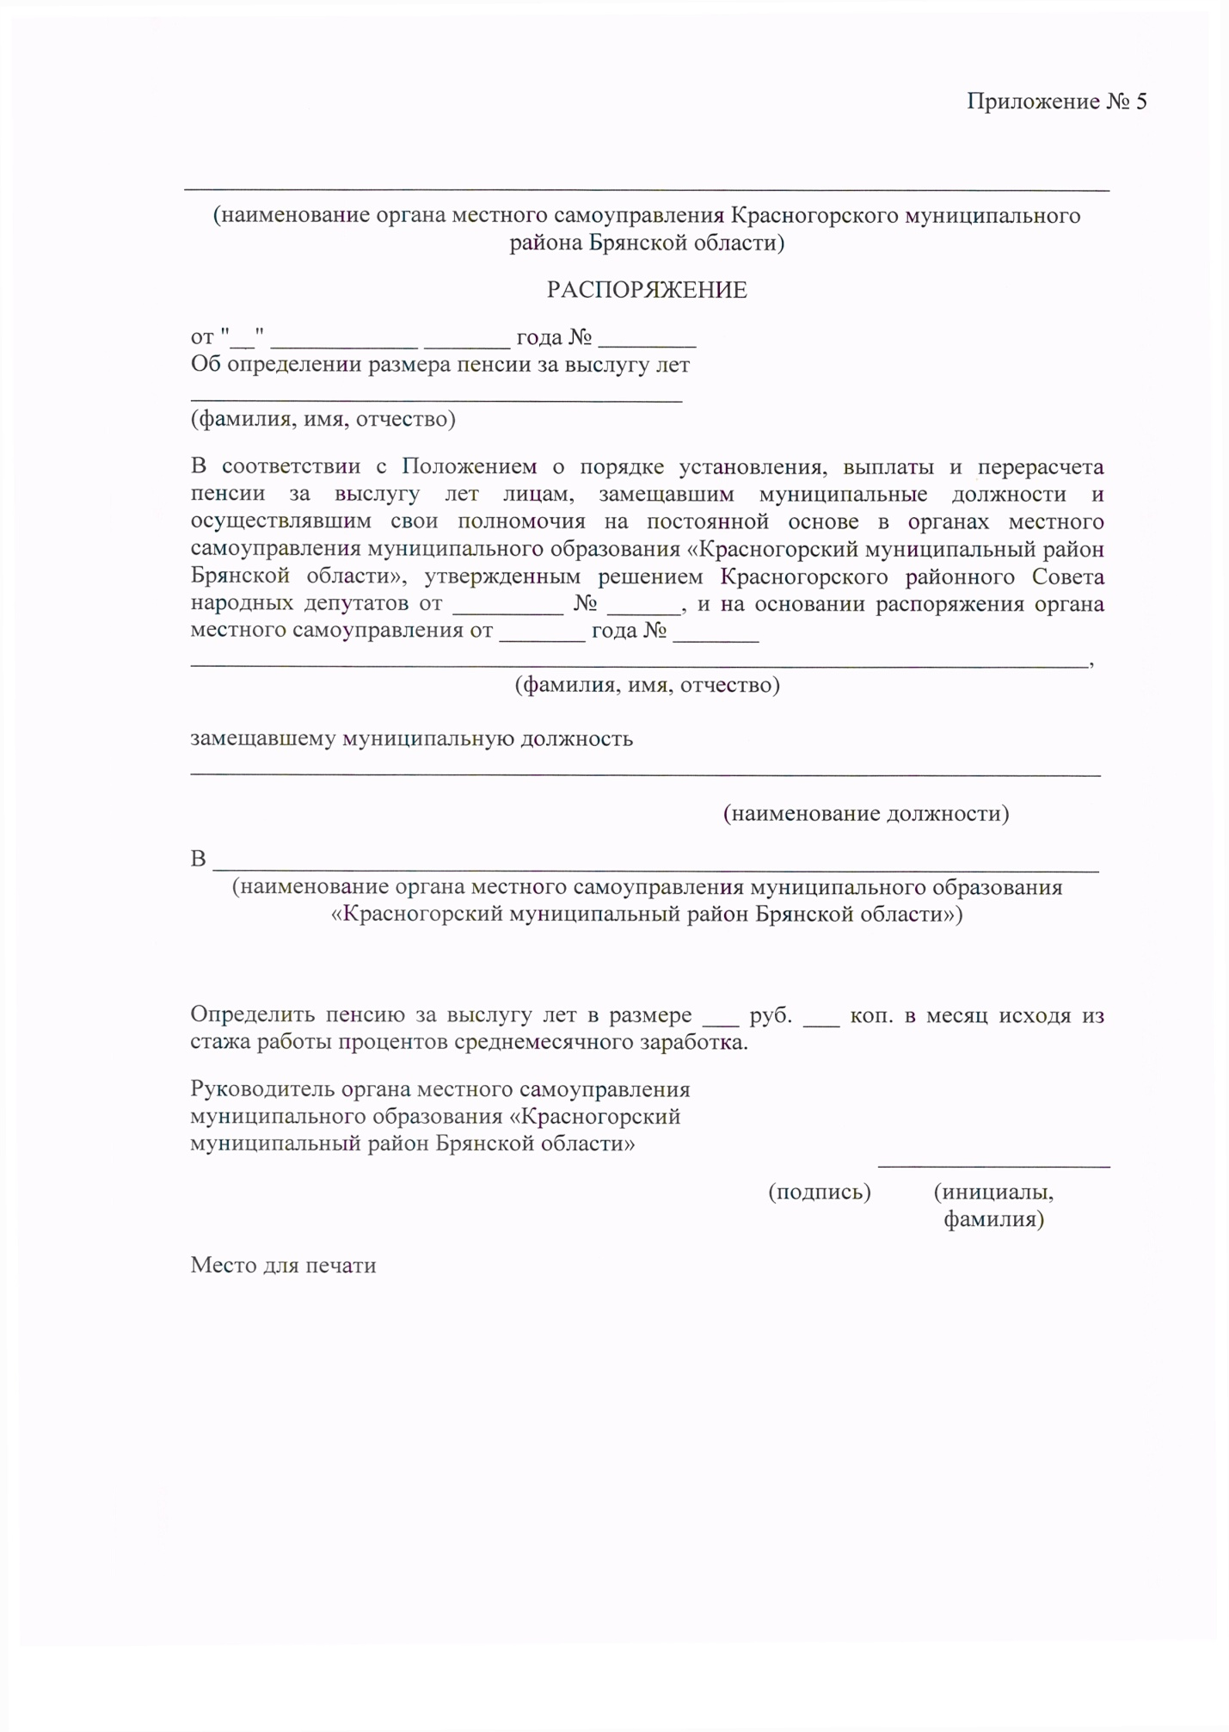

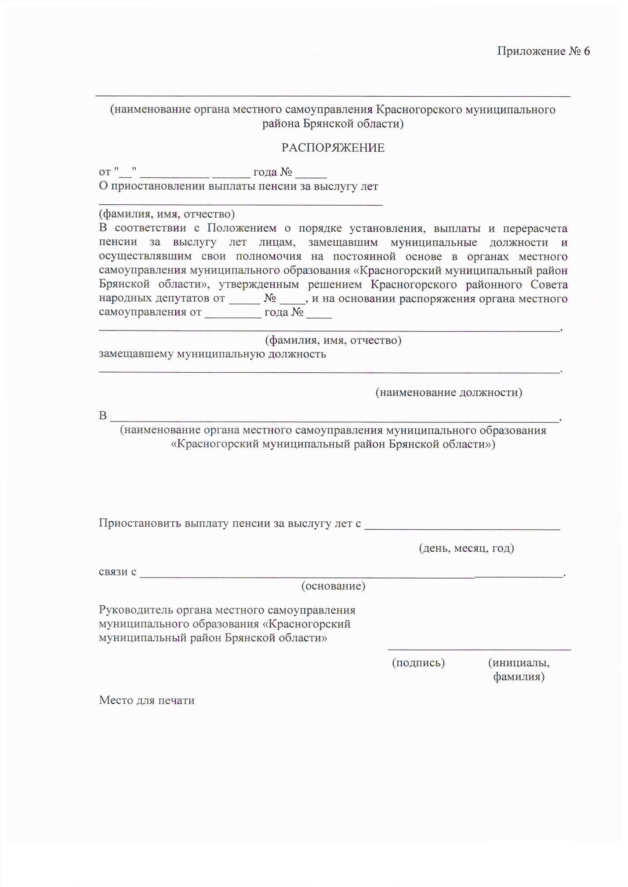

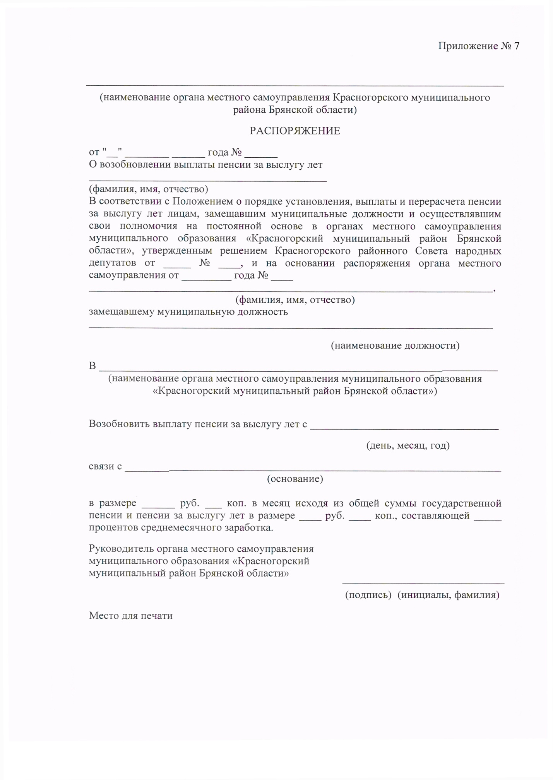

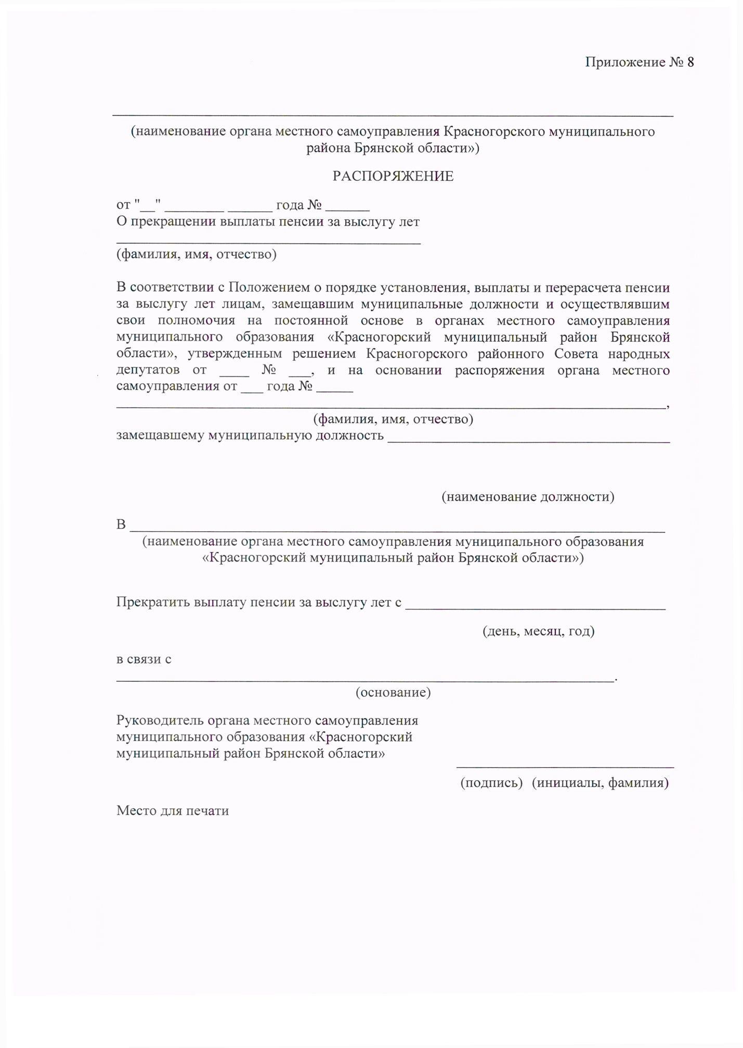

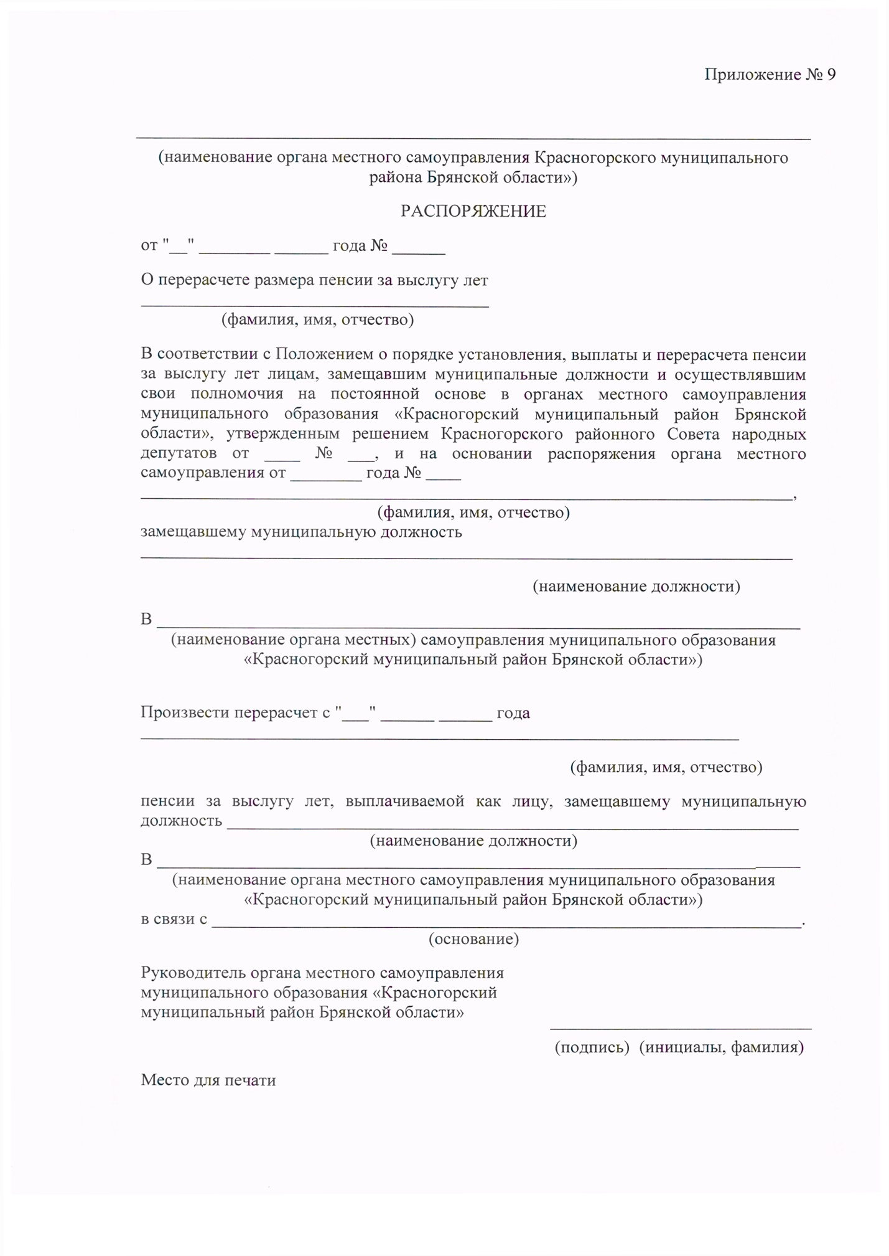

«Официальная информация»
«УТВЕРЖДАЮ»
Глава администрации
Красногорского района

_____________ /С.С. Жилинский /

«29» марта 2023 г.

м.п.

Документация по проведению электронных торгов в форме аукциона № 07-23 на право заключения договора купли-продажи земельного участка с кадастровым номером 32:15:0261404:195 площадью 1359 кв.м., местоположение: Брянская область, Красногорский муниципальный район, Красногорское городское поселение, пгт.Красная Гора, ул.Молодежная, уч.1В, категория земель: земли населенных пунктов, разрешенное использование: для ведения личного подсобного хозяйства

Место проведения аукциона: электронная площадка АО «Единая электронная торговая площадка». Сайт: https://www.roseltorg.ru.

Дата и время начала приема заявок на участие в электронном аукционе – 14.04.2023 09:00 (время московское)

Дата и время окончания приема заявок на участие в электронном аукционе – 15.05.2023 23:59 (время московское)

Дата рассмотрения заявок на участие в аукционе (определение участников аукциона) – 17.05.2023

Дата, время и место проведения аукциона: 18.05.2023 в 10:00 (время московское), https://www.roseltorg.ru/.

рп Красная Гора - 2023 год

Аукционная документация
о проведении электронного аукциона на право заключения договора купли-продажи земельного участка, расположенный по адресу: Российская Федерация, Брянская область, Красногорский муниципальный район, Красногорское городское поселение, пгт.Красная Гора, ул.Молодежная, уч.1В, площадью 1359 кв.м, кадастровый номер: 32:15:0261404:195, категория земель: земли населенных пунктов, разрешенное использование: для ведения личного подсобного хозяйства
Комитет по муниципальным, имущественным и природным ресурсам Администрации Красногорского района Брянской области в соответствии с постановлением администрации Красногорского района Брянской области № 139 от 29.03.2023г. « О проведении аукциона по продаже земельных участков из земель населенных пунктов».
Наименование организатора аукциона: Комитет по муниципальным, имущественным и природным ресурсам администрации Красногорского района Брянской области
Местонахождение организатора торгов: 243160, Брянская область, Красногорский район, пгт. Красная Гора, ул. Первомайская, д. 6.
Почтовый адрес: 243160, Брянская область, Красногорский район, пгт Красная Гора, ул. Первомайская, д. 6.
Адрес электронной почты: komitet.poimuschestwu@yandex.ru
Контактные телефоны организатора аукциона: 8 (48346) 9-13-74, 9-11-55, 9-13-74, Василенко Людмила Аркадьевна.
Электронный адрес сайта, на котором размещена документация об аукционе:
Адрес сайта публикации в сети «Интернет»: http://www.krgadm.ru/, www.torgi.gov.ru, электронная площадка АО «Единая электронная торговая площадка». Сайт: https://www.roseltorg.ru.
Место проведения аукциона: электронная площадка АО «Единая электронная торговая площадка». Сайт: https://www.roseltorg.ru.

Форма проведения аукциона: открытый по составу участников и форме подачи предложений по цене.
Дата и время начала приема заявок на участие в электронном аукционе — 14.04.2023 09:00 (время московское)
Дата и время окончания приема заявок на участие в электронном аукционе — 15.05.2023 23:59 (время московское)
Подача Заявок осуществляется круглосуточно
Окончательный срок поступления задатка на счет, указанный электронной площадкой АО «ЕЭТП » - 15.05.2023
Дата рассмотрения заявок на участие в аукционе /определения участников аукциона) - 17.05.2023г.
Заявитель приобретает статус участника аукциона с момента подписания организатором протокола приема заявок – 17.05.2023г.
Дата, время и место проведения аукциона: 18.05.2023 в 10:00 (время московское), https://www.roseltorg.ru.
Дата, время и место подведения итогов аукциона: 18.05.2023 по фактическому окончанию торгов https://www.roseltorg.ru.
Информационное сообщение о проведении торгов/ Извещение о результатах торгов размещается на официальном сайте Российской Федерации htths://torgi. gov.ru/new/. электронной площадке АО «ЕЭТП» https://www.roseltorg.ru.

Начальная цена имущества – 36 000,00 (Тридцать шесть тысяч) руб. 00 коп. без учета НДС, на основании отчета № 2301707-03-133 от 11.03.2023г. Индивидуального предпринимателя Камоза Сергея Васильевича Бюро оценки «Юго-Запад».
Задаток установлен в размере 10% от начальной цены Лота и составляет 3600,00 (Три тысячи шестьсот) руб. 00 коп.
Шаг аукциона 3 % - 1080 руб. (Одна тысяча восемьдесят) руб., 00 коп.

Задаток должен поступить на расчетный счет, открытый при регистрации на электронной площадке.
Назначение платежа: задаток за участие в торгах по извещению №07-23 .
3. Порядок возврата задатка: Суммы задатков возвращаются участникам аукциона, за исключением его победителя, в течение трех дней со дня подведения итогов.
Задаток для участия в продаже служит обеспечением исполнения обязательства победителя по заключению договора аренды, вносится единым платежом на расчетный счет Претендента, открытый при регистрации на электронной площадке. Платежи по перечислению задатка для участия в торгах и порядок возврата задатка осуществляются в соответствии с регламентом электронной площадки. При уклонении или отказе победителя продажи от заключения в установленный срок договора аренды земельного участка, задаток ему не возвращается. В платежном документе на перечисление денежных средств в обязательном порядке указывается номер процедуры. Представление документов, подтверждающих внесение задатка, признается заключением соглашения о задатке. При уклонении или отказе победителя от заключения в установленный срок договора аренды результаты аукциона аннулируются продавцом, победитель утрачивает право на заключение указанного договора, задаток ему не возвращается; Задаток, внесенный победителем аукциона или единственным участником аукциона, засчитывается в счет арендной платы за него.
Задаток должен поступить не позднее дня рассмотрения заявок на участие в аукционе на расчетный счет организатора торгов. Документом, подтверждающим поступление задатка на счет, указанный в информационном сообщении, является выписка с этого счета.
Исполнение обязанности по внесению суммы задатка третьими лицами не допускается.
4. Заявитель не допускается к участию в аукционе в следующих случаях:
1) непредставление необходимых для участия в аукционе документов или представление недостоверных сведений;
2) не поступление задатка на дату рассмотрения заявок на участие в аукционе;
3) подача заявки на участие в аукционе лицом, которое в соответствии с настоящим Кодексом и другими федеральными законами не имеет права быть участником конкретного аукциона, покупателем земельного участка или приобрести земельный участок в аренду;
4) наличие сведений о заявителе, об учредителях (участниках), о членах коллегиальных исполнительных органов заявителя, лицах, исполняющих функции единоличного исполнительного органа заявителя, являющегося юридическим лицом в реестре недобросовестных участников аукциона.

Порядок ознакомления с земельным участком: ознакомиться с местоположением земельного участка, его границами можно на публичной кадастровой карте: https://pkk.rosreestr.ru/. и с помощью других Интернет-ресурсов. Выезд на местность для осмотра земельного участка не предусмотрен.
5. Срок и порядок регистрации на электронной площадке:
Для обеспечения доступа к участию в электронном аукционе Претендентам необходимо пройти
процедуру регистрации в соответствии с п. 5 Положения об организации и проведении продажи
государственного или муниципального имущества в электронной форме, утвержденным постановлением Правительства Российской Федерации от 27 августа 2012 г. № 860 «Об организации и проведении продажи государственного имущества в электронной форме».
Дата и время регистрации на электронной площадке претендентов на участие в аукционе
осуществляется ежедневно, круглосуточно, но не позднее даты и времени окончания подачи (приема) Заявок.
Регистрация на электронной площадке осуществляется без взимания платы.
Регистрации на электронной площадке подлежат Претенденты, ранее не зарегистрированные на
электронной площадке или регистрация которых, на электронной площадке была ими прекращена.
Регистрация на электронной площадке проводится в соответствии с п. 5 Положения об организации и проведении продажи государственного или муниципального имущества в электронной форме, утвержденным постановлением Правительства Российской Федерации от 27 августа 2012 г. № 860 «Об организации и проведении продажи государственного имущества в электронной форме».
Условия аукциона в электронной форме, порядок и условия заключения договора аренды с Участником аукциона в электронной форме являются условиями публичной оферты, а подача Заявки на участие в аукционе в электронной форме является акцептом такой оферты в соответствии со ст. 437, 438 Гражданского кодекса Российской Федерации.

6. Перечень документов, которые необходимо предоставить для участия в аукционе, форма заявки, адрес приема заявок, способ направления заявок:
Для участия в аукционе Претенденты перечисляют задаток в размере 10 % начальной цены предмета аукциона и посредством использования личного кабинета на электронной площадке размещают Заявку на участие в торгах и иные документы в соответствие с перечнем, приведенным в информационном сообщении.
Задаток вносится заявителем с 14.04.2023 по 15.05.2023 до 17-00 по московскому времени на счет, указанный электронной площадкой АО «ЕЭТП». В платежном документе на перечисление денежных средств в обязательном порядке указывается номер процедуры.

Для участия в аукционе заявители направляют заявку на участие в аукционе на электронной площадке АО «ЕЭТП», согласно приложения №1:
1. Документ, удостоверяющий право действовать от имени заявителя (в случае если заявка подписана представителем лица, подавшего заявку).
2. Копии документов, удостоверяющих личность заявителя (для физических лиц).
3. Надлежащим образом заверенный перевод на русский язык документов о государственной
регистрации юридического лица в соответствии с законодательством иностранного государства в случае, если заявителем является иностранное юридическое лицо.
Заявка на участие в аукционе в электронной форме, а также прилагаемые к ней документы
подписываются усиленной квалифицированной электронной подписью заявителя или представителя заявителя от его имени.
Прием заявок осуществляется в период с 14.04.2023 по 15.05.2023 23:59 (время московское). Претендент приобретает статус участника аукциона с момента подписания протокола о признании Претендентов участниками аукциона. Один заявитель вправе подать только одну заявку на участие в аукционе по каждому лоту. В случае подачи заявки представителем заявителя представляется надлежаще оформленная доверенность.

Заявки с прилагаемыми к ним документами, поданные с нарушением установленного срока, на
электронной площадке не регистрируются. Претендент вправе не позднее дня окончания приема заявок отозвать заявку путем направления уведомления об отзыве заявки на электронную площадку.
Любое лицо независимо от регистрации на электронной площадке вправе направить на электронный адрес оператора электронной площадки, указанный в информационном сообщении о проведении аукциона, запрос о разъяснении размещенной информации.
Документооборот между претендентами, участниками, оператором электронной площадки и продавцом осуществляется через электронную площадку в форме электронных документов либо электронных образов документов (документов на бумажном носителе, преобразованных в электронно-цифровую форму путем сканирования с сохранением их реквизитов), заверенных электронной подписью продавца, претендента или участника либо лица, имеющего право действовать от имени соответственно продавца, претендента или участника.
Электронные документы, направляемые оператором электронной площадки либо размещенные им на электронной площадке, должны быть подписаны усиленной квалифицированной электронной подписью лица, имеющего право действовать от имени оператора электронной площадки.
Наличие электронной подписи означает, что документы и сведения, поданные в форме электронных документов, направлены от имени соответственно претендента, участника, продавца либо оператора электронной площадки и отправитель несет ответственность за подлинность и достоверность таких документов и сведений.

7. Рассмотрение заявок:
В день определения участников аукциона организатор подписывает протокол рассмотрения заявок на участие в аукционе, в котором приводится перечень принятых заявок (с указанием имен (наименований) Претендентов), перечень отозванных заявок, имена (наименования) Претендентов, признанных участниками, а также имена (наименования) Претендентов, которым было отказано в допуске к участию в аукционе, с указанием оснований такого отказа.
Не позднее следующего рабочего дня после дня подписания протокола рассмотрения заявок на участие в аукционе всем Претендентам, подавшим заявки, направляется уведомление о признании их участниками аукциона или об отказе в признании участниками аукциона с указанием оснований для отказа.
Протокол рассмотрения заявок на участие в аукционе подписывается организатором аукциона не позднее чем в течение одного дня со дня их рассмотрения и размещается в открытой части электронной площадки, а также на официальных сайтах торгов не позднее чем на следующий рабочий день после дня подписания протокола.

8. Порядок проведения аукциона:
Проведение продажи права на заключения договора аренды земельного участка в электронной форме осуществляется на электронной площадке оператором электронной площадки по адресу
https://www.roseltorg.ru. Аукцион проводится в порядке, установленном электронной площадкой АО «ЕЭТП»
Тарифы для процедур, проводимых на площадке 178fz.roseltorg.ru/:
Аукцион (аренда и продажа земельного участка) - 1 % от начальной цены договора, но не более чем 5 000,00 рублей, без учёта НДС. Плата взимается с Участника аукциона (аренда и продажа земельного участка) — победителя и облагается НДС в размере 20 %, за исключением случая проведения такого аукциона на право заключения договора аренды земельного участка, включенного в перечень государственного имущества или перечень муниципального имущества, предусмотренные частью 4 статьи 18 Федерального закона от 24.07.2007 № 209-ФЗ «О развитии малого и среднего предпринимательства в Российской Федерации» а также в случае, если лицом, с которым заключается договор по результатам такого аукциона, проводимого в случае, предусмотренном пунктом 7 статьи 39.18 ЗК РФ, является гражданин, при котором размер платы составит 2 000 (две тысячи) рублей 00 копеек с учетом НДС.
Процедура аукциона проводится в день и время, указанные в информационном сообщении о проведении аукциона, путем последовательного повышения участниками начальной цены продажи на величину, равную либо кратную величине "шага аукциона".
В течение одного часа со времени начала проведения процедуры аукциона участникам предлагается заявить о приобретении имущества по начальной цене. В случае если в течение указанного времени:
а) поступило предложение о начальной цене имущества, то время для представления следующих предложений об увеличенной на "шаг аукциона" цене имущества продлевается на 10 минут со времени представления каждого следующего предложения. Если в течение 10 минут после представления последнего предложения о цене имущества следующее предложение не поступило, аукцион с помощью программно-аппаратных средств электронной площадки завершается;
б) не поступило ни одного предложения о начальной цене имущества, то аукцион с помощью
программно-аппаратных средств электронной площадки завершается.
В этом случае временем окончания представления предложений о цене имущества является время завершения аукциона.
Победителем аукциона признается участник аукциона, предложивший наибольший размер ежегодной арендной платы.
Подведение итогов аукциона оформляется протоколом о результатах аукциона.
Протокол о результатах аукциона удостоверяет право победителя на заключение договора купли-продажи земельного участка, и подписывается продавцом в течение одного часа с момента получения электронного журнала, но не позднее рабочего дня, следующего за днем подведения итогов аукциона.
Протокол о результатах аукциона размещается в открытой части электронной площадки, а также на официальных сайтах торгов в течение одного рабочего дня со дня подписания данного протокола.
Процедура аукциона считается завершенной со времени подписания продавцом протокола о результатах
аукциона.
Аукцион признается несостоявшимея в следующих случаях:
а) по окончании срока подачи заявок на участие в аукционе подана только одна заявка на участие в аукционе;
б) не было подано ни одной заявки на участие либо ни один из претендентов не признан участником;
в) принято решение о признании только одного претендента участником;
г) ни один из участников не сделал предложение о начальной цене имущества.
Решение о признании аукциона несостоявшимся оформляется протоколом.
Протокол о результатах торгов подписывается с победителем в день проведения торгов. Организатор аукциона направляет победителю аукциона или единственному принявшему участие в аукционе его участнику два экземпляра подписанного проекта договора аренды земельного участка в десятидневный срок со дня составления протокола о результатах аукциона.

9. Договор купли-продажи земельного участка заключается с победителем торгов или единственным участником аукциона не ранее чем через десять дней со дня размещения информации о результатах аукциона на официальном сайте Российской Федерации в сети Интернет https://torgi.gov.ru/new/.
Размер по договору купли-продажи земельного участка определяется в размере, предложенном победителем аукциона, или в случае заключения указанного договора с единственным принявшим участие в аукционе его участником устанавливается в размере, равном начальной цене предмета аукциона.
Победитель аукциона, единственный участник аукциона на право заключения договора купли-продажи земельного участка уплачивает цену предмета аукциона, установленную по результатам торгов, согласно условиям договора купли-продажи земельного участка.
Если договор в течение тридцати дней со дня направления победителю аукциона проекта указанного договора не был им подписан и представлен в адрес организатора торгов, организатор торгов предлагает заключить указанный договор иному участнику аукциона, который сделал предпоследнее предложение о цене предмета аукциона, по цене, предложенной победителем аукциона.
Сведения о победителе или единственном участнике аукциона, уклонившихся от заключения договора купли-продажи земельного участка, являющегося предметом аукциона, включаются в реестр недобросовестных участников аукциона.
Организатор аукциона вправе объявить о проведении повторного аукциона в случае, если аукцион был признан несостоявшимея и лицо, подавшее единственную заявку на участие в аукционе, заявитель, признанный единственным участником аукциона, или единственный принявший участие в аукционе его участник в течение тридцати дней со дня направления им проекта договора аренды земельного участка не подписали и не представили организатору торгов указанные договоры (при наличии указанных лиц). При этом условия повторного аукциона могут быть изменены.
Все вопросы, касающиеся проведения аукциона, не нашедшие отражения в настоящем информационном сообщении, регулируются законодательством Российской Федерации.

1. Проект договора аренды приложение №2.

Приложение № 1к аукционной документации

ПРОДАВЦУ: Комитет по муниципальным, имущественным и природным ресурсам Администрации Красногорского района Брянской области

ЗАЯВКА НА УЧАСТИЕ В АУКЦИОНЕ В ЭЛЕКТРОННОЙ ФОРМЕ
ПО ПРОДАЖЕ МУНИЦИПАЛЬНОГО ИМУЩЕСТВА
(заполняется претендентом (его полномочным представителем)
Претендент - физическое лицо юридическое лицо
Претендент (физическое лицо/индивидуальный предприниматель) …………………………………….…………………………………………………………….…………………………
(Ф.И.О. полностью)

Документ, удостоверяющий личность (паспорт, свидетельство о рождении, иное) серия ……………№ ………….. кем выдан………………………………………………………………….………….… дата выдачи «…...» ...….… 20.…г.
Место жительства (адрес постоянной регистрации)……………………………………………………………………
Контактный телефон: …………………………... Адрес электронной почты: ……………………………………….

Претендент (юридическое лицо)

………………………………………………………………………………………………………………………………
(наименование с указанием организационно-правовой формы)

ОГРН/ИНН ……………………………………………………………………………………………………………………….,
Руководитель …………………………………………………………………………………………………………………….
(Ф.И.О. полностью, должность)
Контактный телефон: ………………………...……… Адрес электронной почты: ………………………………

Представитель Претендента на участие в аукционе (при наличии)

Представитель Претендента (физическое лицо /индивидуальный предприниматель) .……………………………………………………………………….
(Ф.И.О. полностью)
Действует на основании доверенности от «….»…………20.….г., зарегистрированной в реестре за № …………….….
Документ, удостоверяющий личность (паспорт, иное) серия ……… № …………
кем выдан .………………………………………….…..……………………….……… дата выдачи «….» ………. 20….г.
Контактный телефон: …………………………... Адрес электронной почты: ……………………………………….

Представитель Претендента (юридическое лицо)

………………………………………………………………………………………………………………………………
(наименование с указанием организационно-правовой формы)
в лице …………………………………………………………………………………………………………………………..,
(наименование должности, Ф.И.О. уполномоченного лица полностью)
Руководитель ………………………………………………………………………………………………………………….
(Ф.И.О. полностью, должность)
Действует на основании доверенности от «….»…………20.….г., № ……….Контактный телефон: …………………………...……….. Адрес электронной почты: ……………………………………….

Принимаю решение об участии в аукционе в электронной форме на право заключения договора купли-продажи земельного участка: – Земельный участок, с кадастровым номером ____________________, расположенный по адресу: Брянская область, Красногорский муниципальный район, _____________________________, общей площадью ________ кв.м., категория земель: ____________________, разрешенное использование: _____________________, и прошу принять настоящую заявку на участие в электронном аукционе.
Подача заявки и перечисление задатка на участие в аукционе является акцептом оферты в соответствии со статьей 437-438 Гражданского кодекса Российской Федерации.
Подавая настоящую заявку на участие в аукционе, Заявитель:
1) подтверждает, что ознакомлен и согласен с условиями документации об аукционе и договора купли-продажи;
2) выражает свое решение участвовать в аукционе и обязуется соблюдать условия проведения аукциона, содержащиеся в информационном сообщении о проведении аукциона в электронной форме, а также соблюдать порядок проведения аукциона в электронной форме, установленный законодательством Российской Федерации;
3) подтверждает, что ознакомлен с фактическим состоянием продаваемого муниципального имущества, имеющейся на него документацией, с иными сведениями в отношении выставленного на аукцион муниципального имущества и не имеет претензий к ним;
4) обязуется в случае признания победителем аукциона:
4.1) получить в день проведения аукциона в установленном законом порядке уведомление о признании участника аукциона победителем;
4.2) заключить с Продавцом договор купли-продажи имущества в форме электронного документа в течение десяти рабочих дней от даты подведения итогов аукциона;
4.3) уплатить Продавцу стоимость муниципального имущества, установленную по результатам аукциона, в сроки, определяемые договором купли – продажи.
Для участия в аукционе Заявитель вносит задаток в размере 10 процентов начальной цены, указанной в информационном сообщении о продаже муниципального имущества.
В соответствии со статьями 437-438 Гражданского кодекса Российской Федерации подача настоящей заявки и перечисление задатка являются акцептом публичной оферты для заключения договора о задатке, после чего договор о задатке считается заключенным в установленном порядке.
Согласие на обработку персональных данных
Я, _____________________________________________________________________________________
(фамилия, имя, отчество)
Документ, удостоверяющий личность: __________________________________________________

_____________________ выдан ________________________________________________________
вид, серия, номер документа, удостоверяющего личность, дата выдачи указанного документа и сведения о выдавшем его органе
_____________________________________________________________________________________
проживающий (ая) по адресу: _________________________________________________
____________________________________________________________________________

в соответствии с Федеральным законом от 27.07.2006 года № 152-ФЗ «О персональных данных» своей волей и в своем интересе выражаю комитету по муниципальным, имущественным и природным ресурсам Администрации Красногорского района Брянской области, адрес местонахождения: 243160, Брянская область, Красногорский район, ул. Первомайская, д. 6, согласие на обработку своих персональных данных, в целях связанных с предоставлением муниципальной услуги по продаже муниципального имущества, находящегося в собственности Красногорского городского поселения Красногорского муниципального района Брянской области, а также в целях принятия по данному вопросу решений или совершения иных действий, порождающих юридические последствия, и распространяется на следующую информацию: мои фамилия, имя, отчество, дата и место рождения, реквизиты документа, удостоверяющего личность, и содержащуюся в нем фотографию, адрес места жительства и места пребывания, номера контактных телефонов, адрес электронной почты и иная контактная информация (далее - «персональные данные»). Обработка моих персональных данных может включать в себя: сбор, запись, систематизацию, накопление, хранение, уточнение (обновление, изменение), извлечение, использование, передачу (распространение, предоставление, доступ), обезличивание, блокирование, удаление, уничтожение.
Обработка моих персональных данных может производиться с использованием средств автоматизации или без использования таких средств, в целях исполнения законов и иных нормативно-правовых актов.
Настоящее согласие вступает в силу со дня подписания и является неотъемлемой частью заявки на участие в торгах, действует в течение пяти лет, и может быть отозвано путем направления мною в комитет по муниципальным, имущественным и природным ресурсам Администрации Красногорского района Брянской области соответствующего письменного заявления в произвольной форме.

Дата________________ _______________/______________/
М.п.

Приложение №2
к аукционной документации

ДОГОВОР КУПЛИ - ПРОДАЖИ ЗЕМЕЛЬНОГО УЧАСТКА № _____

пгт Красная Гора от «____»____________2023 г.
Комитет по муниципальным имущественным и природным ресурсам администрации Красногорского района Брянской области (зарегистрирован межрайонной инспекцией Федеральной налоговой службы №1 по Брянской области 21.12.2007г. за ОГРН 1073241001767, ИНН 3241007840, КПП 324101001), в лице председателя комитета __________________________________, действующего на основании Положения о Комитете, утверждённого Решением Красногорского районного Совета народных депутатов от 15.12.2011г. № 4-178, именуемый в дальнейшем «Продавец», с одной стороны, и _________________, ____________, именуемый в дальнейшем Покупатель, с другой стороны, на основании протокола Аукциона № ___, лот № ____ по продаже земельного участка, расположенного по адресу _____________________, заключили настоящий договор о нижеследующем:

1.Предмет Договора
1.1.Продавец обязуется передать в собственность, а Покупатель принять и оплатить по цене и на условиях настоящего Договора земельный участок с кадастровым номером _________, общей площадью ________кв.м., местоположение: __________ (далее – Участок), в границах, указанных в кадастровом паспорте Участка, прилагаемом к настоящему договору и являющимся его неотъемлемой частью. Категория земель: ________________________________________________. Разрешенное использование земельного участка: ____________________________________________________.

2.Цена земельного участка и порядок оплаты
2.1. Цена Участка, согласно протоколу Аукциона № _____, лот № ____ по продаже земельного участка, расположенного по адресу: ________________________________, от __.__._____ года, составляет ________ (сумма прописью) рублей.
2.2. Денежная сумма в размере ______ (сумма прописью) рублей, внесенная «Покупателем» в качестве задатка для участия в аукционе, подлежит зачислению в бюджет _______________________________________________ в счет оплаты цены земельного участка.
Денежные средства в размере _________ (сумма прописью) рублей подлежат перечислению Покупателем в УФК по Брянской области /комитет по муниципальным, имущественным и природным ресурсам администрации Красногорского района Брянской области)
счет № 401018100300000010008, ИНН 3241007840, КПП 324101001;
Банк получателя: отделение Брянск г. Брянск, БИК 041501001, ОКТМО ___________;
Назначение платежа: код назначение платежа: код ____________________________________________, поступления от продажи земельных участков, в течение 10 (десяти) банковских дней с момента подписания настоящего Договора.

3. Условия передачи земельного участка
3.1. Передача земельного участка Продавцом и принятие его Покупателем осуществляется по передаточному акту, который является неотъемлемой частью настоящего договора.
3.2. Продавец гарантирует, что на момент совершения настоящего договора Участок никому не продан, не подарен, не обещан быть подареным, не пожертвован, не заложен, в споре и под запрещением (арестом) не состоит, свободен от любых прав третьих лиц, о которых в момент заключения договора Продавец или Покупатель не могли не знать.

4.Права и обязанности Сторон
4.1. Продавец обязан:
4.1.1. Передать Покупателю по передаточному акту (Приложение № 1, являющийся неотъемлемой частью настоящего договора) земельный участок в день подписания настоящего договора в состоянии, пригодном для его использования в соответствии с его целевым использованием.
4.1.2. Передать Покупателю земельный участок свободным от любых прав и претензий со стороны третьих лиц.
4.1.3. Предоставить Покупателю информацию об обременении земельного участка и ограничениях его использования, если таковые имеются.
4.1.4. Предоставить Покупателю все необходимые документы и совершить все необходимые действия для государственной регистрации перехода права собственности на земельный участок, указанный в п. 1.1 настоящего договора, к Покупателю.
4.1.5. Нести иные обязанности, предусмотренные действующим законодательством Российской Федерации и настоящим договором.
4.2. Покупатель обязан:
4.2.1. Оплатить договорную цену земельного участка, указанную в п. 2 настоящего договора, в порядке и сроки, предусмотренные настоящим договором.
4.2.2. Принять по передаточному акту (Приложение № 1) земельный участок в порядке и на условиях настоящего договора.
4.2.3. Нести все расходы, связанные с государственной регистрацией перехода права собственности на Недвижимое имущество.
4.2.4. Нести иные обязанности, предусмотренные действующим законодательством Российской Федерации и настоящим договором.
4.2.5. Предоставлять информацию о состоянии Участка по запросам соответствующих органов государственной власти и органа местного самоуправления, создавать необходимые условия для контроля за надлежащим выполнением условий Договора и установленного порядка использования Участка, а также обеспечивать доступ и проход на участок их представителей.
4.3. Обязательство Продавца по передаче земельного участка считается исполненным после фактической передачи земельного участка во владение Покупателя в порядке, установленном данным договором.
4.4. Покупатель считается выполнившим свои обязательства по оплате приобретаемого участка с момента зачисления денежных средств в размере, установленном п. 2.1. настоящего договора, на счет Продавца.

5.Ответственность Сторон

5.1. Стороны несут ответственность за невыполнение либо ненадлежащее выполнение условий Договора в соответствии с законодательством Российской Федерации. Односторонний отказ от исполнения обязательств и одностороннеее изменение условий договора не допускается.
5.2. Настоящий договор содержит весь объем соглашений между сторонами в отношении предмета настоящего договора, отменяет и делает недействительными все другие обязательства или представления, которые могли быть приняты или сделаны сторонами, будь то в устной или письменной форме, до заключения настоящего договора.
5.3. За просрочку платежей Покупатель уплачивает Продавцу пени из расчета 0,2 % от подлежащих уплате сумм за каждый день просрочки в течение первых пяти календарных дней просрочки и в размере 1% от подлежащих уплате сумм за каждый последующий день просрочки. Просрочка внесения денежных средств в счет оплаты цены Участка в сумме и срок, указанные в п. 2. настоящего Договора, не может составлять больше десяти календарных дней (далее – «допустимая просрочка»). Просрочка свыше десяти календарных дней считается отказом Покупателя от исполнения обязательств по оплате цены Участка, установленного п. 2.1. настоящего договора.
5.4. Ответственность и права, не предусмотренные в настоящем договоре, определяются в соответствии с законодательством Российской Федерации.

6.Особые условия

6.1.Изменение, указанное в п. 1.1. Договора целевого назначения земель допускается в порядке, предусмотренном законодательством Российской Федерации.
6.2. Все изменения и дополнения к Договору действительны, если они совершены в письменной форме и подписаны уполномоченными лицами до исполнения условий договора. В случае изменения или расторжения заключенного договора Стороны вправе требовать возвращения того, что было ими исполнено до момента изменения или расторжения договора. Если основанием для изменения или расторжения договора послужило существенное нарушение договора одной стороной, другая сторона вправе требовать возмещения убытков, причиненных изменением или расторжением договора.
6.3. Риск случайной гибели или случайного повреждения Участка переходит на Покупателя с момента передачи земельного участка по передаточному акту.
6.4. Договор составлен в трех экземплярах, имеющих одинаковую юридическую силу.
(Первый экземпляр находится у Продавца, второй экземпляр находится у Покупателя, Третий экземпляр находится в Управлении Федеральной службы государственной регистрации, кадастра и картографии по Брянской области).

7. Адреса и реквизиты сторон

ПРОДАВЕЦ: | ПОКУПАТЕЛЬ:
Комитет по муниципальным, имущественным  и природным ресурсам Администрации  Красногорского района Брянской области  243160, Брянская область, Красногорский  район, пгт Красная Гора, ул. Первомайская, д.6  ИНН 3441007840, КПП 324101001,  ОГРН 1073241001767 | ____________________________________  _____________________________________  _____________________________________  _____________________________________  _____________________________________  _____________________________________  _____________________________________

Совершено "____"_________________2023г.

Настоящий Договор подписали:
ПРОДАВЕЦ ПОКУПАТЕЛЬ:

________________ /_______________/ ___________________ /________________/

Приложение №1 к договору
купли – продажи земельного участка
№ от _______2023г.

АКТ О ПЕРЕДАЧЕ ЗЕМЕЛЬНОГО УЧАСТКА

Комитет по муниципальным имущественным и природным ресурсам администрации Красногорского района Брянской области (зарегистрирован межрайонной инспекцией Федеральной налоговой службы №1 по Брянской области 21.12.2007г. за ОГРН 1073241001767, ИНН 3241007840, КПП 324101001), в лице председателя комитета __________________________________, действующего на основании Положения о Комитете, утверждённого Решением Красногорского районного Совета народных депутатов от 15.12.2011г. № 4-178, именуемый в дальнейшем «Продавец», с одной стороны, передало
а, _________________, ____________, именуемый в дальнейшем Покупатель, с другой стороны, принял:
1. Указанный земельный участок площадью ____ кв.м. (________ квадратных метров), кадастровый номер _____________________.
Местоположение: ___________________________________________
Разрешенное использование земельного участка: _________________________________________.
Категория земель: __________________________________________________.

2. Продавец передал Покупателю документы, необходимые для государственной регистрации перехода права.

3. Состояние земельного участка на момент передачи удовлетворительное и соответствует условиям договора.

4. Настоящий акт является неотъемлемой частью договора купли-продажи земельного участка.

Акт подписан «_____»____________2022 г.

ПОДПИСИ:

ПРОДАВЕЦ: | ПОКУПАТЕЛЬ:

Комитет по муниципальным, имущественным  и природным ресурсам Администрации  Красногорского района Брянской области  243160, Брянская область, Красногорский  район, пгт Красная Гора, ул. Первомайская, д.6  ИНН 3441007840, КПП 324101001,  ОГРН 1073241001767 | _____________________________________  _____________________________________  _____________________________________  _____________________________________  _____________________________________  _____________________________________  _____________________________________

Совершено "____"_________________2023г.

Настоящий Договор подписали:
ПРОДАВЕЦ: ПОКУПАТЕЛЬ:

________________ /_______________/ ___________________ /________________/

__________________________________________________________________________

Глава администрации
Красногорского района

_____________ /С.С. Жилинский /

«29» марта 2023 г.

м.п.

Документация по проведению электронных торгов в форме аукциона № 08-23 на право заключения договора купли-продажи земельного участка с кадастровым номером 32:15:0261404:197 площадью 1375кв.м., местоположение: Брянская область, Красногорский муниципальный район, Красногорское городское поселение, пгт.Красная Гора, ул.Молодежная, уч.1Г, категория земель: земли населенных пунктов, разрешенное использование: для ведения личного подсобного хозяйства

Место проведения аукциона: электронная площадка АО «Единая электронная торговая площадка». Сайт: https://w w w .roseltorg.ru.

Дата и время начала приема заявок на участие в электронном аукционе – 14.04.2023 09:00 (время московское)

Дата и время окончания приема заявок на участие в электронном аукционе – 15.05.2023 23:59 (время московское)

Дата рассмотрения заявок на участие в аукционе (определение участников аукциона) – 17.05.2023

Дата, время и место проведения аукциона: 18.05.2023 в 10:00 (время московское), https://www.roseltorg.ru/.

рп Красная Гора - 2023 год

Аукционная документация
о проведении электронного аукциона на право заключения договоракупли-продажи земельного участка, расположенный по адресу: Российская Федерация, Брянская область, Красногорский муниципальный район, Красногорское городское поселение, пгт.Красная Гора, ул.Молодежная, уч.1Г, площадью 1375кв.м, кадастровый номер: 32:15:0261404:197, категория земель: земли населенных пунктов, разрешенное использование: для ведения личного подсобного хозяйства
Комитет по муниципальным, имущественным и природным ресурсам Администрации Красногорского района Брянской области в соответствии с постановлением администрации Красногорского района Брянской области № 139 от 29.03.2023г. «О проведении аукциона по продаже земельных участков из земель населенных пунктов».
Наименование организатора аукциона:Комитет по муниципальным, имущественным и природным ресурсам администрации Красногорского района Брянской области
Местонахождение организатора торгов: 243160, Брянская область, Красногорский район, пгт. Красная Гора, ул. Первомайская, д. 6.
Почтовый адрес: 243160, Брянская область, Красногорский район, пгт Красная Гора, ул. Первомайская, д. 6.
Адрес электронной почты: komitet.poimuschestwu@yandex.ru
Контактные телефоны организатора аукциона: 8 (48346) 9-11-55, 9-13-74; факс 9-17-76
Электронный адрес сайта, на котором размещена документация об аукционе:
Адрес сайта публикации в сети «Интернет»: http://www.krgadm.ru/, www.torgi.gov.ru,электронная площадка АО «Единая электронная торговая площадка». Сайт: https://www.roseltorg.ru.
Место проведения аукциона: электронная площадка АО «Единая электронная торговая площадка». Сайт: https://www.roseltorg.ru.

Форма проведения аукциона: открытый по составу участников и форме подачи предложений по цене.
Дата и время начала приема заявок на участие в электронном аукционе — 14.04.2023 09:00 (время московское)
Дата и время окончания приема заявок на участие в электронном аукционе — 15.05.2023 23:59 (время московское)
Подача Заявок осуществляется круглосуточно
Окончательный срок поступления задатка на счет, указанный электронной площадкой АО «ЕЭТП » - 15.05.2023
Дата рассмотрения заявок на участие в аукционе /определения участников аукциона) - 17.05.2023г.
Заявитель приобретает статус участника аукциона с момента подписания организатором протокола приема заявок – 17.05.2023г.
Дата, время и место проведения аукциона: 18.05.2023 в 10:00 (время московское), https://www.roseltorg.ru.
Дата, время и место подведения итогов аукциона:18.05.2023 по фактическому окончанию торгов https://www.roseltorg.ru.
Информационное сообщение о проведении торгов/ Извещение о результатах торгов размещается на официальном сайте Российской Федерации htths://torgi. gov.ru/new/. электронной площадке АО «ЕЭТП» https://www.roseltorg.ru.

Начальная цена имущества – 37 000,00 (Тридцать семь тысяч) руб. 00 коп.без учета НДС, на основании отчета № 2301707-03-143 от 11.03.2023г. Индивидуального предпринимателя Камоза Сергея Васильевича Бюро оценки «Юго-Запад».
Задаток установлен в размере 10% от начальной цены Лота и составляет 3700,00 (Три тысячи семьсот) руб. 00 коп.
Шаг аукциона 3 % - 1110 руб. (Одна тысяча сто десять) руб., 00 коп.

Задаток должен поступить на расчетный счет, открытый при регистрации на электронной площадке.
Назначение платежа: задаток за участие в торгах по извещению №08-23 .
3.Порядок возврата задатка: Суммы задатков возвращаются участникам аукциона, за исключением его победителя, в течение трех дней со дня подведения итогов.
Задаток для участия в продаже служит обеспечением исполнения обязательства победителя по заключению договора аренды, вносится единым платежом на расчетный счет Претендента, открытый при регистрации на электронной площадке. Платежи по перечислению задатка для участия в торгах и порядок возврата задатка осуществляются в соответствии с регламентом электронной площадки. При уклонении или отказе победителя продажи от заключения в установленный срок договора аренды земельного участка, задаток ему не возвращается. В платежном документе на перечисление денежных средств в обязательном порядке указывается номер процедуры. Представление документов, подтверждающих внесение задатка, признается заключением соглашения о задатке. При уклонении или отказе победителя от заключения в установленный срок договора аренды результаты аукциона аннулируются продавцом, победитель утрачивает право на заключение указанного договора, задаток ему не возвращается; Задаток, внесенный победителем аукциона или единственным участником аукциона, засчитывается в счет арендной платы за него.
Задаток должен поступить не позднее дня рассмотрения заявок на участие в аукционе на расчетный счет организатора торгов. Документом, подтверждающим поступление задатка на счет, указанный в информационном сообщении, является выписка с этого счета.
Исполнение обязанности по внесению суммы задатка третьими лицами не допускается.
4. Заявитель не допускается к участию в аукционе в следующих случаях:
1) непредставление необходимых для участия в аукционе документов или представление недостоверных сведений;
2) не поступление задатка на дату рассмотрения заявок на участие в аукционе;
3) подача заявки на участие в аукционе лицом, которое в соответствии с настоящим Кодексом и другими федеральными законами не имеет права быть участником конкретного аукциона, покупателем земельного участка или приобрести земельный участок в аренду;
4) наличие сведений о заявителе, об учредителях (участниках), о членах коллегиальных исполнительных органов заявителя, лицах, исполняющих функции единоличного исполнительного органа заявителя, являющегося юридическим лицом в реестре недобросовестных участников аукциона.

Порядок ознакомления с земельным участком: ознакомиться с местоположением земельного участка, его границами можно на публичной кадастровой карте: https://pkk.rosreestr.ru/. и с помощью других Интернет-ресурсов. Выезд на местность для осмотра земельного участка не предусмотрен.

5. Срок и порядок регистрации на электронной площадке:
Для обеспечения доступа к участию в электронном аукционе Претендентам необходимо пройти
процедуру регистрации в соответствии с п. 5 Положения об организации и проведении продажи государственного или муниципального имущества в электронной форме, утвержденным постановлением Правительства Российской Федерации от 27 августа 2012 г. № 860 «Об организации и проведении продажи государственного имущества в электронной форме».
Дата и время регистрации на электронной площадке претендентов на участие в аукционе
осуществляется ежедневно, круглосуточно, но не позднее даты и времени окончания подачи (приема) Заявок.
Регистрация на электронной площадке осуществляется без взимания платы.
Регистрации на электронной площадке подлежат Претенденты, ранее не зарегистрированные на электронной площадке или регистрация которых, на электронной площадке была ими прекращена.
Регистрация на электронной площадке проводится в соответствии с п. 5 Положения об организации и проведении продажи государственного или муниципального имущества в электронной форме, утвержденным постановлением Правительства Российской Федерации от 27 августа 2012 г. № 860 «Об организации и проведении продажи государственного имущества в электронной форме».
Условия аукциона в электронной форме, порядок и условия заключения договора аренды с Участником аукциона в электронной форме являются условиями публичной оферты, а подача Заявки на участие в аукционе в электронной форме является акцептом такой оферты в соответствии со ст. 437, 438 Гражданского кодекса Российской Федерации.

6. Перечень документов, которые необходимо предоставить для участия в аукционе, форма заявки, адрес приема заявок, способ направления заявок:
Для участия в аукционе Претенденты перечисляют задаток в размере 10 % начальной цены предмета аукциона и посредством использования личного кабинета на электронной площадке размещают Заявку на участие в торгах и иные документы в соответствие с перечнем, приведенным в информационном сообщении.
Задаток вносится заявителем с 14.04.2023 по 15.05.2023 до 23-59 по московскому времени на счет, указанный электронной площадкой АО «ЕЭТП». В платежном документе на перечисление денежных средств в обязательном порядке указывается номер процедуры.

Для участия в аукционе заявители направляют заявку на участие в аукционе на электронной площадке АО «ЕЭТП», согласно приложения №1:
1. Документ, удостоверяющий право действовать от имени заявителя (в случае если заявка подписана представителем лица, подавшего заявку).
2. Копии документов, удостоверяющих личность заявителя (для физических лиц).
3. Надлежащим образом заверенный перевод на русский язык документов о государственной
регистрации юридического лица в соответствии с законодательством иностранного государства в случае, если заявителем является иностранное юридическое лицо.
Заявка на участие в аукционе в электронной форме, а также прилагаемые к ней документы
подписываются усиленной квалифицированной электронной подписью заявителя или представителя заявителя от его имени.
Прием заявок осуществляется в период с 14.04.2023 по 15.05.2023 23:59 (время московское). Претендент приобретает статус участника аукциона с момента подписания протокола о признании Претендентов участниками аукциона. Один заявитель вправе подать только одну заявку на участие в аукционе по каждому лоту. В случае подачи заявки представителем заявителя представляется надлежаще оформленная доверенность.

Заявки с прилагаемыми к ним документами, поданные с нарушением установленного срока, на электронной площадке не регистрируются. Претендент вправе не позднее дня окончания приема заявок отозвать заявку путем направления уведомления об отзыве заявки на электронную площадку.
Любое лицо независимо от регистрации на электронной площадке вправе направить на электронный адрес оператора электронной площадки, указанный в информационном сообщении о проведении аукциона, запрос о разъяснении размещенной информации.
Документооборот между претендентами, участниками, оператором электронной площадки и продавцом осуществляется через электронную площадку в форме электронных документов либо электронных образов документов (документов на бумажном носителе, преобразованных в электронно-цифровую форму путем сканирования с сохранением их реквизитов), заверенных электронной подписью продавца, претендента или участника либо лица, имеющего право действовать от имени соответственно продавца, претендента или участника.
Электронные документы, направляемые оператором электронной площадки либо размещенные им на электронной площадке, должны быть подписаны усиленной квалифицированной электронной подписью лица, имеющего право действовать от имени оператора электронной площадки.
Наличие электронной подписи означает, что документы и сведения, поданные в форме электронных документов, направлены от имени соответственно претендента, участника, продавца либо оператора электронной площадки и отправитель несет ответственность за подлинность и достоверность таких документов и сведений.

7. Рассмотрение заявок:
В день определения участников аукциона организатор подписывает протокол рассмотрения заявок на участие в аукционе, в котором приводится перечень принятых заявок (с указанием имен (наименований) Претендентов), перечень отозванных заявок, имена (наименования) Претендентов, признанных участниками, а также имена (наименования) Претендентов, которым было отказано в допуске к участию в аукционе, с указанием оснований такого отказа.
Не позднее следующего рабочего дня после дня подписания протокола рассмотрения заявок на участие в аукционе всем Претендентам, подавшим заявки, направляется уведомление о признании их участниками аукциона или об отказе в признании участниками аукциона с указанием оснований для отказа.
Протокол рассмотрения заявок на участие в аукционе подписывается организатором аукциона не позднее чем в течение одного дня со дня их рассмотрения и размещается в открытой части электронной площадки, а также на официальных сайтах торгов не позднее чем на следующий рабочий день после дня подписания протокола.

8. Порядок проведения аукциона:
Проведение продажи права на заключения договора аренды земельного участка в электронной форме осуществляется на электронной площадке оператором электронной площадки по адресу
https://www.roseltorg.ru. Аукцион проводится в порядке, установленном электронной площадкой АО «ЕЭТП»
Тарифы для процедур, проводимых на площадке 178fz.roseltorg.ru/:
Аукцион (аренда и продажа земельного участка) - 1 % от начальной цены договора, но не более чем 5 000,00 рублей, без учёта НДС. Плата взимается с Участника аукциона (аренда и продажа земельного участка) — победителя и облагается НДС в размере 20 %, за исключением случая проведения такого аукциона на право заключения договора аренды земельного участка, включенного в перечень государственного имущества или перечень муниципального имущества, предусмотренные частью 4 статьи 18 Федерального закона от 24.07.2007 № 209-ФЗ «О развитии малого и среднего предпринимательства в Российской Федерации» а также в случае, если лицом, с которым заключается договор по результатам такого аукциона, проводимого в случае, предусмотренном пунктом 7 статьи 39.18 ЗК РФ, является гражданин, при котором размер платы составит 2 000 (две тысячи) рублей 00 копеек с учетом НДС.
Процедура аукциона проводится в день и время, указанные в информационном сообщении о проведении аукциона, путем последовательного повышения участниками начальной цены продажи на величину, равную либо кратную величине "шага аукциона".
В течение одного часа со времени начала проведения процедуры аукциона участникам предлагается заявить о приобретении имущества по начальной цене. В случае если в течение указанного времени:
а) поступило предложение о начальной цене имущества, то время для представления следующих предложений об увеличенной на "шаг аукциона" цене имущества продлевается на 10 минут со времени представления каждого следующего предложения. Если в течение 10 минут после представления последнего предложения о цене имущества следующее предложение не поступило, аукцион с помощью программно-аппаратных средств электронной площадки завершается;
б) не поступило ни одного предложения о начальной цене имущества, то аукцион с помощью программно-аппаратных средств электронной площадки завершается.
В этом случае временем окончания представления предложений о цене имущества является время завершения аукциона.
Победителем аукциона признается участник аукциона, предложивший наибольший размер ежегодной арендной платы.
Подведение итогов аукциона оформляется протоколом о результатах аукциона.
Протокол о результатах аукциона удостоверяет право победителя на заключение договора купли-продажи земельного участка, и подписывается продавцом в течение одного часа с момента получения электронного журнала, но не позднее рабочего дня, следующего за днем подведения итогов аукциона.
Протокол о результатах аукциона размещается в открытой части электронной площадки, а также на официальных сайтах торгов в течение одного рабочего дня со дня подписания данного протокола.
Процедура аукциона считается завершенной со времени подписания продавцом протокола о результатах аукциона.
Аукцион признается несостоявшимея в следующих случаях:
а) по окончании срока подачи заявок на участие в аукционе подана только одна заявка на участие в аукционе;
б) не было подано ни одной заявки на участие либо ни один из претендентов не признан участником;
в) принято решение о признании только одного претендента участником;
г) ни один из участников не сделал предложение о начальной цене имущества.
Решение о признании аукциона несостоявшимся оформляется протоколом.
Протокол о результатах торгов подписывается с победителем в день проведения торгов. Организатор аукциона направляет победителю аукциона или единственному принявшему участие в аукционе его участнику два экземпляра подписанного проекта договора аренды земельного участка в десятидневный срок со дня составления протокола о результатах аукциона.

9. Договор купли-продажи земельного участка заключается с победителем торгов или единственным участником аукциона не ранее чем через десять дней со дня размещения информации о результатах аукциона на официальном сайте Российской Федерации в сети Интернет https://torgi.gov.ru/new/.
Размер по договору купли-продажи земельного участка определяется в размере, предложенном победителем аукциона, или в случае заключения указанного договора с единственным принявшим участие в аукционе его участником устанавливается в размере, равном начальной цене предмета аукциона.
Победитель аукциона, единственный участник аукциона на право заключения договора купли-продажи земельного участка уплачивает цену предмета аукциона, установленную по результатам торгов, согласно условиям договора купли-продажи земельного участка.
Если договор в течение тридцати дней со дня направления победителю аукциона проекта указанного договора не был им подписан и представлен в адрес организатора торгов, организатор торгов предлагает заключить указанный договор иному участнику аукциона, который сделал предпоследнее предложение о цене предмета аукциона, по цене, предложенной победителем аукциона.
Сведения о победителе или единственном участнике аукциона, уклонившихся от заключения договора купли-продажи земельного участка, являющегося предметом аукциона, включаются в реестр недобросовестных участников аукциона.
Организатор аукциона вправе объявить о проведении повторного аукциона в случае, если аукцион был признан несостоявшимея и лицо, подавшее единственную заявку на участие в аукционе, заявитель, признанный единственным участником аукциона, или единственный принявший участие в аукционе его участник в течение тридцати дней со дня направления им проекта договора аренды земельного участка не подписали и не представили организатору торгов указанные договоры (приналичии указанных лиц). При этом условия повторного аукциона могут быть изменены.
Все вопросы, касающиеся проведения аукциона, не нашедшие отражения в настоящем информационном сообщении, регулируются законодательством Российской Федерации.

1. Проект договора аренды приложение №2.

Приложение №1
к аукционной документации:

Председателю комитета по муниципальным,
имущественным и природным ресурсам
Василенко Л.А.
ПРОДАВЦУ: Комитет по муниципальным, имущественным и природным ресурсам Администрации Красногорского района Брянской области

ЗАЯВКА НА УЧАСТИЕ В АУКЦИОНЕ В ЭЛЕКТРОННОЙ ФОРМЕ
ПО ПРОДАЖЕ МУНИЦИПАЛЬНОГО ИМУЩЕСТВА
(заполняется претендентом (его полномочным представителем)
Претендент - физическое лицо юридическое лицо
Претендент (физическое лицо/индивидуальный предприниматель) …………………………………….…………………………………………………………….…………………………
(Ф.И.О. полностью)

Документ, удостоверяющий личность (паспорт, свидетельство о рождении, иное) серия ……………№ ………….. кем выдан………………………………………………………………….………….… дата выдачи «…...» ...….… 20.…г.
Место жительства (адрес постоянной регистрации)……………………………………………………………………
Контактный телефон: …………………………... Адрес электронной почты: ……………………………………….

Претендент (юридическое лицо)

………………………………………………………………………………………………………………………………
(наименование с указанием организационно-правовой формы)

ОГРН/ИНН ……………………………………………………………………………………………………………………….,
Руководитель …………………………………………………………………………………………………………………….
(Ф.И.О. полностью, должность)
Контактный телефон: ………………………...……… Адрес электронной почты: ………………………………

Представитель Претендента на участие в аукционе (при наличии)

Представитель Претендента (физическое лицо /индивидуальный предприниматель) .……………………………………………………………………….
(Ф.И.О. полностью)
Действует на основании доверенности от «….»…………20.….г., зарегистрированной в реестре за № …………….….
Документ, удостоверяющий личность (паспорт, иное) серия ……… № …………
кем выдан .………………………………………….…..……………………….……… дата выдачи «….» ………. 20….г.
Контактный телефон: …………………………... Адрес электронной почты: ……………………………………….

Представитель Претендента (юридическое лицо)

………………………………………………………………………………………………………………………………
(наименование с указанием организационно-правовой формы)
в лице …………………………………………………………………………………………………………………………..,
(наименование должности, Ф.И.О. уполномоченного лица полностью)
Руководитель ………………………………………………………………………………………………………………….
(Ф.И.О. полностью, должность)
Действует на основании доверенности от «….»…………20.….г., № ……….Контактный телефон: …………………………...……….. Адрес электронной почты: ……………………………………….

Принимаю решение об участии в аукционе в электронной форме на право заключения договора купли-продажи земельного участка: – Земельный участок, с кадастровым номером ____________________, расположенный по адресу: Брянская область, Красногорский муниципальный район, _____________________________, общей площадью ________ кв.м., категория земель: ____________________, разрешенное использование: _____________________, и прошу принять настоящую заявку на участие в электронном аукционе.
Подача заявки и перечисление задатка на участие в аукционе является акцептом оферты в соответствии со статьей 437-438 Гражданского кодекса Российской Федерации.
Подавая настоящую заявку на участие в аукционе, Заявитель:
1) подтверждает, что ознакомлен и согласен с условиями документации об аукционе и договора купли-продажи;
2) выражает свое решение участвовать в аукционе и обязуется соблюдать условия проведения аукциона, содержащиеся в информационном сообщении о проведении аукциона в электронной форме, а также соблюдать порядок проведения аукциона в электронной форме, установленный законодательством Российской Федерации;
3) подтверждает, что ознакомлен с фактическим состоянием продаваемого муниципального имущества, имеющейся на него документацией, с иными сведениями в отношении выставленного на аукцион муниципального имущества и не имеет претензий к ним;
4) обязуется в случае признания победителем аукциона:
4.1) получить в день проведения аукциона в установленном законом порядке уведомление о признании участника аукциона победителем;
4.2) заключить с Продавцом договор купли-продажи имущества в форме электронного документа в течение десяти рабочих дней от даты подведения итогов аукциона;
4.3) уплатить Продавцу стоимость муниципального имущества, установленную по результатам аукциона, в сроки, определяемые договором купли – продажи.
Для участия в аукционе Заявитель вносит задаток в размере 10 процентов начальной цены, указанной в информационном сообщении о продаже муниципального имущества.
В соответствии со статьями 437-438 Гражданского кодекса Российской Федерации подача настоящей заявки и перечисление задатка являются акцептом публичной оферты для заключения договора о задатке, после чего договор о задатке считается заключенным в установленном порядке.
Согласие на обработку персональных данных
Я, _____________________________________________________________________________________
(фамилия, имя, отчество)
Документ, удостоверяющий личность: __________________________________________________

_____________________ выдан ________________________________________________________
вид, серия, номер документа, удостоверяющего личность, дата выдачи указанного документа и сведения о выдавшем его органе
_____________________________________________________________________________________
проживающий (ая) по адресу: _________________________________________________
____________________________________________________________________________

в соответствии с Федеральным законом от 27.07.2006 года № 152-ФЗ «О персональных данных» своей волей и в своем интересе выражаю комитету по муниципальным, имущественным и природным ресурсам Администрации Красногорского района Брянской области, адрес местонахождения: 243160, Брянская область, Красногорский район, ул. Первомайская, д. 6, согласие на обработку своих персональных данных, в целях связанных с предоставлением муниципальной услуги по продаже муниципального имущества, находящегосяв собственности Красногорского городского поселения Красногорского муниципального района Брянской области, а также в целях принятия по данному вопросу решений или совершения иных действий, порождающих юридические последствия, и распространяется на следующую информацию: мои фамилия, имя, отчество, дата и место рождения, реквизиты документа, удостоверяющего личность, и содержащуюся в нем фотографию, адрес места жительства и места пребывания, номера контактных телефонов, адрес электронной почты и иная контактная информация (далее - «персональные данные»). Обработка моих персональных данных может включать в себя: сбор, запись, систематизацию, накопление, хранение, уточнение (обновление, изменение), извлечение, использование, передачу (распространение, предоставление, доступ), обезличивание, блокирование, удаление, уничтожение.
Обработка моих персональных данных может производиться с использованием средств автоматизации или без использования таких средств, в целях исполнения законов и иных нормативно-правовых актов.
Настоящее согласие вступает в силу со дня подписания и является неотъемлемой частью заявки на участие в торгах, действует в течение пяти лет, и может быть отозвано путем направления мною в комитет по муниципальным, имущественным и природным ресурсам Администрации Красногорского района Брянской области соответствующего письменного заявления в произвольной форме.

Дата________________ _______________/______________/
М.п.

Приложение №2
к аукционной документации

ДОГОВОР КУПЛИ - ПРОДАЖИ ЗЕМЕЛЬНОГО УЧАСТКА № _____

пгт Красная Гора от «____»____________2023 г.
Комитет по муниципальным имущественным и природным ресурсам администрации Красногорского района Брянской области (зарегистрирован межрайонной инспекцией Федеральной налоговой службы №1 по Брянской области 21.12.2007г. за ОГРН 1073241001767, ИНН 3241007840, КПП 324101001), в лице председателя комитета __________________________________, действующего на основании Положения о Комитете, утверждённого Решением Красногорского районного Совета народных депутатов от 15.12.2011г. № 4-178, именуемый в дальнейшем «Продавец», с одной стороны, и _________________, ____________,именуемый в дальнейшем Покупатель, с другой стороны, на основании протокола Аукциона № ___, лот № ____ по продаже земельного участка, расположенного по адресу _____________________,заключили настоящий договор о нижеследующем:

1.Предмет Договора
1.1.Продавец обязуется передать в собственность, а Покупатель принять и оплатить по цене и на условиях настоящего Договора земельный участок с кадастровым номером _________, общей площадью ________кв.м., местоположение: __________ (далее – Участок), в границах, указанных в кадастровом паспорте Участка, прилагаемом к настоящему договору и являющимся его неотъемлемой частью. Категория земель: ________________________________________________. Разрешенное использование земельного участка: ____________________________________________________.

2.Цена земельного участка и порядок оплаты
2.1. Цена Участка, согласно протоколу Аукциона № _____, лот № ____ по продаже земельного участка, расположенного по адресу: ________________________________, от __.__._____ года, составляет ________ (сумма прописью) рублей.
2.2. Денежная сумма в размере ______ (сумма прописью) рублей, внесенная «Покупателем» в качестве задатка для участия в аукционе, подлежит зачислению в бюджет _______________________________________________ в счет оплаты цены земельного участка.
Денежные средства в размере _________ (сумма прописью) рублей подлежат перечислению Покупателем в УФК по Брянской области /комитет по муниципальным, имущественным и природным ресурсам администрации Красногорского района Брянской области)
счет № 401018100300000010008, ИНН 3241007840, КПП 324101001;
Банк получателя: отделение Брянск г. Брянск, БИК 041501001, ОКТМО ___________;
Назначение платежа: код назначение платежа: код ____________________________________________, поступления от продажи земельных участков, в течение 10 (десяти) банковских дней с момента подписания настоящего Договора.

3. Условия передачи земельного участка
3.1. Передача земельного участка Продавцом и принятие его Покупателем осуществляется по передаточному акту, который является неотъемлемой частью настоящего договора.
3.2. Продавец гарантирует, что на момент совершения настоящего договора Участок никому не продан, не подарен, не обещан быть подареным, не пожертвован, не заложен, в споре и под запрещением (арестом) не состоит, свободен от любых прав третьих лиц, о которых в момент заключения договора Продавец или Покупатель не могли не знать.

4.Права и обязанности Сторон
4.1. Продавец обязан:
4.1.1. Передать Покупателю по передаточному акту (Приложение № 1, являющийся неотъемлемой частью настоящего договора) земельный участок в день подписания настоящего договора в состоянии, пригодном для его использования в соответствии с его целевым использованием.
4.1.2. Передать Покупателю земельный участок свободным от любых прав и претензий со стороны третьих лиц.
4.1.3. Предоставить Покупателю информацию об обременении земельного участка и ограничениях его использования, если таковые имеются.
4.1.4. Предоставить Покупателю все необходимые документы и совершить все необходимые действия для государственной регистрации перехода права собственности на земельный участок, указанный в п. 1.1 настоящего договора, к Покупателю.
4.1.5. Нести иные обязанности, предусмотренные действующим законодательством Российской Федерации и настоящим договором.
4.2. Покупатель обязан:
4.2.1. Оплатить договорную цену земельного участка, указанную в п. 2 настоящего договора, в порядке и сроки, предусмотренные настоящим договором.
4.2.2. Принять по передаточному акту (Приложение № 1) земельный участок в порядке и на условиях настоящего договора.
4.2.3. Нести все расходы, связанные с государственной регистрацией перехода права собственности на Недвижимое имущество.
4.2.4. Нести иные обязанности, предусмотренные действующим законодательством Российской Федерации и настоящим договором.
4.2.5. Предоставлять информацию о состоянии Участка по запросам соответствующих органов государственной власти и органа местного самоуправления, создавать необходимые условия для контроля за надлежащим выполнением условий Договора и установленного порядка использования Участка, а также обеспечивать доступ и проход на участок их представителей.
4.3. Обязательство Продавца по передаче земельного участка считается исполненным после фактической передачи земельного участка во владение Покупателя в порядке, установленном данным договором.
4.4. Покупатель считается выполнившим свои обязательства по оплате приобретаемого участка с момента зачисления денежных средств в размере, установленном п. 2.1. настоящего договора, на счет Продавца.

5.Ответственность Сторон

5.1. Стороны несут ответственность за невыполнение либо ненадлежащее выполнение условий Договора в соответствии с законодательством Российской Федерации. Односторонний отказ от исполнения обязательств и одностороннеее изменение условий договора не допускается.
5.2. Настоящий договор содержит весь объем соглашений между сторонами в отношении предмета настоящего договора, отменяет и делает недействительными все другие обязательства или представления, которые могли быть приняты или сделаны сторонами, будь то в устной или письменной форме, до заключения настоящего договора.
5.3. За просрочку платежей Покупатель уплачивает Продавцу пени из расчета 0,2 % от подлежащих уплате сумм за каждый день просрочки в течение первых пяти календарных дней просрочки и в размере 1% от подлежащих уплате сумм за каждый последующий день просрочки. Просрочка внесения денежных средств в счет оплаты цены Участка в сумме и срок, указанные в п. 2. настоящего Договора, не может составлять больше десяти календарных дней (далее – «допустимая просрочка»). Просрочка свыше десяти календарных дней считается отказом Покупателя от исполнения обязательств по оплате цены Участка, установленного п. 2.1. настоящего договора.
5.4. Ответственность и права, не предусмотренные в настоящем договоре, определяются в соответствии с законодательством Российской Федерации.

6.Особые условия

6.1.Изменение, указанное в п. 1.1. Договора целевого назначения земель допускается в порядке, предусмотренном законодательством Российской Федерации.
6.2. Все изменения и дополнения к Договору действительны, если онисовершены в письменной форме и подписаны уполномоченными лицами до исполнения условий договора. В случае изменения или расторжения заключенного договора Стороны вправе требовать возвращения того, что было ими исполнено до момента изменения или расторжения договора. Если основанием для изменения или расторжения договора послужило существенное нарушение договора одной стороной, другая сторона вправе требовать возмещения убытков, причиненных изменением или расторжением договора.
6.3. Риск случайной гибели или случайного повреждения Участка переходит на Покупателя с момента передачи земельного участка по передаточному акту.
6.4. Договор составлен в трех экземплярах, имеющих одинаковую юридическую силу.
(Первый экземпляр находится у Продавца, второй экземпляр находится у Покупателя, Третий экземпляр находится в Управлении Федеральной службы государственной регистрации, кадастра и картографии по Брянской области).

7. Адреса и реквизиты сторон

ПРОДАВЕЦ: | ПОКУПАТЕЛЬ:
Комитет по муниципальным, имущественным  и природным ресурсам Администрации  Красногорского района Брянской области  243160, Брянская область, Красногорский  район, пгт Красная Гора, ул. Первомайская, д.6  ИНН 3441007840, КПП 324101001,  ОГРН 1073241001767 | ____________________________________  _____________________________________  _____________________________________  _____________________________________  _____________________________________  _____________________________________  _____________________________________

Совершено "____"_________________2023г.

Настоящий Договор подписали:
ПРОДАВЕЦПОКУПАТЕЛЬ:

________________ /_______________/ ___________________ /________________/

Приложение №1 к договору
купли – продажи земельного участка
№ от _______2023г.

АКТ О ПЕРЕДАЧЕ ЗЕМЕЛЬНОГО УЧАСТКА

Комитет по муниципальным имущественным и природным ресурсам администрации Красногорского района Брянской области (зарегистрирован межрайонной инспекцией Федеральной налоговой службы №1 по Брянской области 21.12.2007г. за ОГРН 1073241001767, ИНН 3241007840, КПП 324101001), в лице председателя комитета __________________________________, действующего на основании Положения о Комитете, утверждённого Решением Красногорского районного Совета народных депутатов от 15.12.2011г. № 4-178, именуемый в дальнейшем «Продавец», с одной стороны, передало
а, _________________, ____________,именуемый в дальнейшем Покупатель, с другой стороны, принял:
1. Указанный земельный участок площадью ____ кв.м. (________ квадратных метров), кадастровый номер _____________________.
Местоположение: ___________________________________________
Разрешенное использование земельного участка: _________________________________________.
Категория земель: __________________________________________________.

2. Продавец передал Покупателю документы, необходимые для государственной регистрации перехода права.

3. Состояние земельного участка на момент передачи удовлетворительное и соответствует условиям договора.

4. Настоящий акт является неотъемлемой частью договора купли-продажи земельного участка.

Акт подписан «_____»____________2022 г.

ПОДПИСИ:

ПРОДАВЕЦ: | ПОКУПАТЕЛЬ:

Комитет по муниципальным, имущественным  и природным ресурсам Администрации  Красногорского района Брянской области  243160, Брянская область, Красногорский  район, пгт Красная Гора, ул. Первомайская, д.6  ИНН 3441007840, КПП 324101001,  ОГРН 1073241001767 | _____________________________________  _____________________________________  _____________________________________  _____________________________________  _____________________________________  _____________________________________  _____________________________________

Совершено "____"_________________2023г.

Настоящий Договор подписали:
ПРОДАВЕЦ:ПОКУПАТЕЛЬ:

________________ /_______________/ ___________________ /________________/

___________________________________________________________________________________

Глава администрации
Красногорского района

_____________ /С.С. Жилинский /

«29» марта 2023 г.

м.п.

Документация по проведению электронных торгов в форме аукциона № 09-23 на право заключения договора купли-продажи земельного участка с кадастровым номером 32:15:0261404:196 площадью 641кв.м., местоположение: Брянская область, Красногорский муниципальный район, Красногорское городское поселение, пгт.Красная Гора, ул.Молодежная, уч.1Б, категория земель: земли населенных пунктов, разрешенное использование: для ведения личного подсобного хозяйства

Место проведения аукциона: электронная площадка АО «Единая электронная торговая площадка». Сайт: https://w w w .roseltorg.ru.

Дата и время начала приема заявок на участие в электронном аукционе – 14.04.2023 09:00 (время московское)

Дата и время окончания приема заявок на участие в электронном аукционе – 15.05.2023 23:59 (время московское)

Дата рассмотрения заявок на участие в аукционе (определение участников аукциона) – 17.05.2023

Дата, время и место проведения аукциона: 18.05.2023 в 10:00 (время московское), https://www.roseltorg.ru/.

рп Красная Гора - 2023 год

Аукционная документация
о проведении электронного аукциона на право заключения договора купли-продажи земельного участка, расположенного по адресу: Российская Федерация, Брянская область, Красногорский муниципальный район, Красногорское городское поселение, пгт.Красная Гора, ул.Молодежная, уч.1Б, площадью 641кв.м, кадастровый номер: 32:15:0261404:196, категория земель: земли населенных пунктов, разрешенное использование: для ведения личного подсобного хозяйства
Комитет по муниципальным, имущественным и природным ресурсам Администрации Красногорского района Брянской области в соответствии с постановлением администрации Красногорского района Брянской области № 139 от 29.03.2023г. «О проведении аукциона по продаже земельных участков из земель населенных пунктов».
Наименование организатора аукциона:Комитет по муниципальным, имущественным и природным ресурсам администрации Красногорского района Брянской области
Местонахождение организатора торгов: 243160, Брянская область, Красногорский район, пгт. Красная Гора, ул. Первомайская, д. 6.
Почтовый адрес: 243160, Брянская область, Красногорский район, пгт Красная Гора, ул. Первомайская, д. 6.
Адрес электронной почты: komitet.poimuschestwu@yandex.ru
Контактные телефоны организатора аукциона: 8 (48346) 9-11-55, 9-13-74; факс 9-17-76
Электронный адрес сайта, на котором размещена документация об аукционе:
Адрес сайта публикации в сети «Интернет»: http://www.krgadm.ru/, www.torgi.gov.ru,электронная площадка АО «Единая электронная торговая площадка». Сайт: https://www.roseltorg.ru.
Место проведения аукциона: электронная площадка АО «Единая электронная торговая площадка». Сайт: https://www.roseltorg.ru.

Форма проведения аукциона: открытый по составу участников и форме подачи предложений по цене.
Дата и время начала приема заявок на участие в электронном аукционе — 14.04.2023 09:00 (время московское)
Дата и время окончания приема заявок на участие в электронном аукционе — 15.05.2023 23:59 (время московское)
Подача Заявок осуществляется круглосуточно
Окончательный срок поступления задатка на счет, указанный электронной площадкой АО «ЕЭТП » - 15.05.2023
Дата рассмотрения заявок на участие в аукционе /определения участников аукциона) - 17.05.2023г.
Заявитель приобретает статус участника аукциона с момента подписания организатором протокола приема заявок – 17.05.2023г.
Дата, время и место проведения аукциона: 18.05.2023 в 10:00 (время московское), https://www.roseltorg.ru.
Дата, время и место подведения итогов аукциона:18.05.2023 по фактическому окончанию торгов https://www.roseltorg.ru.
Информационное сообщение о проведении торгов/ Извещение о результатах торгов размещается на официальном сайте Российской Федерации htths://torgi. gov.ru/new/. электронной площадке АО «ЕЭТП» https://www.roseltorg.ru.

Начальная цена имущества – 19 000,00 (Девятнадцать тысяч) руб. 00 коп.без учета НДС, на основании отчета № 2301707-03-113 от 11.03.2023г. Индивидуального предпринимателя Камоза Сергея Васильевича Бюро оценки «Юго-Запад».
Задаток установлен в размере 10% от начальной цены Лота и составляет 1900,00 (Одна тысяча девятьсот) руб. 00 коп.
Шаг аукциона 3 % - 570 руб. (Пятьсот семьдесят) руб., 00 коп.

Задаток должен поступить на расчетный счет, открытый при регистрации на электронной площадке.
Назначение платежа: задаток за участие в торгах по извещению №09-23 .
3.Порядок возврата задатка: Суммы задатков возвращаются участникам аукциона, за исключением его победителя, в течение трех дней со дня подведения итогов.
Задаток для участия в продаже служит обеспечением исполнения обязательства победителя по заключению договора аренды, вносится единым платежом на расчетный счет Претендента, открытый при регистрации на электронной площадке. Платежи по перечислению задатка для участия в торгах и порядок возврата задатка осуществляются в соответствии с регламентом электронной площадки. При уклонении или отказе победителя продажи от заключения в установленный срок договора аренды земельного участка, задаток ему не возвращается. В платежном документе на перечисление денежных средств в обязательном порядке указывается номер процедуры. Представление документов, подтверждающих внесение задатка, признается заключением соглашения о задатке. При уклонении или отказе победителя от заключения в установленный срок договора аренды результаты аукциона аннулируются продавцом, победитель утрачивает право на заключение указанного договора, задаток ему не возвращается; Задаток, внесенный победителем аукциона или единственным участником аукциона, засчитывается в счет арендной платы за него.
Задаток должен поступить не позднее дня рассмотрения заявок на участие в аукционе на расчетный счет организатора торгов. Документом, подтверждающим поступление задатка на счет, указанный в информационном сообщении, является выписка с этого счета.
Исполнение обязанности по внесению суммы задатка третьими лицами не допускается.
4. Заявитель не допускается к участию в аукционе в следующих случаях:
1) непредставление необходимых для участия в аукционе документов или представление недостоверных сведений;
2) не поступление задатка на дату рассмотрения заявок на участие в аукционе;
3) подача заявки на участие в аукционе лицом, которое в соответствии с настоящим Кодексом и другими федеральными законами не имеет права быть участником конкретного аукциона, покупателем земельного участка или приобрести земельный участок в аренду;
4) наличие сведений о заявителе, об учредителях (участниках), о членах коллегиальных исполнительных органов заявителя, лицах, исполняющих функции единоличного исполнительного органа заявителя, являющегося юридическим лицом в реестре недобросовестных участников аукциона.

Порядок ознакомления с земельным участком: ознакомиться с местоположением земельного участка, его границами можно на публичной кадастровой карте: https://pkk.rosreestr.ru/. и с помощью других Интернет-ресурсов. Выезд на местность для осмотра земельного участка не предусмотрен.

5. Срок и порядок регистрации на электронной площадке:
Для обеспечения доступа к участию в электронном аукционе Претендентам необходимо пройти
процедуру регистрации в соответствии с п. 5 Положения об организации и проведении продажи
государственного или муниципального имущества в электронной форме, утвержденным постановлением Правительства Российской Федерации от 27 августа 2012 г. № 860 «Об организации и проведении продажи государственного имущества в электронной форме».
Дата и время регистрации на электронной площадке претендентов на участие в аукционе
осуществляется ежедневно, круглосуточно, но не позднее даты и времени окончания подачи (приема) Заявок.
Регистрация на электронной площадке осуществляется без взимания платы.
Регистрации на электронной площадке подлежат Претенденты, ранее не зарегистрированные на
электронной площадке или регистрация которых, на электронной площадке была ими прекращена.
Регистрация на электронной площадке проводится в соответствии с п. 5 Положения об организации и проведении продажи государственного или муниципального имущества в электронной форме, утвержденным постановлением Правительства Российской Федерации от 27 августа 2012 г. № 860 «Об организации и проведении продажи государственного имущества в электронной форме».
Условия аукциона в электронной форме, порядок и условия заключения договора аренды с Участником аукциона в электронной форме являются условиями публичной оферты, а подача Заявки на участие в аукционе в электронной форме является акцептом такой оферты в соответствии со ст. 437, 438 Гражданского кодекса Российской Федерации.

6. Перечень документов, которые необходимо предоставить для участия в аукционе, форма заявки, адрес приема заявок, способ направления заявок:
Для участия в аукционе Претенденты перечисляют задаток в размере 10 % начальной цены предмета аукциона и посредством использования личного кабинета на электронной площадке размещают Заявку на участие в торгах и иные документы в соответствие с перечнем, приведенным в информационном сообщении.
Задаток вносится заявителем с 14.04.2023 по 15.05.2023 до 23-59 по московскому времени на счет, указанный электронной площадкой АО «ЕЭТП». В платежном документе на перечисление денежных средств в обязательном порядке указывается номер процедуры.

Для участия в аукционе заявители направляют заявку на участие в аукционе на электронной площадке АО «ЕЭТП», согласно приложения №1:
1. Документ, удостоверяющий право действовать от имени заявителя (в случае если заявка подписана представителем лица, подавшего заявку).
2. Копии документов, удостоверяющих личность заявителя (для физических лиц).
3. Надлежащим образом заверенный перевод на русский язык документов о государственной
регистрации юридического лица в соответствии с законодательством иностранного государства в случае, если заявителем является иностранное юридическое лицо.
Заявка на участие в аукционе в электронной форме, а также прилагаемые к ней документы
подписываются усиленной квалифицированной электронной подписью заявителя или представителя заявителя от его имени.
Прием заявок осуществляется в период с 14.04.2023 по 15.05.2023 23:59 (время московское). Претендент приобретает статус участника аукциона с момента подписания протокола о признании Претендентов участниками аукциона. Один заявитель вправе подать только одну заявку на участие в аукционе по каждому лоту. В случае подачи заявки представителем заявителя представляется надлежаще оформленная доверенность.

Заявки с прилагаемыми к ним документами, поданные с нарушением установленного срока, на электронной площадке не регистрируются. Претендент вправе не позднее дня окончания приема заявок отозвать заявку путем направления уведомления об отзыве заявки на электронную площадку.
Любое лицо независимо от регистрации на электронной площадке вправе направить на электронный адрес оператора электронной площадки, указанный в информационном сообщении о проведении аукциона, запрос о разъяснении размещенной информации.
Документооборот между претендентами, участниками, оператором электронной площадки и продавцом осуществляется через электронную площадку в форме электронных документов либо электронных образов документов (документов на бумажном носителе, преобразованных в электронно-цифровую форму путем сканирования с сохранением их реквизитов), заверенных электронной подписью продавца, претендента или участника либо лица, имеющего право действовать от имени соответственно продавца, претендента или участника.
Электронные документы, направляемые оператором электронной площадки либо размещенные им на электронной площадке, должны быть подписаны усиленной квалифицированной электронной подписью лица, имеющего право действовать от имени оператора электронной площадки.
Наличие электронной подписи означает, что документы и сведения, поданные в форме электронных документов, направлены от имени соответственно претендента, участника, продавца либо оператора электронной площадки и отправитель несет ответственность за подлинность и достоверность таких документов и сведений.

7. Рассмотрение заявок:
В день определения участников аукциона организатор подписывает протокол рассмотрения заявок на участие в аукционе, в котором приводится перечень принятых заявок (с указанием имен (наименований) Претендентов), перечень отозванных заявок, имена (наименования) Претендентов, признанных участниками, а также имена (наименования) Претендентов, которым было отказано в допуске к участию в аукционе, с указанием оснований такого отказа.
Не позднее следующего рабочего дня после дня подписания протокола рассмотрения заявок на участие в аукционе всем Претендентам, подавшим заявки, направляется уведомление о признании их участниками аукциона или об отказе в признании участниками аукциона с указанием оснований для отказа.
Протокол рассмотрения заявок на участие в аукционе подписывается организатором аукциона не позднее чем в течение одного дня со дня их рассмотрения и размещается в открытой части электронной площадки, а также на официальных сайтах торгов не позднее чем на следующий рабочий день после дня подписания протокола.

8. Порядок проведения аукциона:
Проведение продажи права на заключения договора аренды земельного участка в электронной форме осуществляется на электронной площадке оператором электронной площадки по адресу
https://www.roseltorg.ru. Аукцион проводится в порядке, установленном электронной площадкой АО «ЕЭТП»
Тарифы для процедур, проводимых на площадке 178fz.roseltorg.ru/:
Аукцион (аренда и продажа земельного участка) - 1 % от начальной цены договора, но не более чем 5 000,00 рублей, без учёта НДС. Плата взимается с Участника аукциона (аренда и продажа земельного участка) — победителя и облагается НДС в размере 20 %, за исключением случая проведения такого аукциона на право заключения договора аренды земельного участка, включенного в перечень государственного имущества или перечень муниципального имущества, предусмотренные частью 4 статьи 18 Федерального закона от 24.07.2007 № 209-ФЗ «О развитии малого и среднего предпринимательства в Российской Федерации» а также в случае, если лицом, с которым заключается договор по результатам такого аукциона, проводимого в случае, предусмотренном пунктом 7 статьи 39.18 ЗК РФ, является гражданин, при котором размер платы составит 2 000 (две тысячи) рублей 00 копеек с учетом НДС.
Процедура аукциона проводится в день и время, указанные в информационном сообщении о проведении аукциона, путем последовательного повышения участниками начальной цены продажи на величину, равную либо кратную величине "шага аукциона".
В течение одного часа со времени начала проведения процедуры аукциона участникам предлагается заявить о приобретении имущества по начальной цене. В случае если в течение указанного времени:
а) поступило предложение о начальной цене имущества, то время для представления следующих предложений об увеличенной на "шаг аукциона" цене имущества продлевается на 10 минут со времени представления каждого следующего предложения. Если в течение 10 минут после представления последнего предложения о цене имущества следующее предложение не поступило, аукцион с помощью программно-аппаратных средств электронной площадки завершается;
б) не поступило ни одного предложения о начальной цене имущества, то аукцион с помощью
программно-аппаратных средств электронной площадки завершается.
В этом случае временем окончания представления предложений о цене имущества является время завершения аукциона.
Победителем аукциона признается участник аукциона, предложивший наибольший размер ежегодной арендной платы.
Подведение итогов аукциона оформляется протоколом о результатах аукциона.
Протокол о результатах аукциона удостоверяет право победителя на заключение договора купли-продажи земельного участка, и подписывается продавцом в течение одного часа с момента получения электронного журнала, но не позднее рабочего дня, следующего за днем подведения итогов аукциона.
Протокол о результатах аукциона размещается в открытой части электронной площадки, а также на официальных сайтах торгов в течение одного рабочего дня со дня подписания данного протокола.
Процедура аукциона считается завершенной со времени подписания продавцом протокола о результатах
аукциона.
Аукцион признается несостоявшимея в следующих случаях:
а) по окончании срока подачи заявок на участие в аукционе подана только одна заявка на участие в аукционе;
б) не было подано ни одной заявки на участие либо ни один из претендентов не признан участником;
в) принято решение о признании только одного претендента участником;
г) ни один из участников не сделал предложение о начальной цене имущества.
Решение о признании аукциона несостоявшимся оформляется протоколом.
Протокол о результатах торгов подписывается с победителем в день проведения торгов. Организатор аукциона направляет победителю аукциона или единственному принявшему участие в аукционе его участнику два экземпляра подписанного проекта договора аренды земельного участка в десятидневный срок со дня составления протокола о результатах аукциона.

9. Договор купли-продажи земельного участка заключается с победителем торгов или единственным участником аукциона не ранее чем через десять дней со дня размещения информации о результатах аукциона на официальном сайте Российской Федерации в сети Интернет https://torgi.gov.ru/new/.
Размер по договору купли-продажи земельного участка определяется в размере, предложенном победителем аукциона, или в случае заключения указанного договора с единственным принявшим участие в аукционе его участником устанавливается в размере, равном начальной цене предмета аукциона.
Победитель аукциона, единственный участник аукциона на право заключения договора купли-продажи земельного участка уплачивает цену предмета аукциона, установленную по результатам торгов, согласно условиям договора купли-продажи земельного участка.
Если договор в течение тридцати дней со дня направления победителю аукциона проекта указанного договора не был им подписан и представлен в адрес организатора торгов, организатор торгов предлагает заключить указанный договор иному участнику аукциона, который сделал предпоследнее предложение о цене предмета аукциона, по цене, предложенной победителем аукциона.
Сведения о победителе или единственном участнике аукциона, уклонившихся от заключения договора купли-продажи земельного участка, являющегося предметом аукциона, включаются в реестр недобросовестных участников аукциона.
Организатор аукциона вправе объявить о проведении повторного аукциона в случае, если аукцион был признан несостоявшимея и лицо, подавшее единственную заявку на участие в аукционе, заявитель, признанный единственным участником аукциона, или единственный принявший участие в аукционе его участник в течение тридцати дней со дня направления им проекта договора аренды земельного участка не подписали и не представили организатору торгов указанные договоры (приналичии указанных лиц). При этом условия повторного аукциона могут быть изменены.
Все вопросы, касающиеся проведения аукциона, не нашедшие отражения в настоящем информационном сообщении, регулируются законодательством Российской Федерации.

1. Проект договора аренды приложение №2.

Приложение №1
к аукционной документации:

ПРОДАВЦУ: Комитет по муниципальным, имущественным и природным ресурсам Администрации Красногорского района Брянской области

ЗАЯВКА НА УЧАСТИЕ В АУКЦИОНЕ В ЭЛЕКТРОННОЙ ФОРМЕ
ПО ПРОДАЖЕ МУНИЦИПАЛЬНОГО ИМУЩЕСТВА
(заполняется претендентом (его полномочным представителем)
Претендент - физическое лицо юридическое лицо
Претендент (физическое лицо/индивидуальный предприниматель) …………………………………….…………………………………………………………….…………………………
(Ф.И.О. полностью)

Документ, удостоверяющий личность (паспорт, свидетельство о рождении, иное) серия ……………№ ………….. кем выдан………………………………………………………………….………….… дата выдачи «…...» ...….… 20.…г.
Место жительства (адрес постоянной регистрации)……………………………………………………………………
Контактный телефон: …………………………... Адрес электронной почты: ……………………………………….

Претендент (юридическое лицо)

………………………………………………………………………………………………………………………………
(наименование с указанием организационно-правовой формы)

ОГРН/ИНН ……………………………………………………………………………………………………………………….,
Руководитель …………………………………………………………………………………………………………………….
(Ф.И.О. полностью, должность)
Контактный телефон: ………………………...……… Адрес электронной почты: ………………………………

Представитель Претендента на участие в аукционе (при наличии)

Представитель Претендента (физическое лицо /индивидуальный предприниматель) .……………………………………………………………………….
(Ф.И.О. полностью)
Действует на основании доверенности от «….»…………20.….г., зарегистрированной в реестре за № …………….….
Документ, удостоверяющий личность (паспорт, иное) серия ……… № …………
кем выдан .………………………………………….…..……………………….……… дата выдачи «….» ………. 20….г.
Контактный телефон: …………………………... Адрес электронной почты: ……………………………………….

Представитель Претендента (юридическое лицо)

………………………………………………………………………………………………………………………………
(наименование с указанием организационно-правовой формы)
в лице …………………………………………………………………………………………………………………………..,
(наименование должности, Ф.И.О. уполномоченного лица полностью)
Руководитель ………………………………………………………………………………………………………………….
(Ф.И.О. полностью, должность)
Действует на основании доверенности от «….»…………20.….г., № ……….Контактный телефон: …………………………...……….. Адрес электронной почты: ……………………………………….

Принимаю решение об участии в аукционе в электронной форме на право заключения договора купли-продажи земельного участка: – Земельный участок, с кадастровым номером ____________________, расположенный по адресу: Брянская область, Красногорский муниципальный район, _____________________________, общей площадью ________ кв.м., категория земель: ____________________, разрешенное использование: _____________________, и прошу принять настоящую заявку на участие в электронном аукционе.
Подача заявки и перечисление задатка на участие в аукционе является акцептом оферты в соответствии со статьей 437-438 Гражданского кодекса Российской Федерации.
Подавая настоящую заявку на участие в аукционе, Заявитель:
1) подтверждает, что ознакомлен и согласен с условиями документации об аукционе и договора купли-продажи;
2) выражает свое решение участвовать в аукционе и обязуется соблюдать условия проведения аукциона, содержащиеся в информационном сообщении о проведении аукциона в электронной форме, а также соблюдать порядок проведения аукциона в электронной форме, установленный законодательством Российской Федерации;
3) подтверждает, что ознакомлен с фактическим состоянием продаваемого муниципального имущества, имеющейся на него документацией, с иными сведениями в отношении выставленного на аукцион муниципального имущества и не имеет претензий к ним;
4) обязуется в случае признания победителем аукциона:
4.1) получить в день проведения аукциона в установленном законом порядке уведомление о признании участника аукциона победителем;
4.2) заключить с Продавцом договор купли-продажи имущества в форме электронного документа в течение десяти рабочих дней от даты подведения итогов аукциона;
4.3) уплатить Продавцу стоимость муниципального имущества, установленную по результатам аукциона, в сроки, определяемые договором купли – продажи.
Для участия в аукционе Заявитель вносит задаток в размере 10 процентов начальной цены, указанной в информационном сообщении о продаже муниципального имущества.
В соответствии со статьями 437-438 Гражданского кодекса Российской Федерации подача настоящей заявки и перечисление задатка являются акцептом публичной оферты для заключения договора о задатке, после чего договор о задатке считается заключенным в установленном порядке.
Согласие на обработку персональных данных
Я, _____________________________________________________________________________________
(фамилия, имя, отчество)
Документ, удостоверяющий личность: __________________________________________________

_____________________ выдан ________________________________________________________
вид, серия, номер документа, удостоверяющего личность, дата выдачи указанного документа и сведения о выдавшем его органе
_____________________________________________________________________________________
проживающий (ая) по адресу: _________________________________________________
____________________________________________________________________________

в соответствии с Федеральным законом от 27.07.2006 года № 152-ФЗ «О персональных данных» своей волей и в своем интересе выражаю комитету по муниципальным, имущественным и природным ресурсам Администрации Красногорского района Брянской области, адрес местонахождения: 243160, Брянская область, Красногорский район, ул. Первомайская, д. 6, согласие на обработку своих персональных данных, в целях связанных с предоставлением муниципальной услуги по продаже муниципального имущества, находящегосяв собственности Красногорского городского поселения Красногорского муниципального района Брянской области, а также в целях принятия по данному вопросу решений или совершения иных действий, порождающих юридические последствия, и распространяется на следующую информацию: мои фамилия, имя, отчество, дата и место рождения, реквизиты документа, удостоверяющего личность, и содержащуюся в нем фотографию, адрес места жительства и места пребывания, номера контактных телефонов, адрес электронной почты и иная контактная информация (далее - «персональные данные»). Обработка моих персональных данных может включать в себя: сбор, запись, систематизацию, накопление, хранение, уточнение (обновление, изменение), извлечение, использование, передачу (распространение, предоставление, доступ), обезличивание, блокирование, удаление, уничтожение.
Обработка моих персональных данных может производиться с использованием средств автоматизации или без использования таких средств, в целях исполнения законов и иных нормативно-правовых актов.
Настоящее согласие вступает в силу со дня подписания и является неотъемлемой частью заявки на участие в торгах, действует в течение пяти лет, и может быть отозвано путем направления мною в комитет по муниципальным, имущественным и природным ресурсам Администрации Красногорского района Брянской области соответствующего письменного заявления в произвольной форме.

Дата________________ _______________/______________/
М.п.

Приложение №2
к аукционной документации

ДОГОВОР КУПЛИ - ПРОДАЖИ ЗЕМЕЛЬНОГО УЧАСТКА № _____

пгт Красная Гора от «____»____________2023 г.
Комитет по муниципальным имущественным и природным ресурсам администрации Красногорского района Брянской области (зарегистрирован межрайонной инспекцией Федеральной налоговой службы №1 по Брянской области 21.12.2007г. за ОГРН 1073241001767, ИНН 3241007840, КПП 324101001), в лице председателя комитета __________________________________, действующего на основании Положения о Комитете, утверждённого Решением Красногорского районного Совета народных депутатов от 15.12.2011г. № 4-178, именуемый в дальнейшем «Продавец», с одной стороны, и _________________, ____________,именуемый в дальнейшем Покупатель, с другой стороны, на основании протокола Аукциона № ___, лот № ____ по продаже земельного участка, расположенного по адресу _____________________,заключили настоящий договор о нижеследующем:

1.Предмет Договора
1.1.Продавец обязуется передать в собственность, а Покупатель принять и оплатить по цене и на условиях настоящего Договора земельный участок с кадастровым номером _________, общей площадью ________кв.м., местоположение: __________ (далее – Участок), в границах, указанных в кадастровом паспорте Участка, прилагаемом к настоящему договору и являющимся его неотъемлемой частью. Категория земель: ________________________________________________. Разрешенное использование земельного участка: ____________________________________________________.

2.Цена земельного участка и порядок оплаты
2.1. Цена Участка, согласно протоколу Аукциона № _____, лот № ____ по продаже земельного участка, расположенного по адресу: ________________________________, от __.__._____ года, составляет ________ (сумма прописью) рублей.
2.2. Денежная сумма в размере ______ (сумма прописью) рублей, внесенная «Покупателем» в качестве задатка для участия в аукционе, подлежит зачислению в бюджет _______________________________________________ в счет оплаты цены земельного участка.
Денежные средства в размере _________ (сумма прописью) рублей подлежат перечислению Покупателем в УФК по Брянской области /комитет по муниципальным, имущественным и природным ресурсам администрации Красногорского района Брянской области)
счет № 401018100300000010008, ИНН 3241007840, КПП 324101001;
Банк получателя: отделение Брянск г. Брянск, БИК 041501001, ОКТМО ___________;
Назначение платежа: код назначение платежа: код ____________________________________________, поступления от продажи земельных участков, в течение 10 (десяти) банковских дней с момента подписания настоящего Договора.

3. Условия передачи земельного участка
3.1. Передача земельного участка Продавцом и принятие его Покупателем осуществляется по передаточному акту, который является неотъемлемой частью настоящего договора.
3.2. Продавец гарантирует, что на момент совершения настоящего договора Участок никому не продан, не подарен, не обещан быть подареным, не пожертвован, не заложен, в споре и под запрещением (арестом) не состоит, свободен от любых прав третьих лиц, о которых в момент заключения договора Продавец или Покупатель не могли не знать.

4.Права и обязанности Сторон
4.1. Продавец обязан:
4.1.1. Передать Покупателю по передаточному акту (Приложение № 1, являющийся неотъемлемой частью настоящего договора) земельный участок в день подписания настоящего договора в состоянии, пригодном для его использования в соответствии с его целевым использованием.
4.1.2. Передать Покупателю земельный участок свободным от любых прав и претензий со стороны третьих лиц.
4.1.3. Предоставить Покупателю информацию об обременении земельного участка и ограничениях его использования, если таковые имеются.
4.1.4. Предоставить Покупателю все необходимые документы и совершить все необходимые действия для государственной регистрации перехода права собственности на земельный участок, указанный в п. 1.1 настоящего договора, к Покупателю.
4.1.5. Нести иные обязанности, предусмотренные действующим законодательством Российской Федерации и настоящим договором.
4.2. Покупатель обязан:
4.2.1. Оплатить договорную цену земельного участка, указанную в п. 2 настоящего договора, в порядке и сроки, предусмотренные настоящим договором.
4.2.2. Принять по передаточному акту (Приложение № 1) земельный участок в порядке и на условиях настоящего договора.
4.2.3. Нести все расходы, связанные с государственной регистрацией перехода права собственности на Недвижимое имущество.
4.2.4. Нести иные обязанности, предусмотренные действующим законодательством Российской Федерации и настоящим договором.
4.2.5. Предоставлять информацию о состоянии Участка по запросам соответствующих органов государственной власти и органа местного самоуправления, создавать необходимые условия для контроля за надлежащим выполнением условий Договора и установленного порядка использования Участка, а также обеспечивать доступ и проход на участок их представителей.
4.3. Обязательство Продавца по передаче земельного участка считается исполненным после фактической передачи земельного участка во владение Покупателя в порядке, установленном данным договором.
4.4. Покупатель считается выполнившим свои обязательства по оплате приобретаемого участка с момента зачисления денежных средств в размере, установленном п. 2.1. настоящего договора, на счет Продавца.

5.Ответственность Сторон

5.1. Стороны несут ответственность за невыполнение либо ненадлежащее выполнение условий Договора в соответствии с законодательством Российской Федерации. Односторонний отказ от исполнения обязательств и одностороннеее изменение условий договора не допускается.
5.2. Настоящий договор содержит весь объем соглашений между сторонами в отношении предмета настоящего договора, отменяет и делает недействительными все другие обязательства или представления, которые могли быть приняты или сделаны сторонами, будь то в устной или письменной форме, до заключения настоящего договора.
5.3. За просрочку платежей Покупатель уплачивает Продавцу пени из расчета 0,2 % от подлежащих уплате сумм за каждый день просрочки в течение первых пяти календарных дней просрочки и в размере 1% от подлежащих уплате сумм за каждый последующий день просрочки. Просрочка внесения денежных средств в счет оплаты цены Участка в сумме и срок, указанные в п. 2. настоящего Договора, не может составлять больше десяти календарных дней (далее – «допустимая просрочка»). Просрочка свыше десяти календарных дней считается отказом Покупателя от исполнения обязательств по оплате цены Участка, установленного п. 2.1. настоящего договора.
5.4. Ответственность и права, не предусмотренные в настоящем договоре, определяются в соответствии с законодательством Российской Федерации.

6.Особые условия

6.1.Изменение, указанное в п. 1.1. Договора целевого назначения земель допускается в порядке, предусмотренном законодательством Российской Федерации.
6.2. Все изменения и дополнения к Договору действительны, если онисовершены в письменной форме и подписаны уполномоченными лицами до исполнения условий договора. В случае изменения или расторжения заключенного договора Стороны вправе требовать возвращения того, что было ими исполнено до момента изменения или расторжения договора. Если основанием для изменения или расторжения договора послужило существенное нарушение договора одной стороной, другая сторона вправе требовать возмещения убытков, причиненных изменением или расторжением договора.
6.3. Риск случайной гибели или случайного повреждения Участка переходит на Покупателя с момента передачи земельного участка по передаточному акту.
6.4. Договор составлен в трех экземплярах, имеющих одинаковую юридическую силу.
(Первый экземпляр находится у Продавца, второй экземпляр находится у Покупателя, Третий экземпляр находится в Управлении Федеральной службы государственной регистрации, кадастра и картографии по Брянской области).

7. Адреса и реквизиты сторон

ПРОДАВЕЦ: | ПОКУПАТЕЛЬ:
Комитет по муниципальным, имущественным  и природным ресурсам Администрации  Красногорского района Брянской области  243160, Брянская область, Красногорский  район, пгт Красная Гора, ул. Первомайская, д.6  ИНН 3441007840, КПП 324101001,  ОГРН 1073241001767 | ____________________________________  _____________________________________  _____________________________________  _____________________________________  _____________________________________  _____________________________________  _____________________________________

Совершено "____"_________________2023г.

Настоящий Договор подписали:
ПРОДАВЕЦПОКУПАТЕЛЬ:

________________ /_______________/ ___________________ /________________/

Приложение №1 к договору
купли – продажи земельного участка
№ от _______2023г.

АКТ О ПЕРЕДАЧЕ ЗЕМЕЛЬНОГО УЧАСТКА

Комитет по муниципальным имущественным и природным ресурсам администрации Красногорского района Брянской области (зарегистрирован межрайонной инспекцией Федеральной налоговой службы №1 по Брянской области 21.12.2007г. за ОГРН 1073241001767, ИНН 3241007840, КПП 324101001), в лице председателя комитета __________________________________, действующего на основании Положения о Комитете, утверждённого Решением Красногорского районного Совета народных депутатов от 15.12.2011г. № 4-178, именуемый в дальнейшем «Продавец», с одной стороны, передало
а, _________________, ____________,именуемый в дальнейшем Покупатель, с другой стороны, принял:
1. Указанный земельный участок площадью ____ кв.м. (________ квадратных метров), кадастровый номер _____________________.
Местоположение: ___________________________________________
Разрешенное использование земельного участка: _________________________________________.
Категория земель: __________________________________________________.

2. Продавец передал Покупателю документы, необходимые для государственной регистрации перехода права.

3. Состояние земельного участка на момент передачи удовлетворительное и соответствует условиям договора.

4. Настоящий акт является неотъемлемой частью договора купли-продажи земельного участка.

Акт подписан «_____»____________2022 г.

ПОДПИСИ:

ПРОДАВЕЦ: | ПОКУПАТЕЛЬ:

Комитет по муниципальным, имущественным  и природным ресурсам Администрации  Красногорского района Брянской области  243160, Брянская область, Красногорский  район, пгт Красная Гора, ул. Первомайская, д.6  ИНН 3441007840, КПП 324101001,  ОГРН 1073241001767 | _____________________________________  _____________________________________  _____________________________________  _____________________________________  _____________________________________  _____________________________________  _____________________________________

Совершено "____"_________________2023г.

Настоящий Договор подписали:
ПРОДАВЕЦ:ПОКУПАТЕЛЬ:

________________ /_______________/ ___________________ /________________/

___________________________________________________________________________

Глава администрации
Красногорского района

_____________ /С.С. Жилинский /

«29» марта 2023 г.

м.п.

Документация по проведению электронных торгов в форме аукциона № 10-23 на право заключения договора купли-продажи земельного участка с кадастровым номером 32:15:0261404:199 площадью 600кв.м., местоположение: Брянская область, Красногорский муниципальный район, Красногорское городское поселение, пгт.Красная Гора, ул.Молодежная, уч.1Д, категория земель: земли населенных пунктов, разрешенное использование: для ведения личного подсобного хозяйства

Место проведения аукциона: электронная площадка АО «Единая электронная торговая площадка». Сайт: https://w w w.roseltorg.ru.

Дата и время начала приема заявок на участие в электронном аукционе – 14.04.2023 09:00 (время московское)

Дата и время окончания приема заявок на участие в электронном аукционе – 15.05.2023 23:59 (время московское)

Дата рассмотрения заявок на участие в аукционе (определение участников аукциона) – 17.05.2023

Дата, время и место проведения аукциона: 18.05.2023 в 10:00 (время московское), https://www.roseltorg.ru/.

рп Красная Гора - 2023 год

Аукционная документация
о проведении электронного аукциона на право заключения договоракупли-продажи земельного участка, расположенный по адресу: Российская Федерация, Брянская область, Красногорский муниципальный район, Красногорское городское поселение, пгт.Красная Гора, ул.Молодежная, уч.1Д, площадью 600кв.м, кадастровый номер: 32:15:0261404:199, категория земель: земли населенных пунктов, разрешенное использование: для ведения личного подсобного хозяйства
Комитет по муниципальным, имущественным и природным ресурсам Администрации Красногорского района Брянской области в соответствии с постановлением администрации Красногорского района Брянской области № 139 от 29.03.2023г. «О проведении аукциона по продаже земельных участков из земель населенных пунктов».
Наименование организатора аукциона:Комитет по муниципальным, имущественным и природным ресурсам администрации Красногорского района Брянской области
Местонахождение организатора торгов: 243160, Брянская область, Красногорский район, пгт. Красная Гора, ул. Первомайская, д. 6.
Почтовый адрес: 243160, Брянская область, Красногорский район, пгт Красная Гора, ул. Первомайская, д. 6.
Адрес электронной почты: komitet.poimuschestwu@yandex.ru
Контактные телефоны организатора аукциона: 8 (48346) 9-11-55, 9-13-74; факс 9-17-76
Электронный адрес сайта, на котором размещена документация об аукционе:
Адрес сайта публикации в сети «Интернет»: http://www.krgadm.ru/, www.torgi.gov.ru,электронная площадка АО «Единая электронная торговая площадка». Сайт: https://www.roseltorg.ru.
Место проведения аукциона: электронная площадка АО «Единая электронная торговая площадка». Сайт: https://www.roseltorg.ru.

Форма проведения аукциона: открытый по составу участников и форме подачи предложений по цене.
Дата и время начала приема заявок на участие в электронном аукционе — 14.04.2023 09:00 (время московское)
Дата и время окончания приема заявок на участие в электронном аукционе — 15.05.2023 23:59 (время московское)
Подача Заявок осуществляется круглосуточно
Окончательный срок поступления задатка на счет, указанный электронной площадкой АО «ЕЭТП » - 15.05.2023
Дата рассмотрения заявок на участие в аукционе /определения участников аукциона) - 17.05.2023г.
Заявитель приобретает статус участника аукциона с момента подписания организатором протокола приема заявок – 17.05.2023г.
Дата, время и место проведения аукциона: 18.05.2023 в 10:00 (время московское), https://www.roseltorg.ru.
Дата, время и место подведения итогов аукциона:18.05.2023 по фактическому окончанию торгов https://www.roseltorg.ru.
Информационное сообщение о проведении торгов/ Извещение о результатах торгов размещается на официальном сайте Российской Федерации htths://torgi. gov.ru/new/. электронной площадке АО «ЕЭТП» https://www.roseltorg.ru.

Начальная цена имущества – 18 000,00 (Восемнадцать тысяч) руб. 00 коп.без учета НДС, на основании отчета № 2301707-03-123 от 11.03.2023г. Индивидуального предпринимателя Камоза Сергея Васильевича Бюро оценки «Юго-Запад».
Задаток установлен в размере 10% от начальной цены Лота и составляет 1800,00 (Одна тысяча восемьсот) руб. 00 коп.
Шаг аукциона 3 % - 540 руб. (Пятьсот сорок) руб., 00 коп.

Задаток должен поступить на расчетный счет, открытый при регистрации на электронной площадке.
Назначение платежа: задаток за участие в торгах по извещению №10-23 .
3.Порядок возврата задатка: Суммы задатков возвращаются участникам аукциона, за исключением его победителя, в течение трех дней со дня подведения итогов.
Задаток для участия в продаже служит обеспечением исполнения обязательства победителя по заключению договора аренды, вносится единым платежом на расчетный счет Претендента, открытый при регистрации на электронной площадке. Платежи по перечислению задатка для участия в торгах и порядок возврата задатка осуществляются в соответствии с регламентом электронной площадки. При уклонении или отказе победителя продажи от заключения в установленный срок договора аренды земельного участка, задаток ему не возвращается. В платежном документе на перечисление денежных средств в обязательном порядке указывается номер процедуры. Представление документов, подтверждающих внесение задатка, признается заключением соглашения о задатке. При уклонении или отказе победителя от заключения в установленный срок договора аренды результаты аукциона аннулируются продавцом, победитель утрачивает право на заключение указанного договора, задаток ему не возвращается; Задаток, внесенный победителем аукциона или единственным участником аукциона, засчитывается в счет арендной платы за него.
Задаток должен поступить не позднее дня рассмотрения заявок на участие в аукционе на расчетный счет организатора торгов. Документом, подтверждающим поступление задатка на счет, указанный в информационном сообщении, является выписка с этого счета.
Исполнение обязанности по внесению суммы задатка третьими лицами не допускается.
4. Заявитель не допускается к участию в аукционе в следующих случаях:
1) непредставление необходимых для участия в аукционе документов или представление недостоверных сведений;
2) не поступление задатка на дату рассмотрения заявок на участие в аукционе;
3) подача заявки на участие в аукционе лицом, которое в соответствии с настоящим Кодексом и другими федеральными законами не имеет права быть участником конкретного аукциона, покупателем земельного участка или приобрести земельный участок в аренду;
4) наличие сведений о заявителе, об учредителях (участниках), о членах коллегиальных исполнительных органов заявителя, лицах, исполняющих функции единоличного исполнительного органа заявителя, являющегося юридическим лицом в реестре недобросовестных участников аукциона.

Порядок ознакомления с земельным участком: ознакомиться с местоположением земельного участка, его границами можно на публичной кадастровой карте: https://pkk.rosreestr.ru/. и с помощью других Интернет-ресурсов. Выезд на местность для осмотра земельного участка не предусмотрен.

5. Срок и порядок регистрации на электронной площадке:
Для обеспечения доступа к участию в электронном аукционе Претендентам необходимо пройти
процедуру регистрации в соответствии с п. 5 Положения об организации и проведении продажи государственного или муниципального имущества в электронной форме, утвержденным постановлением Правительства Российской Федерации от 27 августа 2012 г. № 860 «Об организации и проведении продажи государственного имущества в электронной форме».
Дата и время регистрации на электронной площадке претендентов на участие в аукционе
осуществляется ежедневно, круглосуточно, но не позднее даты и времени окончания подачи (приема) Заявок.
Регистрация на электронной площадке осуществляется без взимания платы.
Регистрации на электронной площадке подлежат Претенденты, ранее не зарегистрированные на электронной площадке или регистрация которых, на электронной площадке была ими прекращена.
Регистрация на электронной площадке проводится в соответствии с п. 5 Положения об организации и проведении продажи государственного или муниципального имущества в электронной форме, утвержденным постановлением Правительства Российской Федерации от 27 августа 2012 г. № 860 «Об организации и проведении продажи государственного имущества в электронной форме».
Условия аукциона в электронной форме, порядок и условия заключения договора аренды с Участником аукциона в электронной форме являются условиями публичной оферты, а подача Заявки на участие в аукционе в электронной форме является акцептом такой оферты в соответствии со ст. 437, 438 Гражданского кодекса Российской Федерации.

6. Перечень документов, которые необходимо предоставить для участия в аукционе, форма заявки, адрес приема заявок, способ направления заявок:
Для участия в аукционе Претенденты перечисляют задаток в размере 10 % начальной цены предмета аукциона и посредством использования личного кабинета на электронной площадке размещают Заявку на участие в торгах и иные документы в соответствие с перечнем, приведенным в информационном сообщении.
Задаток вносится заявителем с 14.04.2023 по 15.05.2023 до 23-59 по московскому времени на счет, указанный электронной площадкой АО «ЕЭТП». В платежном документе на перечисление денежных средств в обязательном порядке указывается номер процедуры.

Для участия в аукционе заявители направляют заявку на участие в аукционе на электронной площадке АО «ЕЭТП», согласно приложения №1:
1. Документ, удостоверяющий право действовать от имени заявителя (в случае если заявка подписана представителем лица, подавшего заявку).
2. Копии документов, удостоверяющих личность заявителя (для физических лиц).
3. Надлежащим образом заверенный перевод на русский язык документов о государственной регистрации юридического лица в соответствии с законодательством иностранного государства в случае, если заявителем является иностранное юридическое лицо.
Заявка на участие в аукционе в электронной форме, а также прилагаемые к ней документы
подписываются усиленной квалифицированной электронной подписью заявителя или представителя заявителя от его имени.
Прием заявок осуществляется в период с 14.04.2023 по 15.05.2023 23:59 (время московское). Претендент приобретает статус участника аукциона с момента подписания протокола о признании Претендентов участниками аукциона. Один заявитель вправе подать только одну заявку на участие в аукционе по каждому лоту. В случае подачи заявки представителем заявителя представляется надлежаще оформленная доверенность.

Заявки с прилагаемыми к ним документами, поданные с нарушением установленного срока, на электронной площадке не регистрируются. Претендент вправе не позднее дня окончания приема заявок отозвать заявку путем направления уведомления об отзыве заявки на электронную площадку.
Любое лицо независимо от регистрации на электронной площадке вправе направить на электронный адрес оператора электронной площадки, указанный в информационном сообщении о проведении аукциона, запрос о разъяснении размещенной информации.
Документооборот между претендентами, участниками, оператором электронной площадки и продавцом осуществляется через электронную площадку в форме электронных документов либо электронных образов документов (документов на бумажном носителе, преобразованных в электронно-цифровую форму путем сканирования с сохранением их реквизитов), заверенных электронной подписью продавца, претендента или участника либо лица, имеющего право действовать от имени соответственно продавца, претендента или участника.
Электронные документы, направляемые оператором электронной площадки либо размещенные им на электронной площадке, должны быть подписаны усиленной квалифицированной электронной подписью лица, имеющего право действовать от имени оператора электронной площадки.
Наличие электронной подписи означает, что документы и сведения, поданные в форме электронных документов, направлены от имени соответственно претендента, участника, продавца либо оператора электронной площадки и отправитель несет ответственность за подлинность и достоверность таких документов и сведений.

7. Рассмотрение заявок:
В день определения участников аукциона организатор подписывает протокол рассмотрения заявок на участие в аукционе, в котором приводится перечень принятых заявок (с указанием имен (наименований) Претендентов), перечень отозванных заявок, имена (наименования) Претендентов, признанных участниками, а также имена (наименования) Претендентов, которым было отказано в допуске к участию в аукционе, с указанием оснований такого отказа.
Не позднее следующего рабочего дня после дня подписания протокола рассмотрения заявок на участие в аукционе всем Претендентам, подавшим заявки, направляется уведомление о признании их участниками аукциона или об отказе в признании участниками аукциона с указанием оснований для отказа.
Протокол рассмотрения заявок на участие в аукционе подписывается организатором аукциона не позднее чем в течение одного дня со дня их рассмотрения и размещается в открытой части электронной площадки, а также на официальных сайтах торгов не позднее чем на следующий рабочий день после дня подписания протокола.

8. Порядок проведения аукциона:
Проведение продажи права на заключения договора аренды земельного участка в электронной форме осуществляется на электронной площадке оператором электронной площадки по адресу https://www.roseltorg.ru. Аукцион проводится в порядке, установленном электронной площадкой АО «ЕЭТП»
Тарифы для процедур, проводимых на площадке 178fz.roseltorg.ru/:
Аукцион (аренда и продажа земельного участка) - 1 % от начальной цены договора, но не более чем 5 000,00 рублей, без учёта НДС. Плата взимается с Участника аукциона (аренда и продажа земельного участка) — победителя и облагается НДС в размере 20 %, за исключением случая проведения такого аукциона на право заключения договора аренды земельного участка, включенного в перечень государственного имущества или перечень муниципального имущества, предусмотренные частью 4 статьи 18 Федерального закона от 24.07.2007 № 209-ФЗ «О развитии малого и среднего предпринимательства в Российской Федерации» а также в случае, если лицом, с которым заключается договор по результатам такого аукциона, проводимого в случае, предусмотренном пунктом 7 статьи 39.18 ЗК РФ, является гражданин, при котором размер платы составит 2 000 (две тысячи) рублей 00 копеек с учетом НДС.
Процедура аукциона проводится в день и время, указанные в информационном сообщении о проведении аукциона, путем последовательного повышения участниками начальной цены продажи на величину, равную либо кратную величине "шага аукциона".
В течение одного часа со времени начала проведения процедуры аукциона участникам предлагается заявить о приобретении имущества по начальной цене. В случае если в течение указанного времени:
а) поступило предложение о начальной цене имущества, то время для представления следующих предложений об увеличенной на "шаг аукциона" цене имущества продлевается на 10 минут со времени представления каждого следующего предложения. Если в течение 10 минут после представления последнего предложения о цене имущества следующее предложение не поступило, аукцион с помощью программно-аппаратных средств электронной площадки завершается;
б) не поступило ни одного предложения о начальной цене имущества, то аукцион с помощью программно-аппаратных средств электронной площадки завершается.
В этом случае временем окончания представления предложений о цене имущества является время завершения аукциона.
Победителем аукциона признается участник аукциона, предложивший наибольший размер ежегодной арендной платы.
Подведение итогов аукциона оформляется протоколом о результатах аукциона.
Протокол о результатах аукциона удостоверяет право победителя на заключение договора купли-продажи земельного участка, и подписывается продавцом в течение одного часа с момента получения электронного журнала, но не позднее рабочего дня, следующего за днем подведения итогов аукциона.
Протокол о результатах аукциона размещается в открытой части электронной площадки, а также на официальных сайтах торгов в течение одного рабочего дня со дня подписания данного протокола.
Процедура аукциона считается завершенной со времени подписания продавцом протокола о результатах аукциона.
Аукцион признается несостоявшимся в следующих случаях:
а) по окончании срока подачи заявок на участие в аукционе подана только одна заявка на участие в аукционе;
б) не было подано ни одной заявки на участие либо ни один из претендентов не признан участником;
в) принято решение о признании только одного претендента участником;
г) ни один из участников не сделал предложение о начальной цене имущества.
Решение о признании аукциона несостоявшимся оформляется протоколом.
Протокол о результатах торгов подписывается с победителем в день проведения торгов. Организатор аукциона направляет победителю аукциона или единственному принявшему участие в аукционе его участнику два экземпляра подписанного проекта договора аренды земельного участка в десятидневный срок со дня составления протокола о результатах аукциона.

9. Договор купли-продажи земельного участка заключается с победителем торгов или единственным участником аукциона не ранее чем через десять дней со дня размещения информации о результатах аукциона на официальном сайте Российской Федерации в сети Интернет https://torgi.gov.ru/new/.
Размер по договору купли-продажи земельного участка определяется в размере, предложенном победителем аукциона, или в случае заключения указанного договора с единственным принявшим участие в аукционе его участником устанавливается в размере, равном начальной цене предмета аукциона.
Победитель аукциона, единственный участник аукциона на право заключения договора купли-продажи земельного участка уплачивает цену предмета аукциона, установленную по результатам торгов, согласно условиям договора купли-продажи земельного участка.
Если договор в течение тридцати дней со дня направления победителю аукциона проекта указанного договора не был им подписан и представлен в адрес организатора торгов, организатор торгов предлагает заключить указанный договор иному участнику аукциона, который сделал предпоследнее предложение о цене предмета аукциона, по цене, предложенной победителем аукциона.
Сведения о победителе или единственном участнике аукциона, уклонившихся от заключения договора купли-продажи земельного участка, являющегося предметом аукциона, включаются в реестр недобросовестных участников аукциона.
Организатор аукциона вправе объявить о проведении повторного аукциона в случае, если аукцион был признан несостоявшимся и лицо, подавшее единственную заявку на участие в аукционе, заявитель, признанный единственным участником аукциона, или единственный принявший участие в аукционе его участник в течение тридцати дней со дня направления им проекта договора аренды земельного участка не подписали и не представили организатору торгов указанные договоры (приналичии указанных лиц). При этом условия повторного аукциона могут быть изменены.
Все вопросы, касающиеся проведения аукциона, не нашедшие отражения в настоящем информационном сообщении, регулируются законодательством Российской Федерации.

1. Проект договора аренды приложение №2.

Приложение №1
к аукционной документации:

ПРОДАВЦУ: Комитет по муниципальным, имущественным и природным ресурсам Администрации Красногорского района Брянской области

ЗАЯВКА НА УЧАСТИЕ В АУКЦИОНЕ В ЭЛЕКТРОННОЙ ФОРМЕ
ПО ПРОДАЖЕ МУНИЦИПАЛЬНОГО ИМУЩЕСТВА
(заполняется претендентом (его полномочным представителем)
Претендент - физическое лицо юридическое лицо
Претендент (физическое лицо/индивидуальный предприниматель) …………………………………….…………………………………………………………….…………………………
(Ф.И.О. полностью)

Документ, удостоверяющий личность (паспорт, свидетельство о рождении, иное) серия ……………№ ………….. кем выдан………………………………………………………………….………….… дата выдачи «…...» ...….… 20.…г.
Место жительства (адрес постоянной регистрации)……………………………………………………………………
Контактный телефон: …………………………... Адрес электронной почты: ……………………………………….

Претендент (юридическое лицо)

………………………………………………………………………………………………………………………………
(наименование с указанием организационно-правовой формы)

ОГРН/ИНН ……………………………………………………………………………………………………………………….,
Руководитель …………………………………………………………………………………………………………………….
(Ф.И.О. полностью, должность)
Контактный телефон: ………………………...……… Адрес электронной почты: ………………………………

Представитель Претендента на участие в аукционе (при наличии)

Представитель Претендента (физическое лицо /индивидуальный предприниматель) .……………………………………………………………………….
(Ф.И.О. полностью)
Действует на основании доверенности от «….»…………20.….г., зарегистрированной в реестре за № …………….….
Документ, удостоверяющий личность (паспорт, иное) серия ……… № …………
кем выдан .………………………………………….…..……………………….……… дата выдачи «….» ………. 20….г.
Контактный телефон: …………………………... Адрес электронной почты: ……………………………………….

Представитель Претендента (юридическое лицо)

………………………………………………………………………………………………………………………………
(наименование с указанием организационно-правовой формы)
в лице …………………………………………………………………………………………………………………………..,
(наименование должности, Ф.И.О. уполномоченного лица полностью)
Руководитель ………………………………………………………………………………………………………………….
(Ф.И.О. полностью, должность)
Действует на основании доверенности от «….»…………20.….г., № ……….Контактный телефон: …………………………...……….. Адрес электронной почты: ……………………………………….

Принимаю решение об участии в аукционе в электронной форме на право заключения договора купли-продажи земельного участка: – Земельный участок, с кадастровым номером ____________________, расположенный по адресу: Брянская область, Красногорский муниципальный район, _____________________________, общей площадью ________ кв.м., категория земель: ____________________, разрешенное использование: _____________________, и прошу принять настоящую заявку на участие в электронном аукционе.
Подача заявки и перечисление задатка на участие в аукционе является акцептом оферты в соответствии со статьей 437-438 Гражданского кодекса Российской Федерации.
Подавая настоящую заявку на участие в аукционе, Заявитель:
1) подтверждает, что ознакомлен и согласен с условиями документации об аукционе и договора купли-продажи;
2) выражает свое решение участвовать в аукционе и обязуется соблюдать условия проведения аукциона, содержащиеся в информационном сообщении о проведении аукциона в электронной форме, а также соблюдать порядок проведения аукциона в электронной форме, установленный законодательством Российской Федерации;
3) подтверждает, что ознакомлен с фактическим состоянием продаваемого муниципального имущества, имеющейся на него документацией, с иными сведениями в отношении выставленного на аукцион муниципального имущества и не имеет претензий к ним;
4) обязуется в случае признания победителем аукциона:
4.1) получить в день проведения аукциона в установленном законом порядке уведомление о признании участника аукциона победителем;
4.2) заключить с Продавцом договор купли-продажи имущества в форме электронного документа в течение десяти рабочих дней от даты подведения итогов аукциона;
4.3) уплатить Продавцу стоимость муниципального имущества, установленную по результатам аукциона, в сроки, определяемые договором купли – продажи.
Для участия в аукционе Заявитель вносит задаток в размере 10 процентов начальной цены, указанной в информационном сообщении о продаже муниципального имущества.
В соответствии со статьями 437-438 Гражданского кодекса Российской Федерации подача настоящей заявки и перечисление задатка являются акцептом публичной оферты для заключения договора о задатке, после чего договор о задатке считается заключенным в установленном порядке.
Согласие на обработку персональных данных
Я, _____________________________________________________________________________________
(фамилия, имя, отчество)
Документ, удостоверяющий личность: __________________________________________________

_____________________ выдан ________________________________________________________
вид, серия, номер документа, удостоверяющего личность, дата выдачи указанного документа и сведения о выдавшем его органе
_____________________________________________________________________________________
проживающий (ая) по адресу: _________________________________________________
____________________________________________________________________________

в соответствии с Федеральным законом от 27.07.2006 года № 152-ФЗ «О персональных данных» своей волей и в своем интересе выражаю комитету по муниципальным, имущественным и природным ресурсам Администрации Красногорского района Брянской области, адрес местонахождения: 243160, Брянская область, Красногорский район, ул. Первомайская, д. 6, согласие на обработку своих персональных данных, в целях связанных с предоставлением муниципальной услуги по продаже муниципального имущества, находящегосяв собственности Красногорского городского поселения Красногорского муниципального района Брянской области, а также в целях принятия по данному вопросу решений или совершения иных действий, порождающих юридические последствия, и распространяется на следующую информацию: мои фамилия, имя, отчество, дата и место рождения, реквизиты документа, удостоверяющего личность, и содержащуюся в нем фотографию, адрес места жительства и места пребывания, номера контактных телефонов, адрес электронной почты и иная контактная информация (далее - «персональные данные»). Обработка моих персональных данных может включать в себя: сбор, запись, систематизацию, накопление, хранение, уточнение (обновление, изменение), извлечение, использование, передачу (распространение, предоставление, доступ), обезличивание, блокирование, удаление, уничтожение.
Обработка моих персональных данных может производиться с использованием средств автоматизации или без использования таких средств, в целях исполнения законов и иных нормативно-правовых актов.
Настоящее согласие вступает в силу со дня подписания и является неотъемлемой частью заявки на участие в торгах, действует в течение пяти лет, и может быть отозвано путем направления мною в комитет по муниципальным, имущественным и природным ресурсам Администрации Красногорского района Брянской области соответствующего письменного заявления в произвольной форме.

Дата________________ _______________/______________/
М.п.

Приложение №2
к аукционной документации

ДОГОВОР КУПЛИ - ПРОДАЖИ ЗЕМЕЛЬНОГО УЧАСТКА № _____

пгт Красная Гора от «____»____________2023 г.
Комитет по муниципальным имущественным и природным ресурсам администрации Красногорского района Брянской области (зарегистрирован межрайонной инспекцией Федеральной налоговой службы №1 по Брянской области 21.12.2007г. за ОГРН 1073241001767, ИНН 3241007840, КПП 324101001), в лице председателя комитета __________________________________, действующего на основании Положения о Комитете, утверждённого Решением Красногорского районного Совета народных депутатов от 15.12.2011г. № 4-178, именуемый в дальнейшем «Продавец», с одной стороны, и _________________, ____________,именуемый в дальнейшем Покупатель, с другой стороны, на основании протокола Аукциона № ___, лот № ____ по продаже земельного участка, расположенного по адресу _____________________,заключили настоящий договор о нижеследующем:

1.Предмет Договора
1.1.Продавец обязуется передать в собственность, а Покупатель принять и оплатить по цене и на условиях настоящего Договора земельный участок с кадастровым номером _________, общей площадью ________кв.м., местоположение: __________ (далее – Участок), в границах, указанных в кадастровом паспорте Участка, прилагаемом к настоящему договору и являющимся его неотъемлемой частью. Категория земель: ________________________________________________. Разрешенное использование земельного участка: ____________________________________________________.

2.Цена земельного участка и порядок оплаты
2.1. Цена Участка, согласно протоколу Аукциона № _____, лот № ____ по продаже земельного участка, расположенного по адресу: ________________________________, от __.__._____ года, составляет ________ (сумма прописью) рублей.
2.2. Денежная сумма в размере ______ (сумма прописью) рублей, внесенная «Покупателем» в качестве задатка для участия в аукционе, подлежит зачислению в бюджет _______________________________________________ в счет оплаты цены земельного участка.
Денежные средства в размере _________ (сумма прописью) рублей подлежат перечислению Покупателем в УФК по Брянской области /комитет по муниципальным, имущественным и природным ресурсам администрации Красногорского района Брянской области)
счет № 401018100300000010008, ИНН 3241007840, КПП 324101001;
Банк получателя: отделение Брянск г. Брянск, БИК 041501001, ОКТМО ___________;
Назначение платежа: код назначение платежа: код ____________________________________________, поступления от продажи земельных участков, в течение 10 (десяти) банковских дней с момента подписания настоящего Договора.

3. Условия передачи земельного участка
3.1. Передача земельного участка Продавцом и принятие его Покупателем осуществляется по передаточному акту, который является неотъемлемой частью настоящего договора.
3.2. Продавец гарантирует, что на момент совершения настоящего договора Участок никому не продан, не подарен, не обещан быть подареным, не пожертвован, не заложен, в споре и под запрещением (арестом) не состоит, свободен от любых прав третьих лиц, о которых в момент заключения договора Продавец или Покупатель не могли не знать.

4.Права и обязанности Сторон
4.1. Продавец обязан:
4.1.1. Передать Покупателю по передаточному акту (Приложение № 1, являющийся неотъемлемой частью настоящего договора) земельный участок в день подписания настоящего договора в состоянии, пригодном для его использования в соответствии с его целевым использованием.
4.1.2. Передать Покупателю земельный участок свободным от любых прав и претензий со стороны третьих лиц.
4.1.3. Предоставить Покупателю информацию об обременении земельного участка и ограничениях его использования, если таковые имеются.
4.1.4. Предоставить Покупателю все необходимые документы и совершить все необходимые действия для государственной регистрации перехода права собственности на земельный участок, указанный в п. 1.1 настоящего договора, к Покупателю.
4.1.5. Нести иные обязанности, предусмотренные действующим законодательством Российской Федерации и настоящим договором.
4.2. Покупатель обязан:
4.2.1. Оплатить договорную цену земельного участка, указанную в п. 2 настоящего договора, в порядке и сроки, предусмотренные настоящим договором.
4.2.2. Принять по передаточному акту (Приложение № 1) земельный участок в порядке и на условиях настоящего договора.
4.2.3. Нести все расходы, связанные с государственной регистрацией перехода права собственности на Недвижимое имущество.
4.2.4. Нести иные обязанности, предусмотренные действующим законодательством Российской Федерации и настоящим договором.
4.2.5. Предоставлять информацию о состоянии Участка по запросам соответствующих органов государственной власти и органа местного самоуправления, создавать необходимые условия для контроля за надлежащим выполнением условий Договора и установленного порядка использования Участка, а также обеспечивать доступ и проход на участок их представителей.
4.3. Обязательство Продавца по передаче земельного участка считается исполненным после фактической передачи земельного участка во владение Покупателя в порядке, установленном данным договором.
4.4. Покупатель считается выполнившим свои обязательства по оплате приобретаемого участка с момента зачисления денежных средств в размере, установленном п. 2.1. настоящего договора, на счет Продавца.

5.Ответственность Сторон

5.1. Стороны несут ответственность за невыполнение либо ненадлежащее выполнение условий Договора в соответствии с законодательством Российской Федерации. Односторонний отказ от исполнения обязательств и одностороннеее изменение условий договора не допускается.
5.2. Настоящий договор содержит весь объем соглашений между сторонами в отношении предмета настоящего договора, отменяет и делает недействительными все другие обязательства или представления, которые могли быть приняты или сделаны сторонами, будь то в устной или письменной форме, до заключения настоящего договора.
5.3. За просрочку платежей Покупатель уплачивает Продавцу пени из расчета 0,2 % от подлежащих уплате сумм за каждый день просрочки в течение первых пяти календарных дней просрочки и в размере 1% от подлежащих уплате сумм за каждый последующий день просрочки. Просрочка внесения денежных средств в счет оплаты цены Участка в сумме и срок, указанные в п. 2. настоящего Договора, не может составлять больше десяти календарных дней (далее – «допустимая просрочка»). Просрочка свыше десяти календарных дней считается отказом Покупателя от исполнения обязательств по оплате цены Участка, установленного п. 2.1. настоящего договора.
5.4. Ответственность и права, не предусмотренные в настоящем договоре, определяются в соответствии с законодательством Российской Федерации.

6.Особые условия

6.1.Изменение, указанное в п. 1.1. Договора целевого назначения земель допускается в порядке, предусмотренном законодательством Российской Федерации.
6.2. Все изменения и дополнения к Договору действительны, если онисовершены в письменной форме и подписаны уполномоченными лицами до исполнения условий договора. В случае изменения или расторжения заключенного договора Стороны вправе требовать возвращения того, что было ими исполнено до момента изменения или расторжения договора. Если основанием для изменения или расторжения договора послужило существенное нарушение договора одной стороной, другая сторона вправе требовать возмещения убытков, причиненных изменением или расторжением договора.
6.3. Риск случайной гибели или случайного повреждения Участка переходит на Покупателя с момента передачи земельного участка по передаточному акту.
6.4. Договор составлен в трех экземплярах, имеющих одинаковую юридическую силу.
(Первый экземпляр находится у Продавца, второй экземпляр находится у Покупателя, Третий экземпляр находится в Управлении Федеральной службы государственной регистрации, кадастра и картографии по Брянской области).

7. Адреса и реквизиты сторон

ПРОДАВЕЦ: | ПОКУПАТЕЛЬ:
Комитет по муниципальным, имущественным  и природным ресурсам Администрации  Красногорского района Брянской области  243160, Брянская область, Красногорский  район, пгт Красная Гора, ул. Первомайская, д.6  ИНН 3441007840, КПП 324101001,  ОГРН 1073241001767 | ____________________________________  _____________________________________  _____________________________________  _____________________________________  _____________________________________  _____________________________________  _____________________________________

Совершено "____"_________________2023г.

Настоящий Договор подписали:
ПРОДАВЕЦПОКУПАТЕЛЬ:

________________ /_______________/ ___________________ /________________/

Приложение №1 к договору
купли – продажи земельного участка
№ от _______2023г.

АКТ О ПЕРЕДАЧЕ ЗЕМЕЛЬНОГО УЧАСТКА

Комитет по муниципальным имущественным и природным ресурсам администрации Красногорского района Брянской области (зарегистрирован межрайонной инспекцией Федеральной налоговой службы №1 по Брянской области 21.12.2007г. за ОГРН 1073241001767, ИНН 3241007840, КПП 324101001), в лице председателя комитета __________________________________, действующего на основании Положения о Комитете, утверждённого Решением Красногорского районного Совета народных депутатов от 15.12.2011г. № 4-178, именуемый в дальнейшем «Продавец», с одной стороны, передало
а, _________________, ____________,именуемый в дальнейшем Покупатель, с другой стороны, принял:
1. Указанный земельный участок площадью ____ кв.м. (________ квадратных метров), кадастровый номер _____________________.
Местоположение: ___________________________________________
Разрешенное использование земельного участка: _________________________________________.
Категория земель: __________________________________________________.

2. Продавец передал Покупателю документы, необходимые для государственной регистрации перехода права.

3. Состояние земельного участка на момент передачи удовлетворительное и соответствует условиям договора.

4. Настоящий акт является неотъемлемой частью договора купли-продажи земельного участка.

Акт подписан «_____»____________2023 г.

ПОДПИСИ:

ПРОДАВЕЦ: | ПОКУПАТЕЛЬ:

Комитет по муниципальным, имущественным  и природным ресурсам Администрации  Красногорского района Брянской области  243160, Брянская область, Красногорский  район, пгт Красная Гора, ул. Первомайская, д.6  ИНН 3441007840, КПП 324101001,  ОГРН 1073241001767 | _____________________________________  _____________________________________  _____________________________________  _____________________________________  _____________________________________  _____________________________________  _____________________________________

Совершено "____"_________________2023г.

Настоящий Договор подписали:
ПРОДАВЕЦ:ПОКУПАТЕЛЬ:

________________ /_______________/ ___________________ /________________/

_________________________________________________________________________

Дата и номер документа | Заголовок | Страница
Решение №6-285 от 16.03.2023 года | О рассмотрении протеста прокуратуры Красногорского района на Решение Красногорского районного Совета народных депутатов от 10.11.2022 № 6-257 «О внесении  изменений в Решение Красногорского районного Совета народных депутатов от 11.11.2021 № 6- 177 «Об утверждении Положения о муниципальном земельном контроле на территории Красногорского муниципального района Брянской области»». | 2-3
Решение №6-287 от 16.03.2023 года | О принятии полномочий по осуществлению муниципального контроля в сфере благоустройства Красногорским муниципальным районом Брянской области от Колюдовского сельского поселения Красногорского муниципального района Брянской области, Лотаковского сельского поселения Красногорского муниципального района Брянской области, Любовшанского сельского поселения Красногорского муниципального района Брянской области, Макаричского сельского поселения Красногорского муниципального района Брянской области, Перелазского сельского поселения Красногорского муниципального района Брянской области, Яловского сельского поселения Красногорского муниципального района Брянской области | 3-4
Решение №6-288 от 28.03.2023 года | О внесении изменений в решение Красногорского районного Совета народных депутатов от 15 декабря 2022 года № 6-266 «О бюджете Красногорского  муниципального района Брянской области на 2023 год и на плановый период 2024 и 2025 годов» | 5-31
Решение №6-291 от 28.03.2023 года | О внесении изменений и дополнений  в решение Красногорского районного  Совета народных депутатов от 25.02.2010 ода  №4-61 «Об утверждении положения  о порядке установления, выплаты и  перерасчета пенсии за выслугу лет, лицам замещавшим должности муниципальной  службы МО «Красногорский район» | 32-39
Решение №6-292 от 28.03.2023 года | Об утверждении Положения «О порядке установления, выплаты и перерасчета пенсии за выслугу лет лицам, замещавшим муниципальные должности и осуществлявшим свои полномочия на постоянной основе в органах местного самоуправления Красногорского муниципального района Брянской области» | 40-57
Извещение | По проведению электронных торгов в форме аукциона № 07-23 на право заключения договора купли-продажи земельного участка с кадастровым номером 32:15:0261404:195 площадью 1359 кв.м., местоположение: Брянская область, Красногорский муниципальный район, Красногорское городское поселение, пгт.Красная Гора, ул.Молодежная, уч.1В, категория земель: земли населенных пунктов, разрешенное использование: для ведения личного подсобного хозяйства | 58-71
Извещение | По проведению электронных торгов в форме аукциона № 08-23 на право заключения договора купли-продажи земельного участка с кадастровым номером 32:15:0261404:197 площадью 1375кв.м., местоположение: Брянская область, Красногорский муниципальный район, Красногорское городское поселение, пгт.Красная Гора, ул.Молодежная, уч.1Г, категория земель: земли населенных пунктов, разрешенное использование: для ведения личного подсобного хозяйства | 71-84
Извещение | По проведению электронных торгов в форме аукциона № 09-23 на право заключения договора купли-продажи земельного участка с кадастровым номером 32:15:0261404:196 площадью 641кв.м., местоположение: Брянская область, Красногорский муниципальный район, Красногорское городское поселение, пгт.Красная Гора, ул.Молодежная, уч.1Б, категория земель: земли населенных пунктов, разрешенное использование: для ведения личного подсобного хозяйства | 84-96
Извещение | По проведению электронных торгов в форме аукциона № 10-23 на право заключения договора купли-продажи земельного участка с кадастровым номером 32:15:0261404:199 площадью 600кв.м., местоположение: Брянская область, Красногорский муниципальный район, Красногорское городское поселение, пгт.Красная Гора, ул.Молодежная, уч.1Д, категория земель: земли населенных пунктов, разрешенное использование: для ведения личного подсобного хозяйства | 96-109

Адрес редакции, издателя, типографии: 243160, Брянская область, пгг. Красная Гора, ул. Первомайская, д.6.
Учредители: Красногорский районный Совет народных депутатов Красногорского муниципального района Брянской области; Администрация Красногорского района Брянской области
Гл. редактор Дегтярев А.В.
9-13-98 Тираж 16 экз.

